PENGARUH EFIKASI DIRI DAN KEPUASAN KERJA TERHADAP ORGANIZATIONAL CITIZENSHIP BEHAVIOR PEGAWAI PADA KANTOR BIRO HUKUM DAN ORGANISASI SETDA
PROVINSI GORONTALO

Oleh

SRI WAHYUNI ISMAIL
E.21.16.069

SKRIPSI

untuk memenuhi salah satu syarat ujian
guna memperoleh gelar Sarjana



PROGRAM SARJANA
UNIVERSITAS ICHSAN GORONTALO
GORONTALO
TAHUN 2021

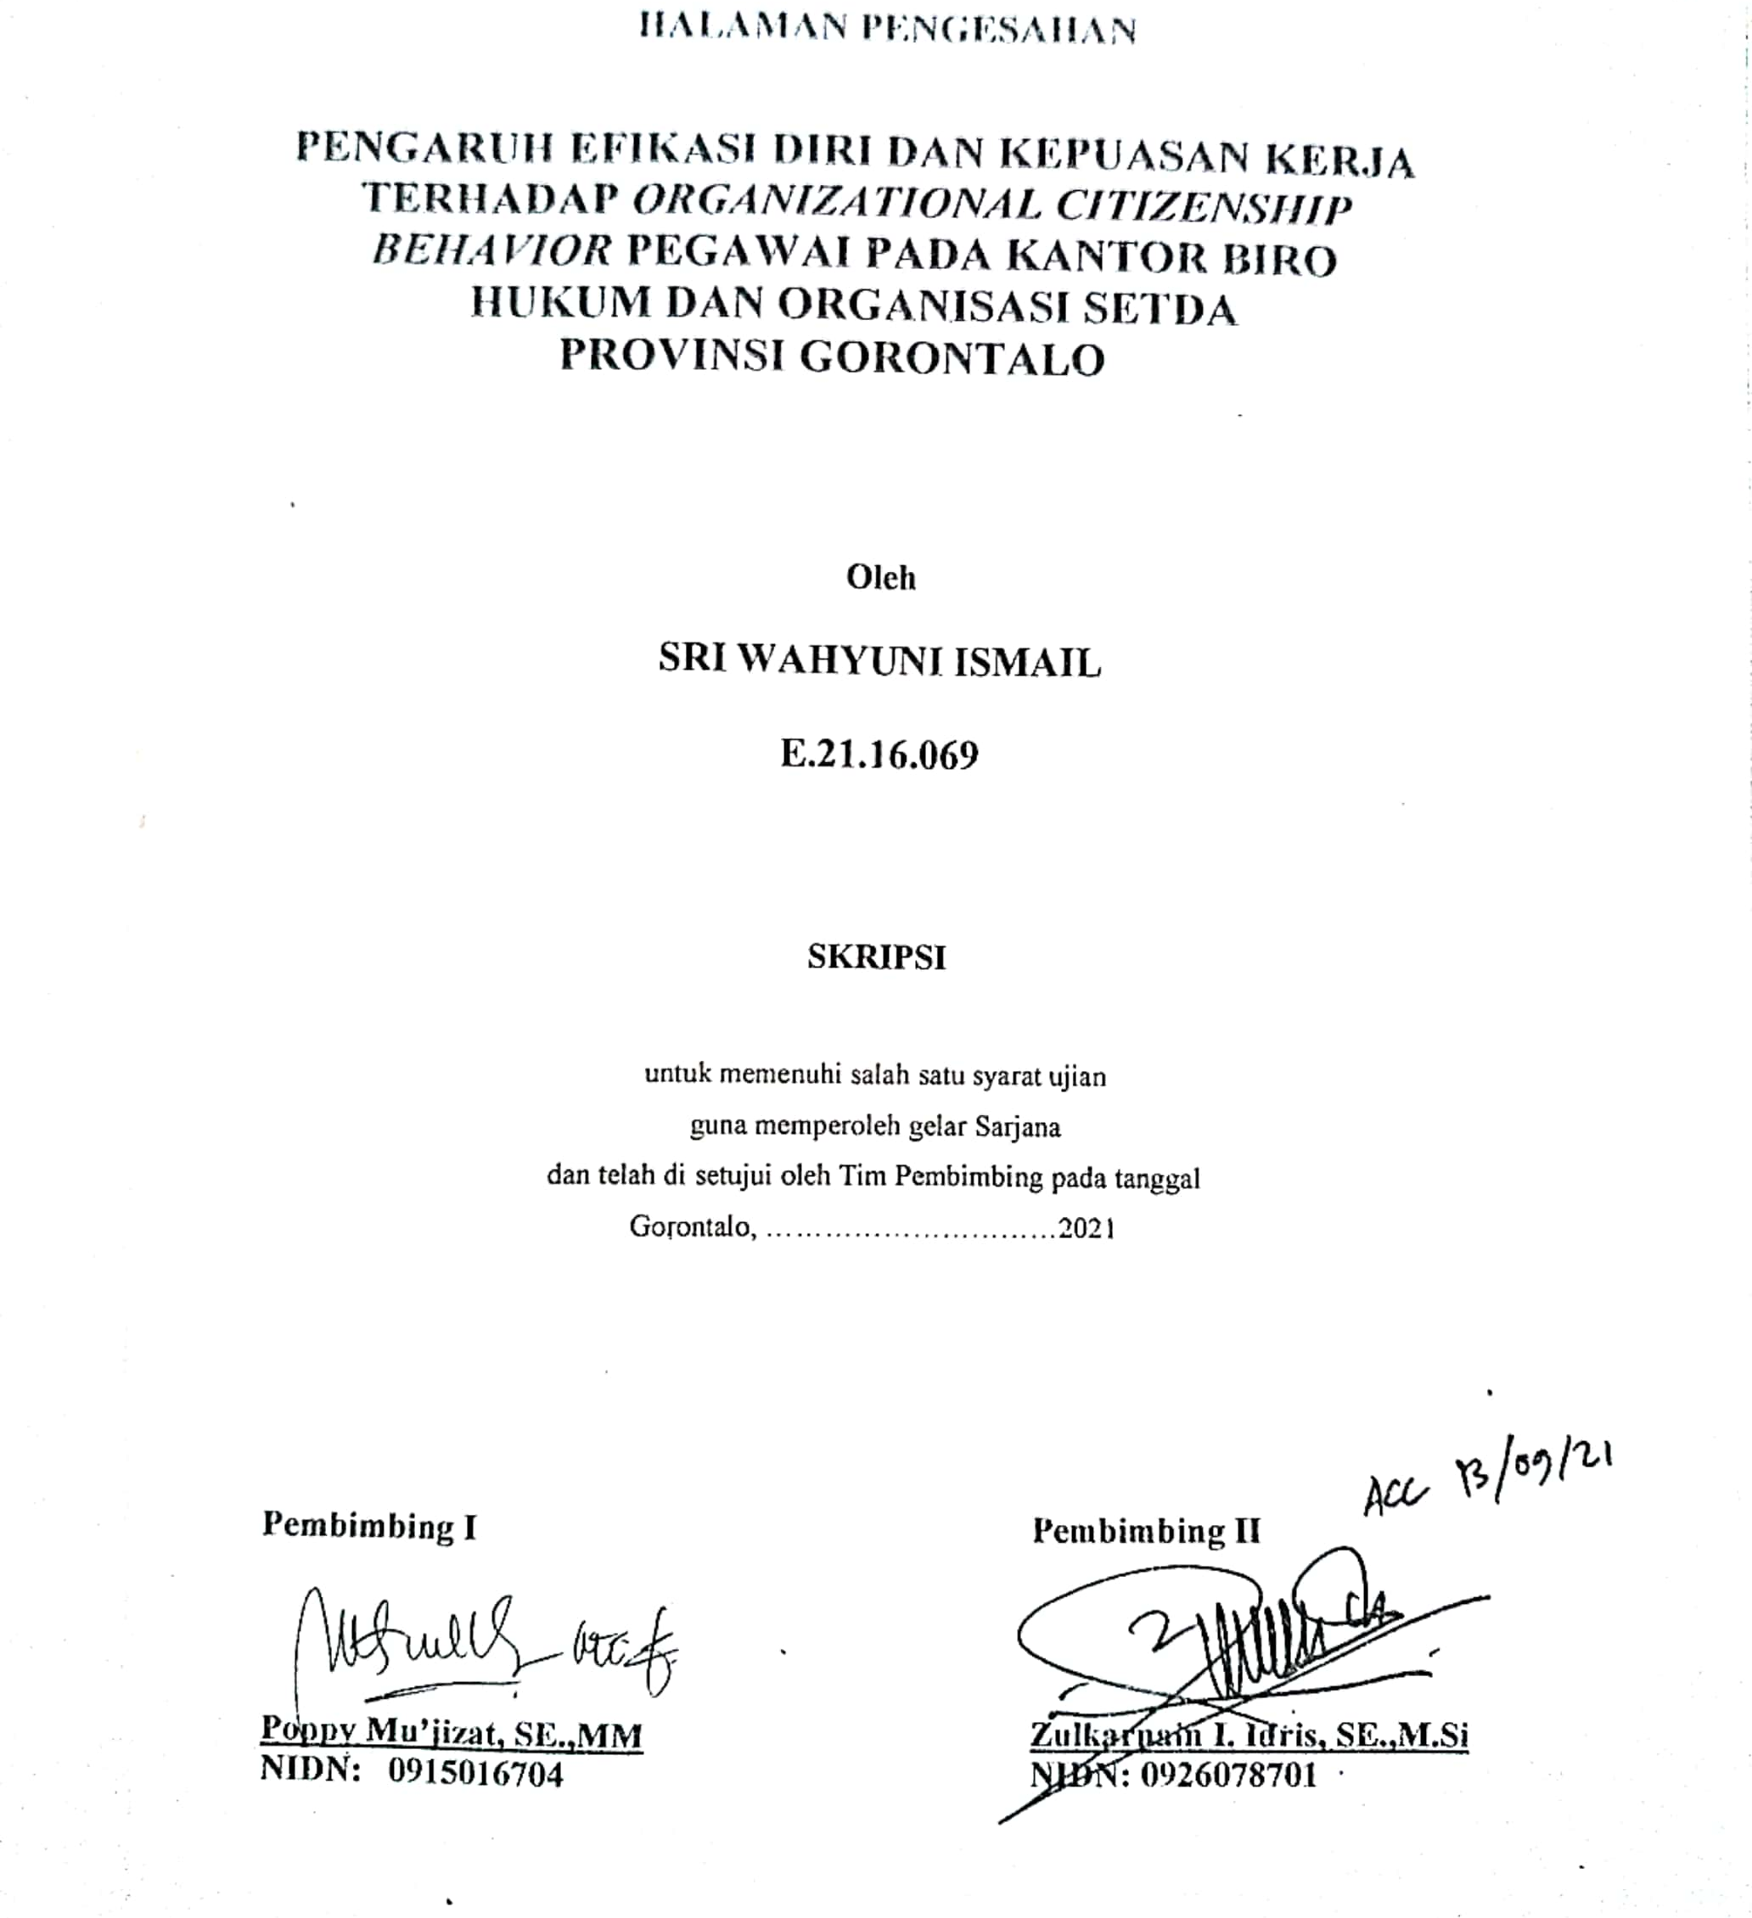

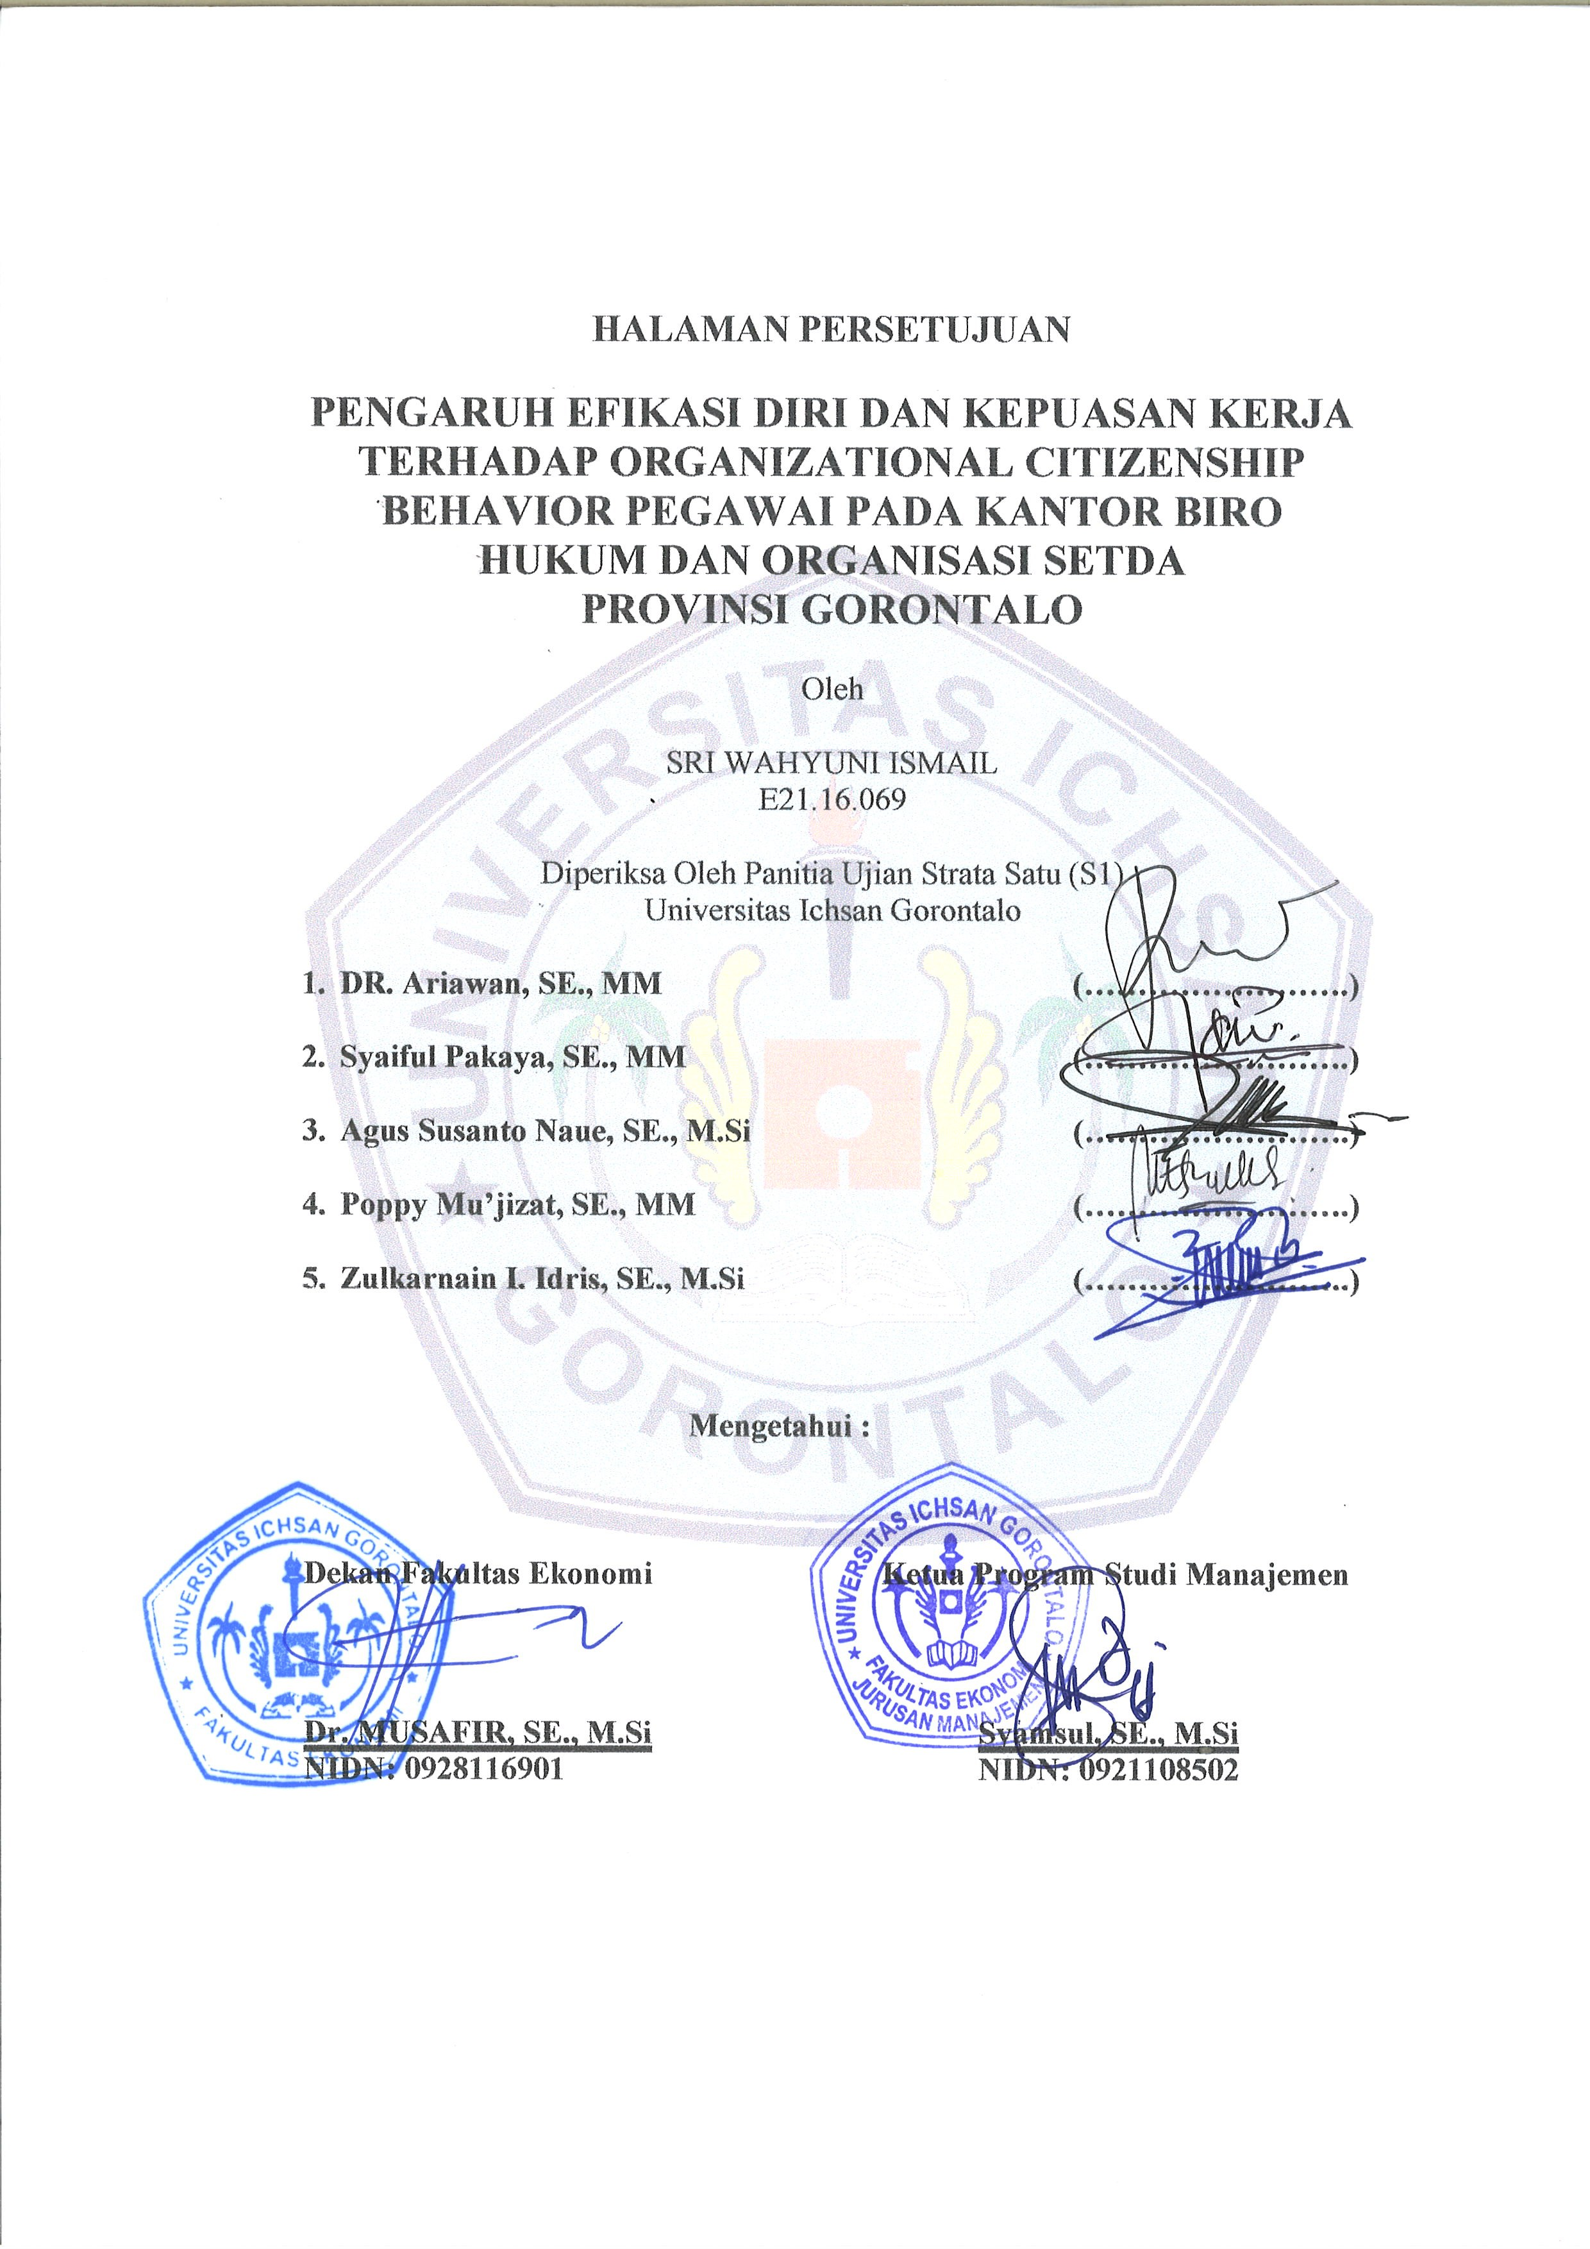

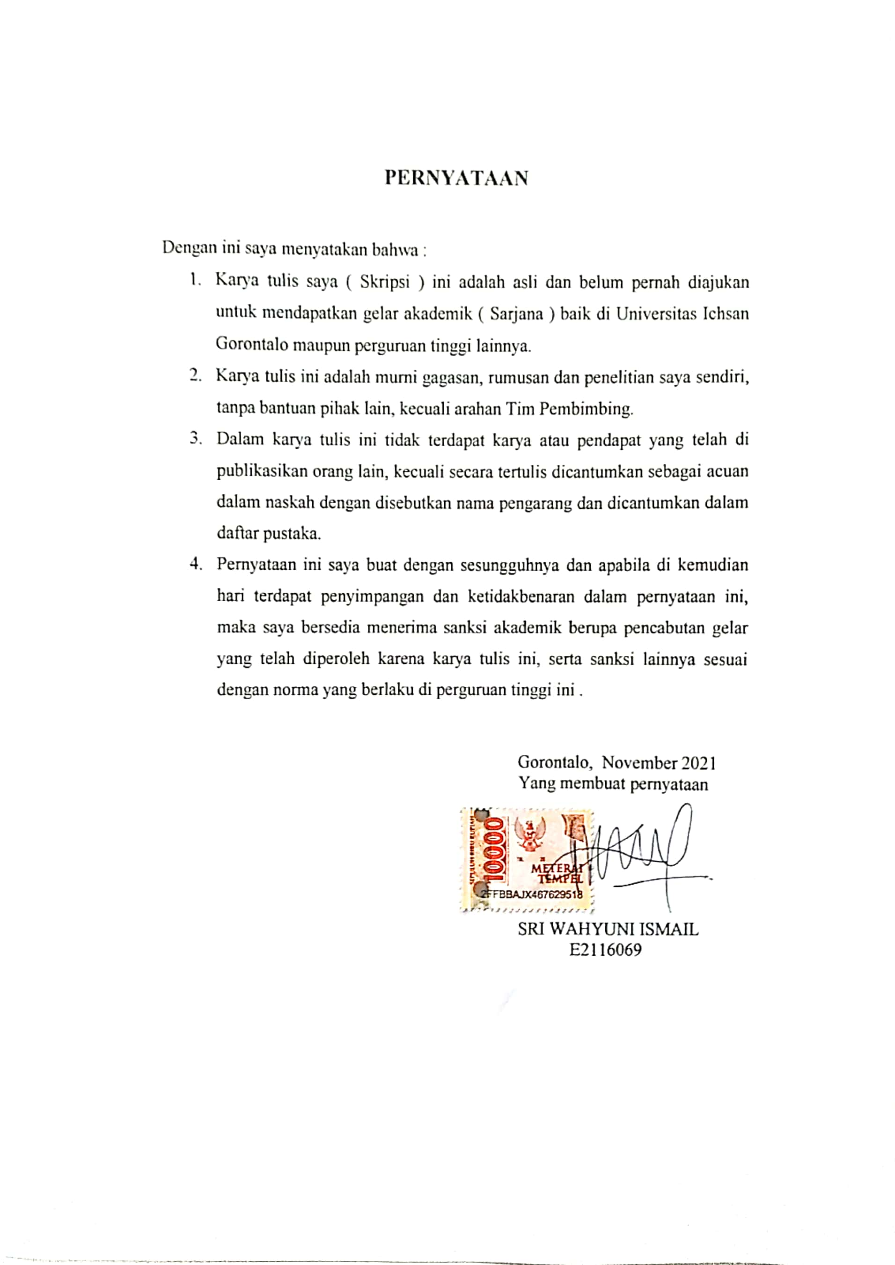

ABSTRACT

SRI WAHYUNI ISMAIL. E2116069. THE EFFECT OF SELF-EFFICACY AND JOB SATISFACTION ON THE APPARATUSES’ ORGANIZATIONAL CITIZENSHIP BEHAVIOR AT THE OFFICE OF LAW BUREAU AND ORGANIZATION OF THE REGIONAL SECRETARIATE OF GORONTALO PROVINCE

The research aims to find out the effect of self-efficacy and job satisfaction simultaneously on organizational citizenship behavior at the Office of the Legal and Organizational Bureau of the Regional Secretariat of Gorontalo Province. The method used in this research is a quantitative approach with a descriptive presentation. The population and the sampling technique determined in this research employs the census method. The data collection techniques used are observation, interviews, questionnaires, and documentation. The analytical method applied to this research is path analysis. The result of the first test shows that the variables of self-efficacy and job satisfaction simultaneously have a positive and significant effect on the apparatuses’ organizational citizenship behavior at the Office of the Legal and Organizational Bureau of the Regional Secretariat of Gorontalo Province by 0.531 or 53.1%. The result of the second hypothesis signifies that self-efficacy partially has a positive and significant effect on the apparatuses’ organizational citizenship behavior at the Office of the Legal and Organizational Bureau of the Regional Secretariat of Gorontalo Province by 0.397 or 39.7%. The result of the third test indicates that job satisfaction partially has a positive and significant effect on the apparatuses’ organizational citizenship behavior at the Office of the Legal and Organizational Bureau of the Regional Secretariat of Gorontalo Province by 0.474 or 47.4%.

Keywords: self-efficacy, job satisfaction, organizational citizenship behavior

ABSTRAK

SRI WAHYUNI ISMAIL. E2116069. PENGARUH EFIKASI DIRI DAN KEPUASAN KERJA TERHADAP ORGANIZATIONAL CITIZENSHIP BEHAVIOR PEGAWAI PADA KANTOR BIRO HUKUM DAN ORGANISASI SETDA PROVINSI GORONTALO

Penelitian ini bertujuan untuk mengetahui besarnya pengaruh Efikasi diri dan Kepuasan kerja secara simultan terhadap Organizational citizenship behavior PKantor Biro Hukum dan Organisasi Setda Provinsi Gorontalo. Metode yang digunakanan di dalam penelitian ini melalui pendekatan kuantitatif dengan penyajian secara deskriptif. Penentuan populasi dan teknik pengambilan sampel yang digunakan dalam penelitian ini menggunakan metode Sensus, teknik pengumpulan data yang digunakan adalah observasi, waancara, kuesioner dan sokumentasi, dan Metode analisis yang digunakan adalah metode analisis jalur (Path Analysis). Hasil pengujian pertama menunjukan bahwa variabel Efikasi dir idan Kepuasan kerja secara simultan berpengaruh positif dan signifikan terhadap Organizational citizenship behavior Pegawai pada Kantor Biro Hukum dan Organisasi Setda Provinsi Gorontalo. yaitu sebesar 0,531 atau 53,1%. Hasil pengujian hipotesis kedua menunjukan bahwa Efikasi diri secara parsial berpengaruh positif dan signifikan terhadap Organizational citizenship behavior Pegawai pada Kantor Biro Hukum dan Organisasi Setda Provinsi Gorontalo yakni sebesar 0.397 atau 39,7%. Hasil pengujian ketiga menunjukkan bahwa Kepuasan kerja secara parsial berpengaruh positif dan signifikan terhadap Organizational citizenship behavior Pegawai pada Kantor Biro Hukum dan Organisasi Setda Provinsi Gorontalo yakni sebesar 0.474 atau 47,4%.

Kata kunci: efikasi diri, kepuasan kerja, organizational citizenship behavi or

MOTTO DAN PERSEMBAHAN
MOTTO
"Barang siapa bersungguh-sungguh, sesungguhnya kesungguhannya itu adalah untuk dirinya sendiri" (Q.S Al Ankabut : 6)
"Dan dia mendapati seorang yang bingung, lalu dia memberikan petunjuk"
(Q.S Ad-Duha : 7)

PERSEMBAHAN
بسم الله الرحمن الرحيم
Sembah sujud serta syukur kepada Allah SWT. Atas karunia serta kemudahan yang Engkau berikan akhirnya skripsi yang sederhana ini dapat terselesaikan. Shalawat dan salam selalu terlimpahkan keharibaan Rasulullah Muhammad SAW.
Ku persembahkan karya ini untuk :
Kedua orangtua ku, sebagai tanda bakti, hormat dan rasa terima kasih yang tiada terhingga karya kecil ini kepada Ayah (Riko Ismail) dan Ibu (Marlina Pakaya) yang telah memberikan kasih sayang, secara dukung, ridho, dan cinta kasih yang tiada terhingga yang tiada mungkin dapat kubalas. Semoga ini menjadi langkah awal untuk membuat Ayah dam Ibu bahagia karena kusadar, selama ini belum bisa berbuat lebih.
Keluargaku yang Selalu mendoakan, Memotivasi, dan Mendukung dalam berbagai hal.
ALMAMATERKU TERCINTA
UNIVERSITAS ICHSAN GORONTALO
KATA PENGANTAR

Alhamdulillah, penulis mengucapkan rasa syukur kehadirat Allah SWT, karena atas berkat Rahmat dan Hidayah-Nya penulis dapat menyelesaikan penulisan skripsi ini dengan judul “Pengaruh Efikasi Diri dan Kepuasan Kerja Terhadap Organizational Citizenship Behavior Pegawai pada Kantor Biro Hukum dan Organisasi Setda Provinsi Gorontalo”, sesuai dengan yang direncanakan. Dan tak lupa salam dan taslim penulis haturkan kepada Nabi Besar Muhammad SAW. Skripsi ini dibuat untuk memenuhi salah satu syarat ujian untuk memperoleh gelar sarjana pada Prodi S1 Manajemen Fakultas Ekonomi di Universitas Ichsan Gorontalo. Penulis menyadari bahwa tanpa bantuan dan bimbingan dari berbagai pihak, skripsi ini dapat penulis selesaikan.
Pada kesempatan ini izinkan saya untuk menghaturkan banyak terima kasih kepada: Muh. Ichsan Gaffar, SE.,M.Ak, selaku Ketua Yayasan Pengembangan Ilmu Pengetahuan dan Teknologi (YPIPT) Ichsan Gorontalo, Bapak Dr. H. Abd Gaffar La Tjokke, M.Si Selaku Rektor Universitas Ichsan Gorontalo, Bapak Dr. Musafir, SE., M.Si selaku Dekan Fakultas Ekonomi, Ibu Bapak Syamsul, SE., M.Si selaku ketua Program Studi Manajemen, Ibu Poppy Mu’jizat, SE.,MM selaku pembimbing I, Bapak Zulkarnain I. Idris, SE., M, Si. Selaku sebagai pembimbing II, Seluruh Dosen dan Staf Fakultas Ekonomi Universitas Ichsan Gorontalo, Ibu kasubag biro organisasi yang telah memberi izin untuk melakukan penelitian, dan Kepada Kedua Orang tuaku yang selalu mendoakan keberhasilan studiku Dan kepada seluruh keluarga yang selalu memberikan semangat dan motivasi.
Saran dan kritik, penulis harapkan dari dewan penguji dan semua pihak untuk penyempurnaan penulisan skripsi saya.. Semoga skripsi ini dapat bermanfaat bagi pihak yang berkepentingan.
Akhirnya dengan segala kerendahan hati, penulis berharap semoga bantuan, bimbingan dan arahan yang telah diberikan oleh berbagai pihak akan memperoleh imbalan yang setimpal dari Allah SWT. Amin.

Gorontalo, ……………….2021
Penulis,

Sri Wahyuni Ismail

DAFTAR ISI

HALAMAN JUDUL i
HALAMAN PENGESAHAN PEMBIMBING ii
HALAMAN PERSETUJUAN iii
HALAMAN PERNYATAAN iv
ABSTRACT v
ABSTRAK vi
MOTTO DAN PERSEMBAHAN vii
KATA PENGANTAR viii
DAFTAR ISI x
DAFTAR TABEL xiii
DAFTAR GAMBAR xiv
DAFTAR LAMPIRAN xv
BAB I PENDAHULUAN
  - Latar Belakang Penelitian 1
  - Rumusan Masalah 6
  - Maksud dan Tujuan Penelitian 6
  - Manfaat Penelitian 7
BAB II KAJIAN PUSTAKA, KERANGKA PEMIKIRAN DAN HIPOTESIS
  - Kajian Pustaka 9
    - Pengertian Efikasi Diri 9
    - Faktor-Faktor yang Mempengaruhi Efikasi Diri 12
    - Indikator Efikasi Diri 13
    - Pengertian Kepuasan Kerja 13
    - Faktor yang Mempengaruhi Kepuasan Kerja 17
    - Indikator Kepuasan Kerja 19
    - Pengertian Organizational Citizenship Behavior (OCB) 20
    - Faktor yang mepengaruhi Organizational citizenship behavior ........................................................................ 23
    - Indikator Organizational Citizenship Behavior 25
    - Hubungan Efikasi Diri dengan Kepuasan Kerja 27
    - Hubungan Efikasi diri dengan Organizational Citizenship Behavior 27
    - Hubungan Kepuasan kerja dengan Organizational Citizenship Behavior 28
    - Penelitian Terdahulu 30
  - Kerangka Pemikiran 31
  - Hipotesis 33
BAB III OBJEK DAN METODE PENELITIAN
  - Objek Penelitian 34
  - Metode Penelitian 34
    - Desain Penelitian 34
    - Operasionalisasi Variabel Penelitian 35
    - Populasi dan Sampel 37
    - Jenis dan Sumber Data 38
    - Teknik Pengumpulan Data 39
    - Pengujian Instrumen Penelitian 40
    - Metode Analisis Data 44
    - Pengujian Hipotesis 45
    - Jadwal Penelitian 46
BAB IV HASIL PENELITIAN DAN PEMBAHASAN
  - Gambaran Umum Lokasi Penelitian 49
    - Sejarah Kantor Biro Hukum dan Organisasi Sekretaris Daerah Provinsi Gorontalo 49
    - Tugas dan Fungsi Kantor Biro Hukum dan Organisasi Sekretaris Daerah Provinsi Gorontalo 49
    - Struktur Organisasi 50
  - Hasil Penelitian
    - Deskriftif Karakteristik Responden 51
    - Deskriptif Karakteristik Variabel Penelitian 53
    - Hasil Uji Validitas dan Reliabilitas 58
    - Analisis Data Statistik 61
    - Pengujian Hipotesis 62
  - Pembahasan Hasil Penelitian 64
BAB V PENUTUP
  - Kesimpulan 73
  - Saran 73
DAFTAR PUSTAKA 75

DAFTAR TABEL

Tabel Halaman

  - Operasionalisasi Variabel Penelitian Efikasi diri dan Kepuasan Kerja 35
  - Operasionalisasi Variabel Organizational Citizenship Behavior 36
  - Daftar Pilihan Kuesioner 37
  - Populasi 38
  - Koefisien Korelasi 42
  - Jadwal Penelitian 46
  - Distribusi Responden Berdasarkan Jenis Kelamin 51
  - Distribusi Responden Berdasarkan Usia 51
  - Distribusi Responden Berdasarkan Pendidikan 52
  - Distribusi Responden Berdasarkan lama Kerja 53
  - Kriteria Interpretasi Skor p 54
  - Tanggapan Responden Tentang Efikasi diri (X1) 54
  - Tanggapan Responden Tentang Kepuasan kerja (X2) 56
  - Tanggapan Responden Organizational Citizenship Behavior (Y) 57
  - Hasil Uji Validitas dan Reliabilitas Efikasi diri (X1) 59
  - Hasil Uji Validitas dan Reliabilitas Kepuasan kerja (X2) 59
  - Hasil Uji Validitas dan Reliabilitas Organizational Citizenship Behavior 60
  - Koefisien Jalur, Pengaruh Langsung, Pengaruh Total dan Pengaruh X1 dan X2, terhadap Organizational Citizenship Behavior (Y) 62

DAFTAR GAMBAR

Gambar Halaman

  - Kerangka Pemikiran 32
3.1 Analisis Jalur 44
4.1 Struktur Organisasi 50
4.2 Hubungan antar Variabel dan Pengaruh Langsung 61

DAFTAR LAMPIRAN

Lampiran Halaman

Lampiran 1 : Kuisioner/Angket Penelitian ................................................... 77
Lampiran 2. Data Ordinal dan Data Interval ................................................ 82

Lampiran 3. Deskriptif Variabel Penelitian ................................................. 88

Lampiran 4. Uji Validitas dan Reliabilitas ................................................... 93

Lampiran 5. Uji Hipotesis ............................................................................ 99

Lampiran 6. R Tabel dan F Tabel ................................................................ 101

Lampiran 7. Jadwal Penelitian ..................................................................... 103

Lampiran 8 Abstrak ...................................................................................... 104

Lampiran 9. Surat Ijin Penelitian Dari Lemlit .............................................. 106

Lampiran 10. Surat Keterangan Telah Melakukan Penelitian ........................ 107
Lampiran 11. Surat Rekomendasi Bebas Plagiasi ........................................ 108
Lampiran 12. Hasil Turnitin ......................................................................... 109
Lampiran 13. Curriculum Vitae ................................................................... 112

BAB I
PENDAHULUAN
  - Latar Belakang Penelitian
Organisasi dituntut untuk selalu melakukan perubahan dan beradaptasi ditengah perkembangan teknologi dan informasi yang begitu pesat. Begitupun halnya dengan organisasi pemerintah. Meskipun tidak dituntut untuk bersaing, akan tetapi hendaklah terus melakukan perubahan dan adaptif sebagaimana tugas dan fungsinya dalam memberikan pelayanan kepada masyarakat berdasarkan fungsinya masing-masing. Pemerintah dalam penyelenggaraannya tentu memberikan pengaruh yang mendasar dalam perubahan-perubahan penyelenggaraan pemerintahan. Sehingga, membuka peluang dan tantangan bagi pemerintah dalam membuktikan kemampuannya menjalankan urusan pemerintahan yang benar-benar sejalan dengan tujuan penyelenggaraan pemerintahan dalam meningkatkan kesejahteraan masyarakat secara keseluruhan
Penyelenggaraan pemerintah yang baik tentu tidak terlepas dari adanya sumber daya manusia dalam organisasi tersebut. Suatu organisasi pemerintah dalam mencapai tujuan yang di tetapkan harus digerakkan oleh sekelompok orang yang berperan aktif sebagai pelaku dalam mencapai tujuan organisasi. Pentingnya sumber daya manusia dalam organisasi di pertegas oleh Budiyanto (2013:2) yang mengatakan bahwa di dalam Manajemen Sumber Daya Manusia, manusia atau pegawai di pandang sebagai asset dalam sebuah organisasi yang perlu di rawat, ditingkatkan kemampuan dan keterampilan bekerjanya demi terciptanya daya saing organisasi yang unggul.
Mewujudkan aparatur pemerintah berkualitas dalam organisasi pemerintah itu sangat penting, karena peranannya sangat besar dalam perencanaan, pelaksanaan dan pengawasan. Jika sumber daya pemerintah baik, maka efisiensi lembaga pemerintah atau birokrasi akan baik. Suatu organisasi yang sukses membutuhkan pegawai yang akan melakukan pekerjaan melebihi tugas yang biasa mereka kerjakan atau dengan kata lain pegawai tersebut akan memberikan organizational citizenship behavior (OCB) yang melebihi apa yang diharapkan oleh organisasi. Organizational Citizenship Behavior (OCB) merupakan wujud perasaan pegawai sebagai sebagai makhluk sosial. Dengan empati, pegawai dapat memahami orang lain dan lingkungan serta membandingkan nilai-nilai pribadinya dengan lingkungan sehingga dapat diambil tindakan yang baik oleh warga negara. Kemampuan kerja merupakan bagian dari Organizational Citizenship Behavior (OCB) yang dapat menonjol dalam pekerjaan.
Menurut Organ (Musyafidah, 2018:20) Organizational Citizenship Behavior (OCB) adalah tindakan pribadi, dalam hal ini sangat bermanfaat bagi organisasi dan merupakan kebebasan memilih yang secara tidak langsung atau eksplisit diakui oleh sistem penghargaan formal. Definisi lain menurut Fuad, Utari, & Mardi W., (2020:72) bahwa Organizational Citizenship Behavior (OCB) adalah perilaku yang membangun, tetapi tidak termasuk dalam job description formal pegawai. Organizational Citizenship Behavior (OCB) adalah etos kerja pegawai dalam organisasi, yang dilakukan secara sukarela di luar uraian tugas yang telah ditentukan untuk meningkatkan kemajuan kerja organisasi.
Mewujudkan Organizational Citizenship Behavior (OCB) pada perilaku kerja pegawai tidaklah mudah dikarenakan banyak faktor yang mempengaruhi. Menurut Sukanto & Gilang, (2018:65-66) faktor yang mempengaruhi Organizational Citizenship Behavior (OCB) adalah efikasi diri pegawai dan kepuasan kerja pegawai. Hal ini juga dipertegas sebagaimana yang dikemukakan dari hasil penelitian Cipta, (2017:13) bahwa terdapat pengaruh langsung positif efikasi diri terhadap Organizational Citizenship Behavior (OCB). Hal iniberarti bahwa efikasi diri yang tinggidapat mengakibatkan peningkatan Organizational Citizenship Behavior (OCB).
Menurut Mangkunegara (Rahmi, 2020:45) mengatakan efikasi diri adalah keyakinan seseorang mengenai peluangnya untuk berhasil dalam mencapai tugas tertentu. Sedangkan, menurut Spears dan Jordon (Rahmi, 2020:46), yang mengistilahkan keyakinan sebagai efikasi diri yaitu keyakinan seseorang bahwa dirinya akan mampu melaksanakan tingkah laku yang dibutuhkan dalam suatu tugas.
Selain dari faktor efikasi diri, juga terdapat faktor kepuasan kerja yang mempengaruhi Organizational Citizenship Behavior (OCB), sebagaimana yang dikemukakan oleh Dewi, (2016:112) bahwa apabila pegawai merasa puas maka tingkat kesadaran untuk membantu rekan kerja atau bekerja di luar tanggung jawab akan semakin tinggi, membuktikan bahwa kepuasan kerja berpengaruh positif terhadap Organizational Citizenship Behavior (OCB).
Menurut Handoko (2014:193) menyatakan kepuasan kerja adalah keadaan emosional yang menyenangkan atau tidak menyenangkan para pegawai memandang pekerjaan mereka. Ketika pegawai memiliki perasaan yang positif mengenai perkerjaannya maka timbul rasa untuk tetap tinggal lebih lama di dalam perusahaan. Sedangkan, menurut Pradipta & Suwandana, (2019:2418) pegawai cenderung menjadi lebih efektif dan produktif dikarenakan pegawai merasa puas dengan hasil kerja yang diberikan organisasi.
Biro Hukum dan Organisasi Sekretaris Daerah Provinsi Gorontalo dalam Peraturan Gubernur Provinsi Gorontalo nomor 47 Tahun 2017 merupakan salah satu perangkat daerah yang membantu Kepala Daerah dalam penyusunan kebijakan dan pengkoordinasian administratif terhadap pelaksanaan tugas perangkat daerah serta pelayanan administratif. Dalam membantu kepala daerah, pegawai menjadi salah satu unsur yang sangat penting dalam melaksanakan pekerjaan yang ada di Biro Hukum dan Organisasi Sekretaris Daerah Provinsi Gorontalo.
Pegawai yang merupakan unsur penting dalam organisasi tentunya sangatlah penting mendapat perhatian, khususnya mengenai tindakan atau perilaku pegawai dalam organisasi atau Organizational Citizenship Behavior (OCB). Berdasarkan hasil wawancara dengan Kasubag Organisasi Kerjasama dan Tata Usaha (Ibu Rina Indriani Kadir, S.Sos) mengemukakan bahwa adanya indikasi permasalahan mengenai tindakan atau perilaku pegawai dalam hal ini Organizational Citizenship Behavior (OCB) dalam melakukan pekerjaan di kantor, sebagai contoh adanya pegawai dalam melaksanakan pekerjaan diluar dari pekerjaannya, dimana pegawai yang seharusnya mengerjakan pekerjaan pada bagian organisasi, akan tetapi juga disuruh mengerjakan pekerjaan dibagian bantuan hukum.Selain itu, juga terlihat dari perilaku pegawai membantu pegawai lainnya yang kesulitan melakukan dan menyelesaikan pekerjaan, masih terdapat pegawai yang mengabaikan jam kerja dimana masih waktu jam kerja ternyata sudah tidak di kantor, masih terdapat pegawai yang kurang menaati peraturan yang berlaku di kantor dan mengeluh dengan pekerjaannya yang merupakan tanggung jawabnya. Hal lain juga terlihat dari lambatnya pegawai dalam menanggapi perubahan dan perkembangan di dalam organisasi pemerintahan. Kondisi tersebut sudah mengindikasikan adanya penurunan Organizational Citizenship Behavior (OCB) pegawai Biro Hukum dan Organisasi Sekretaris Daerah Provinsi Gorontalo.
Adanya gejala penurunan Organizational Citizenship Behavior (OCB) pegawai diduga disebabkan efikasi diri dan kepuasan kerja pegawai Biro Hukum dan Organisasi Sekretaris Daerah Provinsi Gorontalo. Kurangnya efikasi diri yang dimiliki pegawai terlihat dari kemampuannya yang rendah dalam bekerja, kurang mampun menyesuaikan diri pegawai dalam pekerjaannya, pengetahuan teknis yang terbatas, minimnya pengalaman pegawai. Selain itu, terdapat pula kepuasan kerja pegawai yang rendah terhadap pekerjaan itu sendiri, dimana tidak berikannya kesempatan untuk belajar dan menerima tanggung jawab, kemudian adanya pengawasan yang berlebihan membuat pegawai tidak nyaman dalam bekerja, rekan kerja yang tidak mendukung membuat pegawai merasa tidak dipedulikan dan tidak di hargai, serta kondisi kerja yang kurang kondusif membuat pegawai tidak betah di kantor.
Berdasarkan permasalahan tersebut, maka penulis tertarik untuk melakukan penelitian dengan judul “Pengaruh Efikasi Diri dan Kepuasan Kerja Terhadap Organizational Citizenship Behavior (OCB) Pegawai pada Kantor Biro Hukum dan Organisasi Sekretaris Daerah Provinsi Gorontalo”
  - Rumusan Masalah
Berdasarkan latar belakang penelitian yang telah diuraikan sebelumnya, maka rumusan masalah dalam penelitian adalah sebagai berikut:
- Seberapa besar pengaruh efikasi diri (X1) dan kepuasan kerja (X2) secara simultan terhadap Organizational Citizenship Behavior(Y) Pegawai Pada Kantor Biro Hukum dan Organisasi Sekretaris Daerah Provinsi Gorontalo
- Seberapa besar pengaruh efikasi diri (X1) secara parsial terhadap Organizational Citizenship Behavior(Y) Pegawai Pada Kantor Biro Hukum dan Organisasi Sekretaris Daerah Provinsi Gorontalo
- Seberapa besar pengaruh kepuasan kerja (X2) secara parsial terhadap Organizational Citizenship Behavior (Y) Pegawai Pada Kantor Biro Hukum dan Organisasi Sekretaris Daerah Provinsi Gorontalo

  - Maksud dan Tujuan Penelitian
    - Maksud Penelitian
Adapun maksud dari penelitian ini adalah untuk mendapatkan informasi tentang besarnya pengaruh efikasi diri (X1) dan kepuasan kerja (X2) secara simultan terhadap Organizational Citizenship Behavior (Y) Pegawai Pada Kantor Biro Hukum dan Organisasi Sekretaris Daerah Provinsi Gorontalo.
    - Tujuan Penelitian
- Untuk mengetahui pengaruh efikasi diri (X1) dan kepuasan kerja (X2) secara simultan terhadap Organizational Citizenship Behavior (Y) Pegawai Pada Kantor Biro Hukum dan Organisasi Sekretaris Daerah Provinsi Gorontalo
- Untuk mengetahui pengaruh efikasi diri (X1) secara parsial terhadap Organizational Citizenship Behavior (Y) Pegawai Pada Kantor Biro Hukum dan Organisasi Sekretaris Daerah Provinsi Gorontalo
- Untuk mengetahui pengaruh kepuasan kerja (X2) secara parsial terhadap Organizational Citizenship Behavior (Y) Pegawai Pada Kantor Biro Hukum dan Organisasi Sekretaris Daerah Provinsi Gorontalo
  - Manfaat Penelitian
    - Manfaat Teoritis
Penelitian ini diharapkan deapat memperluas pemahaman tentang teori-teori dan ilmu manajemen di bidang manajemen Sumber Daya Manusia (SDM), khususnya berkaitan dengan masalah yang menjadi sumber penelitian yaitu efikasi diri, kepuasan kerja, dan Organizational Citizenship Behavior (OCB).
    - Manfaat Praktis
Hasil dari penelitian ini diharapkan dapat memberi data dan informasi yang aktual sebagai masukan dalam upaya perkembangan dan kemajuan organisasi terutama pada Kantor Biro Hukum dan Organisasi Sekretaris Daerah Provinsi Gorontalo
    - Manfaat Bagi Peneliti
Hasil penelitian ini diharapkan dapat menambah wawasan dengan mengaplikasikan ilmu yang telah diperoleh secara teori di lapangan, khususnya dalam bidang manajemen sumber daya manusia.

BAB II
KAJIAN PUSTAKA, HIPOTESIS DAN KERANGKA PEMIKIRAN
  - Kajian Pustaka
    - Pengertian Efikasi Diri
Efikasi diri atau Self-efficacy merupakan kepercayaan diri yang muncul dalam menyelesaikan / mengatasi berbagai situasi yang muncul dalam kehidupan. Percaya pada kemampuan Anda sendiri memengaruhi hasrat pribadi, dan semakin tinggi efikasi diri Anda, semakin rendah tingkat stres Anda. Selain itu, semakin tinggi kepercayaan diri terhadap kemampuan Anda, semakin kuat keputusan untuk melaksanakan tugas tersebut. Kepercayaan pada efisiensi mempengaruhi tingkat kesulitan dalam menjalankan tugas. Singkatnya, sangat mungkin untuk menentukan tidak hanya keberhasilan suatu pekerjaan, tetapi juga tingkat kepercayaan terhadap kemampuan pegawai untuk meningkatkan beban kerjanya. Definisi ini terkait dengan keputusan kemampuan seseorang dalam menghadapi situasi masa depan. (Wastuti, 2018:74).
Menurut Mangkunegara (Rahmi, 2020:8) mengatakan efikasi diri adalah keyakinan seseorang mengenai peluangnya untuk berhasil dalam mencapai tugas tertentu. Menurut Ngr et al. (Desiana, 2019:24) mendefinisikan efikasi diri seseorang yang memiliki kemampuan terhadap pekerjaan lingkungan yang dihadapi. Self efficacy dan pekerjaan sudah menjadi satu kesatuan di diri kita sehingga jika kehilangan pekerjaan bisa menurunkan rasa keyakinan seorang individu.
Spears dan Jordon (Rahmi, 2020:12), yang mengistilahkan keyakinan sebagai efikasi diri yaitu keyakinan seseorang bahwa dirinya akan mampu melaksanakan tingkah laku yang dibutuhkan dalam suatu tugas. Bandura (Rahmi, 2020: 13) Self-efficacy adalah keyakinan bahwa seseorang dapat melakukan suatu pekerjaan, yang pada akhirnya mempengaruhi aktivitas pribadi untuk mencapai tujuan tertentu. Pegawai akan berusaha melakukan kerja keras dengan rasa percaya diri, ketenangan dan kekhawatiran yang tinggi.
Menurut Bandura (Ardanti & Rahardja, 2017: 68) self-efficacy adalah kepercayaan pribadi tentang bagaimana Anda dapat menangani suatu masalah atau tindakan tergantung pada situasinya. Banyak orang tidak ingin melakukan sesuatu karena mereka merasa tidak memiliki cukup keterampilan. Orang menghindari situasi yang mereka rasa tidak cukup. Selain itu, kemanjuran diri memengaruhi pilihan tugas, situasi, kolega, berapa banyak usaha yang dihabiskan, dan berapa lama seseorang akan mencoba.
Pegawai dengan efikasi diri yang kurang baik maupun yang baik mempunyai perilaku yang berbeda. Menurut Gibson (Ardanti & Rahardja, 2017:74) perilaku pegawai yang berperilaku baik selalu positif dan terarah. Ketika mereka membutuhkan bantuan, pegawai dengan kinerja yang baik mencari bantuan nyata, bukan bantuan emosional. Pada saat yang sama, pegawai yang berkinerja rendah hanya peduli pada masalah dan selalu berpikir bahwa pekerjaannya akan gagal atau mereka tidak akan dapat melakukan pekerjaan dengan baik.
Menurut Bandura (Hosniyah, 2013) menjelaskan bahwa: “Efficacy beliefs affect self-motivation and action through their impact on goals and aspiration. It is partly on the basis of efficacy beliefs that people choose what goals challenges to undertake, how much effort to invest in the endeavor, and how long to persevere in the past of difficulties”. Disini ditegaskan bahwa kepercayaan terhadap kemampuaan diri akan berpengaruh terhadap motivasi diri dan upaya pencapaian tujuan serta aspirasi. Hal ini merupakan bagian yang didasarkan pada keyakinan seseorang terhadap keberhasilannya dalam menyelesaikan tugas secara bertanggung jawab, seberapa besar upaya yang dilakukan, dan berapa lama bertahan dalam kesulitan yang dihadapi.
Menurut Colquitt (Hosniyah, 2013), “self-efficacy, defined as the belief that a person has the capabilities needed to behaviors required for task success”. Colquitt memaknai effikasi dirisebagai sebuah keyakinan bahwa seseorang memiliki kemampuan yang dibutuhkan dalam melakukan sebuah pekerjaan dengan berhasil. Sedangkan menurut Kinicki dan Fugate (Hosniyah, 2013) menyatakan, “self-efficacy is a person’s belief about his or her chances of successfully accomplishing a specific task”. Effikasi diri adalah keyakinan seseorang terhadap peluang dirinya untuk berhasil dalam menyelesaikan suatu tugas tertentu. Berikut adalah mekanisme terbentuknya effikasi diri yang selanjutnya mengantarkan individu pada kesuksesan atau kegagalan.
Berdasarkan pengertian efikasi diri sebagaimana yang dikemukakan sebelumnya maka dapat disimpulkan bahwa efikasi diri merupakan keyakinan terhadap kemampuan diri pegawai dalam menyelesaikan pekerjaan di dalam organisasi.
    - Faktor-Faktor yang Mempengaruhi Efikasi Diri
Adapun faktor – faktor yang mempengaruhi efikasi diri adalah (Ardanti & Rahardja, 2017:79):
- Pengalaman Keberhasilan (Mastery experience)
Prestasi di masa lalu, sebagai sumber kinerja masa lalu, adalah variabel paling kuat dalam efikasi diri. Kinerja yang baik (masa lalu) meningkatkan ekspektasi efisiensi, sementara kegagalan menurunkan harga diri. Keyakinan pada kemanjuran diri didasarkan pada pengalaman parsial tentang kesuksesan dan kegagalan. Keberhasilan yang sering akan meningkatkan efisiensi, dan kegagalan akan berdampak pada penurunan efikasi dirinya.
- Pengalaman orang lain (Vicarious experience)
Teori sosial kognitif menjelaskan bahwa orang dapat belajar dengan mengamati perilaku orang lain. Orang dapat membentuk gambaran mental batin dari perilaku yang mereka amati, dan kemudian menggunakan representasi mental ini nanti. Belajar melalui model adalah bukti dari dimensi kehidupan yang tak terelakkan.
- Persuasi Verbel(Verbal Persuasion)
Informasi lisan yang diberikan oleh orang yang berpengaruh biasanya digunakan untuk meyakinkan Anda bahwa Anda dapat melakukan sesuatu. Ini juga akan memperkuat dan melemahkan self-efficacy, dampak dari sumber ini terbatas, tetapi dalam kondisi yang tepat, bujukan orang lain dapat berdampak sendiri. Situasinya adalah rasa percaya diri pada pemberi yang meyakinkan dan sifat asli dari apa yang dipuaskan.
- KondisiPsikologis (Physiological State)
Efikasi diri biasanya ditandai dengan tingkat stres dan kecemasan yang rendah, sedangkan efisiensi yang rendah ditandai dengan tingkat stres dan kecemasan yang tinggi. Emosi yang kuat, ketakutan, kecemasan, stres, dapat menurunkan efikasi diri. Namun, peningkatan emosi (tidak terlalu banyak) bisa berdampak pada dirinya sendiri.
    - Indikator Efikasi Diri
Efikasi diri merupakan penilaian diri mengenai kemampuan dalam mengerjakan sesuatu yang dapat dilihat dari indikator berikut ini (Desiana, 2019:54):
- Pegawai merasa pekerjaan yang dilakukan cocok dengan kemampuan diri
- Pegawai mampu menyesuaikan diri dengan pekerjaan di dalam perusahaan
- Pegawai merasa pekerjaan yang dilakukan memenuhi ekspetasi diri
- Pegawai mempunyai pengetahuan teknis untuk menyelesaikan pekerjaan
- Pegawai merasa memiliki kemampuan yang sama atau lebih dari rekan kerja
- Merasa pengalaman sebelumnya membantu pegawai dalam memperoleh rasa percaya diri untuk mengerjakan pekerjaan
    - Pengertian Kepuasan Kerja
Menurut Handoko (2014:193) menyatakan kepuasan kerja adalah keadaan emosional yang menyenangkan atau tidak menyenangkan para pegawai memandang pekerjaan mereka. Ketika pegawai memiliki perasaan yang positif mengenai perkerjaannya maka timbul rasa untuk tetap tinggal lebih lama di dalam perusahaan. Faktor kepuasan kerja juga menjadi sorotan penting yang harus dipenuhi. Seorang pegawai pasti ingin memiliki kepuasan dalam pekerjaannya akan tetapi terkadang kepuasannya tidak dapat terpenuhi. Ketika pegawai merasakan kepuasan dalam bekerja maka pegawai tersebut akan bekerja dengan semaksimal mungkin.
Menurut Pradipta & Suwandana, (2019:2418) pegawai cenderung menjadi lebih efektif dan produktif dikarenakan pegawai merasa puas denga hasil kerja yang diberikan organisasi. Pegawai akan merasa puas terhadap pekerjaan yang dilakukannya, maka rasa senang pun akan datang, sehingga akan menimbulkan rasa aman dan nyaman dalam bekerja. Sedangkan, menurut Rivai (2015:146) kepuasan kerja adalah evaluasi yang menggambarkan seseorang atas perasaan sikapnya senang atau tidak senang, puas atau tidak puas dalam bekerja.
Menurut Robbins (Aprillia, 2018: 20), kepuasan kerja adalah pandangan umum dari pekerjaan seseorang, yang menunjukkan perbedaan antara jumlah penghargaan yang diyakini pegawai akan dia terima dan jumlah yang dia terima. Tentang gaji, pekerjaan itu sendiri, rekan kerja, eksekutif, tanggung jawab dan faktor-faktor yang mempengaruhi kepuasan kerja.
Kepuasan kerja adalah kumpulan dari berbagai macam perasaan dan kepercayaan orang terhadap pekerjaannya pada saat itu. Kepuasan kerja merupakan hal yang sangat penting sehingga dapat berpengaruh terhadap perilaku pegawai di perusahaan tersebut yang akhirnya dapat menyebabkan tingkat pegawai keluar yang tinggi (Nurisman, 2018:30). Kepuasan dengan pekerjaan adalah sikap khusus terhadap pekerjaan mereka. Sifat kepuasan kerja berarti anda akan cenderung bertahan jika pekerjaan sudah puas dan akan pergi jika pekerjaan tidak memuaskan. (Edwin, 2012:4).
Kepuasan kerja merupakan faktor yang sangat penting dan cukup menarik karena manfaatnya terbukti baik untuk pegawai, perusahaan dan masyarakat. Khususnya untuk pegawai dengan adanya kepuasan kerja pegawai akan semaksimal mungkin untuk meningkatkan kinerjanya. Seperti pendapat Robbins & Coulter (Sukanto, 2018) yang menyebutkan bahwa, “job satisfaction refers to a person’ general attitude toward his or job” (kepuasan kerja merupakan sikap umum seseorang terhadap pekerjaannya). Oleh karena itu sudah menjadi tugas para manajer untuk meciptakan kepuasan kerja terhadap pegawai. Karena dengan adanya kepuasan kerja dapat membuat suasana kerja yang nyaman dan semangat kerja yang tinggi. Pada dasarnya kepuasan kerja merupakan sesuatu yang bersifat individual, karena setiap individu memiliki tingkat kepuasan kerja yang berbeda-beda.
Kepuasan kerja merupakan hal yang sifatnya individual. Setiap pegawai akan memiliki tingkat kepuasan yang berbeda-beda sesuai dengan sistem nilai-nilai yang berlaku dalam dirinya. Semakin banyak aspek-aspek dalam pekerjaan yang sesuai dengan keinginan individu, maka akan semakin tinggi tingkat kepuasan yang dirasakan dan sebaliknya. Menurut Robbins dan Judge, (Nurafiah, 2019) Kepuasan kerja sebagai perasaan positif tentang pekerjaan sebagai hasilevaluasi dari karakteristiknya. Beberapa orang merasakan kepuasan ketika dapat melakukan pekerjaan yang sesuai dengan minat dan kemampuannya. Sedangkan beberapa orang yang lainnya merasakan kepuasan ketika hasil kerja dan usahanya mendapatkan reward yang setimpal. Kepuasan adalah tingkat perasaan seseorang setelah membandingkan kinerja (atau hasil) yang dirasakan dibandingkan dengan harapannya.
Menurut Colquitt, LePine dan Wesson (Nurafiah, 2019) Pada umumnya pekerja merasa puas apabila mereka memberikan sesuatuyang mereka hargai. Sesuatu yang berharga atau mempunyai nilai adalah segala sesuatu yang secara sadar atau tidak sadar orang ingin mencari atau mendapatkannya. Sedangkan menurut Porter dan Lawler menjelaskan bahwa kepuasan kerja merupakan bangunan ini dimensional, dimana seseorang memiliki kepuasan umum atau ketidakpuasan dengan pekerjaannya. Sikap yang positif terhadap pekerjaan secara konsepsi dapat dinyatakan sebagai kepuasan kerja dan sikap negatif terhadap pekerjaan sama dengan ketidakpuasan. Sedangkan menurut Muhaimin (Nurafiah, 2019), Kepuasan kerja secara umum merupakan sikap terhadap pekerjaan yang didasarkan pada evaluasi terhadap aspek-aspek yang berbeda bagi pekerja. Sikap seseorang terhadap pekerjaan tersebut menggambarkan pengalaman menyenangkan atau tidak menyenangkan dalampekerjaan dan harapan-harapan mengenai pengalaman mendatang
Berdasarkan pengertian kepuasan kerja sebagaimana yang dikemukakan sebelumnya, maka dapat disimpulkan bahwa kepuasan kerja merupakan penilaian dari pekerja tentang seberapa jauh pekerjaannya secara keseluruhan memuaskan kebutuhannya. Kepuasan kerja akan menyebabkan kondisi kerja yang baik, dengan kondisi kerja yang baik akan mendorong pegawai memaksimalkan segala kemampuannya untuk menyelesaikan pekerjaan sehingga dapat mencapai tujuan individu ataupun organisasi.
    - Faktor yang Mempengaruhi Kepuasan Kerja
Pada dasarnya faktor-faktor yang mempengaruhi kepuasan kerja terdiri dari 4 faktor (Nurisman, 2018:31-31) yaitu:
- Kepribadian (personality)
Merupakan suatu sifat dasar seseorang terhadap perasaan, pemikiran dan bertingkah laku, sifat-sifat tersebut merupakan penentu bagaimana orang berfikir dan merasakan terhadap pekerjaannya atau terhadap kepuasan kerjanya.
Kepribadian adalah pola yang relatif abadi pikiran, emosi, dan perilaku yang menjadi ciri seseorang sehingga dapat dikatakan bahwa kepuasan kerja dapat ditentukan oleh kepribadian pegawainya yang mana
hal tersebut tidak dapat dirubah dengan cepat sehingga dibutuhkan peran serta atasan atau manager dalam mempengaruhinya. Himpunan relatif stabil atribut psikologis yang membedakan satu orang dari yang lain.
- Nilai-Nilai (Values)
Values mempunyai pengaruh terhadap kepuasan kerja sebab value mencerminkan keyakinan pegawai untuk mencapai hasil dari pekerjaannya dan bagaimana pegawai harus bertingkah laku dalam bekerja. Seseorang dengan values kerja ditandai dengan keyakinannya yang kuat untuk mengambil keputusan secara mandiri.
Dalam bekerja tidak memerlukan pengawasan yang ketat dari atasan serta memiliki kreatifitas dan menemukan caranya sendiri dalam memecahkan masalah, bekerja dengan orang yang berbeda-beda budaya menjadi motivasi penting.
- Situasi Kerja (The Work Situation)
Merupakan sumber yang terpenting untuk mencapai Kepuasan Kerja. Situasi kerja dapat diartikan sebagai bagaimana seseorang mengerjakan tugasnya (ketertarikan akan pekerjaan atau bosan terhadap pekerjaan), bagaimana mereka berinteraksi dengan customer, bawahan atau atasan, lingkungan sekitar tempat orang tersebut bekerja (kebisingan, keramaian dan suhu), bagaimana organisasi memperlakukan pegawainya dalam hal keamanan dalam bekerja (job security) yang diberikan, keadilan dalam pemberian gaji dan benefit.
- Pengaruh Sosial (social influence)
Faktor terakhir yang berpengaruh terhadap kepuasan kerja adalah pengaruh sosial berupa pengaruh individu atau kelompok terhadap sikap dan perilaku seseorang. Rekan kerja, kelompok tempat orang tersebut berasal, budaya di tempat mereka tumbuh besar dan tempat mereka hidup merupakan hal-hal yang berpengaruh terhadap tingkatan kepuasan kerja pegawai.
Selain itu dalam pengaruh sosial juga terdapat compliance yaitu bagaimana teknik agar orang lain mengikuti permintaan yang kita ajukan serta obedience (kepatuhan) dimana individu berperilaku karena peraturan memiliki kekuatan yang kuat.
    - Indikator Kepuasan Kerja
Menurut Luthans (Lisdayanti, 2015:32) terdapat 6 (enam) indikator yang dapat digunakan mengukur kepuasan kerja yaitu sebagai berikut:
- Pekerjaan itu Sendiri
Kepuasan dengan pekerjaan merupakan sumber utama kepuasan, dimana pekerjaan memberikan tugas yang menarik, kesempatan untuk belajar dan kesempatan untuk menerima tanggung jawab
- Gaji atau Imbalan yang Dirasakan Adil
Gaji dianggap adil jika didasarkan pada persyaratan pekerjaan, tingkat profesional tertentu, dan tingkat gaji yang berlaku untuk kelompok pekerja tertentu, yang akan mengarah pada kepuasan kerja
- Adanya Kesempatan Promosi
Kepuasan terhadap pekerjaan seseorang mempengaruhi kemampuan seseorang untuk maju dalam organisasi.
- Pengawasan yang Wajar
Atasan yang selalu memberi perintah atau instruksi dalam pekerjaannya mengenai metode pendekatan kepada bawahannya
- Rekan Kerja
Secara umum, serikat pekerja atau anggota tim adalah kepuasan kerja paling sederhana dari setiap pegawai. Kelompok kerja bertindak sebagai sumber dukungan, penghiburan, nasehat dan bantuan kepada anggota individu.
- Kondisi Kerja
Bekerja dalam kondisi kerja yang tidak menguntungkan akan membuat Anda ingin bekerja. Dalam hal ini, perusahaan harus memenuhi kebutuhan fisiknya untuk memuaskan pegawainya.
    - Pengertian Organizational Citizenship Behavior (OCB)
Menurut Robbins (Cipta, 2017:15:16) menjelaskan bahwa Organizational Citizenship Behavior (OCB) merupakan perilaku sukarela di luar aturan formalkerja dan akan menghasilkan fungsi efektif sebuah organisasi. Sedangkan menurut Wirawan (Rani, 2018:113) Organizational Citizenship Behavior (OCB) merupakan perilaku sukarela dari seorang pegawai di tempat kerjanya yang dilakukan secara bebas di luar dari syarat-syarat pekerjaan pegawai dan dari aturan organisasi, sehingga tidak adanya sistem penghargaan maupun imbalan, dimana jika dilaksanakan oleh pegawai dapat meningkatkan fungsi dari organisasi.
Sementara itu Colquittet.al (Cipta, 2017:16) mendefinisikan bahwa Organizational Citizenship Behavior (OCB) adalah sebagai perilaku sukarela pegawai yang mungkin ataupun tidak dihargai tetapi memberi kontribusi kepada organisasi dengan meningkatkan kualitas dalam pekerjaan yang terjadi. Menurut Elizabeth (Nurafiah, 2019: 219-220) Organizational Citizenship Behavior (OCB) merupakan suatu tindakan sukarela yang terlihat dan dapat diamati. Organizational Citizenship Behavior (OCB) merupakan suatu perilaku. Oleh karena itu, kenyataannyaOrganizational Citizenship Behavior (OCB) didasarkan pada sebab / nilai yang dominan. Kesukarelaan dalam bentuk perilaku tidak mencerminkan keinginan yang sebenarnya. Tidak selalu mudah untuk mengetahui nilai-nilai pegawai. Oleh karena itu, praktik manajemen pragmatis dalam organisasi seringkali difokuskan pada hal-hal yang dapat diamati, yaitu perilaku mereka. Pembentukan perilaku sering kali didasarkan pada penghargaan dan hukuman eksternal.
Sedangkan Newstrom (Nurafiah, 2019:220) berpendapat bahwa Organizational Citizenship Behavior (OCB) merupakan perilaku secara bebas yang hanya tidak sekedar panggilan tugas yang mampu meningkatkan kinerja organisasi, akan tetapi dilakukan secara spontanitas, bersifat sukarela, yang memiliki hasil yang membangun, berguna terhadap orang lain dan organisasi. Selanjutnya, pengertian lain dijelaskan bahwa Organizational Citizenship Behavior (OCB) merupakan tindakan-tindakan dari individu yang secara bebas, tidak secara langsung atau eksplisit diakui oleh system pemberian imbalan dan efektif dalam mempromosikan organisasi (Nurafiah, 2019: 220).
Menurut Kinicki dan Fugate (Hosniyah, 2013), “organizational citizenship behavior (OCB) consist of employee behaviors that are beyond the call of duty”, dalam pandangan ini organizational citizenship behavior (OCB) merupakan perilaku pegawai yang berada di luar panggilan tugas. Atau, dalam pandangan Schnake (Hosniyah, 2013), “organizational citizenship behavior (OCB) is behavior that goes beyond the formal requirement of a job”, yang bermakna bahwa organizational citizenship behavior (OCB) adalah perilaku yang melampaui persyaratan formal pekerjaan. Dengan demikian, maka organizational citizenship behavior (OCB) merepresentasikan karakter pegawai yang bersedia untuk bekerja melampaui tugas dan pekerjaan pokoknya.
Robbins (Hosniyah, 2013) menyatakan, “citizenship behavior the discretionary behavior that is not part of an employee’s formal job requirements, and that contributes to the psychological and social environment of the work place”. Perilaku citizen merupakan perilaku pilihan yangtidak menjadi bagian dari kewajiban kerja formal seorang pegawai, dan secara psikologis maupun sosial berkontribusi terhadap lingkungan organisasi. Kontribusi psikologis dan sosial ini pada gilirannya akan meningkatkan efektifitas organisasi.
Lebih lanjut, McShane dan Glinow (Hosniyah, 2013) menyatakan, “organizational citizenship behaviors (OCBs)- various forms of cooperation and helpfulness to others that support the organization’s social and psychological context”. Yakni, organizational citizenship behavior (OCB) merupakan beragam bentuk kerjasama dan pertolongan terhadap orang lain yang mendukung terhadap situasi sosial dan psikologis organisasi.
Oleh sebab itu, Newstrom (Hosniyah, 2013) menegaskan bahwa: Organizational citizenship (also called prosocial behavior) is often marked by its spontaneity, its voluntary nature, its constructive impact on results, and its unexpected helpfulness or cooperativeness to others. Organizational citizenship behavior (OCB) sering disebut sebagai perilaku pro sosial yang ditandai oleh; sportifitas,sifat sukarela, selalu mendatangkan dampak positif, suka menolong secara tidak terduga, dan sangat kooperatif pada orang lain.
Beberapa konsep di atas selaras dengan apa yang dikemukakan Organ (Hosniyah, 2013),bahwa: Organizational citizenship behavior (OCB) represents individual behavior that is discretionary, not directly or explicitly recognized by the formal reward system, and that in the aggregate promotes the effective functioning of the organization”.merupakan perilaku individu yang mencerminkan sifat bebas (discretionary), yang tidak berhubungan langsung secara eksplisit dengan sistem penghargaan formal, namun secara keseluruhan dapat mendorong fungsi efektif dari organisasi, sekaligus bersifat sukarela karena perilaku tersebut bukan merupakan persyaratan yang harus dilaksanakan dalam peran tertentu atau deskripsi jabatan, yang secara jelas dituntut berdasarkan kontrak dengan organisasi, melainkan sebagai sebuah pilihan pribadi.
Dari beberapa pendapat para ahli di atas dapat disintesiskan Organizational Citizenship Behavior (OCB) merupakan tindakan individu yang dilakukan sukarela dan bukan tindakan yang terpaksa yang tetap mengedepankan kepentingan organisai, hal ini dikarenakan hasil dari perilaku yang merupakan wujud kepuasan pegawai dari kinerja yang dihasilkan, tidak diperintah secara formal,dan tidak berkaitan langsung dengan sistem reward.
    - Faktor yang mepengaruhi Organizational citizenship behavior (OCB)
Robbins (Sukanto & Gilang, 2018:65-66 ) berpendapat terdapat beberapa hal yang mempengaruhi perilaku Organizational citizenship behavior (OCB) yakni diantaranya:

- Kepuasan kerja pegawai
Kepuasan pegawai sering dilihat sebagai penentu peran tambahan yang dimainkan oleh Organizational Citizenship Behavior (OCB). Mereka akan berbicara secara positif tentang perusahaan yang mereka pegang untuk pegawai yang secara positif puas dan merasa nyaman dengan perusahaan tersebut.
- Iklim perusahaan atau organisasi yang positif
Artinya, pegawai tersebut merasa seolah-olah dia melakukan tugas yang lebih tinggi daripada yang diatur dalam pernyataan pegawai. Pegawai seperti itu mendukung tujuan organisasi apa pun saat dibutuhkan oleh orang-orang berpangkat tinggi dan dalam olahraga dengan penuh percaya diri. Pastikan sebanyak mungkin pegawai tersebut diperlakukan secara adil oleh organisasi atau perusahaan di tempat kerja.
- Kepribadian dan suasana hati (mood)
Kepribadian dan suasana hati memengaruhi munculnya Organizational citizenship behavior (OCB) dalam pengaturan individu dan kelompok. Disadari atau tidak, untuk membantu kolega kita yang lain, sangatlah lemah untuk memengaruhi suasana hati seseorang.
- Komitmen organisasi
Komitmen organisasi dapat menjadi salah satu faktor yang mempengaruhi perilaku Organizational Citizenship Behavior. Pegawai yang bertanggung jawab secara organisasi tidak hanya melakukan tugas wajib, tetapi juga melakukan tugas sukarela atau aktivitas lain yang diklasifikasikan sebagai upaya tambahan.
- Persepsi terhadap dukungan organisasi
Konsep dukungan organisasi berpengaruh positif terhadap organisasi. Hal tersebut dirasakan jika pegawai merasa didukung oleh organisasi dalam menjalankan tugasnya. Ini akan merespons secara positif dan mengurangi ketegangan dalam hubungan dengan terlibat dalam Organizational citizenship behavior (OCB)
- Masa kerja
dianggap mempengaruhi karakter Organizational citizenship behavior (OCB) seseorang. Masa kerja ini dapat digunakan sebagai tolak ukur atau alat ukur investasi pegawai saat berada di suatu organisasi atau perusahaan.
- Jenis kelamin
Jenis kelamin,merupakan salah satu faktor yang mempengaruhi perilaku Organizational citizenship behavior. Diketahui bahwa dalam dunia bisnis, wanita yang memiliki hubungan yang kuat dengan pacar mereka lebih cenderung ingin membantu wanita lain daripada lawan jenis
- Usia
Pegawai akan lebih fleksibel dan mudah dalam mengatur kebutuhan pribadi dan organisasi. Orang yang lebih tua lebih cenderung menangani kebutuhan organisasi dengan kebutuhan pribadi

    - Indikator Organizational Citizenship Behavior(OCB)
Organizational Citizenship Behavior (OCB) dapat diukur dengan melihat perilaku pegawai dalam organisasi, dimana indikator dalam penelitian ini mengambil sebagaimana yang dikemukakan oleh Luthans (Sukanto & Gilang, 2018:67-68 ), yaitu:
- Perilaku membantu orang lain (Altruism)
Perilaku yang dilakukan oleh individu secara sukarela dalam peranannya sebagai seorang pegawai yang lebih mementingkan kepentingan orang lain daripada kepentingan diri sendiri. Misalnya, pegawai membantu pekerjaan rekan kerja lainnya yang sedang tidak enak badan.
- Kesadaran diri (Conscientiousness)
Perilaku yang dilakukan oleh individu secara sukareladalam peranannya sebagai pegawai untuk meningkatkan kinerjanya dengan berbagai cara. Perilaku-perilaku bebas ekstra peran yangmelampaui persyaratan tugas-tugas, pekerjaan dan etika pekerjaan.
- Perilaku sportif (Sportmanship)
Perilaku yang dilakukan oleh individu secara sukarela dalam peranannya sebagai pegawai berupa toleransi untuk bertahan dalam suatu kondisiyang kurang nyaman atau tidak menyenangkan tanpa mengeluh sedikitpun.
- Perilaku menghormati orang lain (Courtesy)
Perilaku yang dilakukan oleh individu secara sukarela dalam peranannya sebagai pegawai untuk mencegah terjadinya permasalahan dalam organisasi baik karena adanya provokasi dari luar organisasi maupun dari individu didalam organisasi. Misalnya, memberikan peringatan kepada rekan kerja maupun organisasi.
- Perilaku tanggung jawab (Civic Virtue).
Perilaku yang dilakukan oleh individu secara sukarela dalam peranannya sebagai pegawai untuk berpartisipasi dan bertanggung jawab dalam mengatasi masalah-masalah organisasi demi kelangsungan organisasi.
    - Hubungan Efikasi Diri dengan Kepuasan Kerja
Menurut Ardiani (2018), pegawai dengan efikasi diri yang tinggi cenderung memiliki kepuasan kerja yang tinggi pula, hal ini disebabkan oleh pegawai yang memiliki efikasi diri tinggi berkeyakinan bahwa mereka memiliki kemampuan untuk dapat melakukan dan menyelesaikan pekerjaan dengan lebih baik daripada pegawai dengan efikasi diri yang rendah, sehingga hal tersebut dapat memengaruhi kepuasan pada pegawai mengenai pekerjaan yang dilakukan.
Menuru Yakin dan Erdil (Ardiani, 2018) efikasi diri merupakan faktor instrinsik dari kepuasan kerja. Hasil yang cukup tinggi pada penelitian ini dipengaruhi oleh cukup tingginya keyakinan pegawai akan kemampuan yang dimiliki untuk dapat melakukan pekerjaan dengan baik, dapat dilihat dari keyakinan subjek mengenai keyakinan akan dirinya yang mampu menyelesaikan berbagai tugas yang diberikan, menyelesaikan tugas-tugas yang sulit, serta menemukan pemecahan dari masalah dalam pekerjaannya.
Peran efikasi diri secara signifikan berpengaruh terhadap kepuasan kerja, hal yang melandasi bahwa keyakinan efikasi baik secara individu atau kolektif dapat memperilaku terbentuknya perilaku ideal. Zellard et al.(Dewi, 2016) menemukan hubungan positif antara efikasi diri dan kepuasan kerja. Ketik aindividu mengalami kesenangan dalam bekerja, maka mereka akan melakukan pekerjaan lain di luar persepsi peran mereka atau kewajiban.
    - Hubungan Efikasi diri dengan Organizational Citizenship Behavior
Efikasi diri berhubungan positif dengan organizational citizenship behavior (OCB) hal ini dapat dilihat dari perilaku pegawai secara kolektif akan meningkatkan dan membangun perilaku ideal baik secara individu ataupun kelompok para pegawai sehingga kinerja organisasi lebih efektif. Hal tersebut dipertegas dari penelitian Cipta, (2017) mengemukakan efikasi diri pegawai mampu meningkatkan organizational citizenship behavior (OCB) dari pegawai. Selanjutnya, menurut Motowidlo dkk (Dewi, 2016) bahwa organizational citizenship behavior (OCB) akan dipengaruhi oleh tingkat individu dari self-efficacy. Hal yang melandasi bahwa keyakinan efikasi baik secara individu atau kolektif dapat memperilaku terbentuknya perilaku ideal.
Hal ini selaras dengan pendapat Quick dan Nelson (Hosniyah, 2013) yang mengatakan Individu yang memiliki sikap positif akan lebih puas dengan pekerjaan mereka. Dan sebagai tambahan, mereka yang memiliki sikap positif akan lebih suka untukmembantu rekan sekerja dalam pekerjaannya dan kerap kali meningkatkan perilaku organizational citizenship behavior (OCB). Lebih lanjut Quick dan Nelson memaknai effikasi diri sebagai sikap positif, sebagaimana disampaikan bahwa seseorang yang fokus pada aspek positif tentang dirinya, orang lain, dan pekerjaan secara umum dikatakan memiliki sikap positif.
Berdasarkan uraian di atas sangat jelas bahwa efikasi diri akan berpengaruh terhadap organizational citizenship behavior (OCB). Efikasi diri yang tinggi merupakan modal luar biasa bagi seorang guru dalam mendedikasikan dirinya melebihi tuntutan pekerjaannya (berprilaku organizational citizenship behavior (OCB)).
    - Hubungan Kepuasan kerja dengan Organizational Citizenship Behavior
Menurut Robbin & Judge (Dewi, 2016) Organizational Citizenship Behavior (OCB) dapat timbul dari berbagai faktor dalam organisasi, di antaranya karena adanya kepuasan kerja dari pegawai. Menurut Rohayati (2014) menyatakan bahwa variabel kepuasan kerja berpengaruh positif dan signifikan terhadap organizational citizenship behavior (OCB). Hal ini berarti bahwa tinggi rendahnya organizational citizenship behavior (OCB) sebagai akibat dari tinggi rendahnya kualitas kepuasan kerja yang berjalan. Hasil yang sama juga ditunjukkan oleh penelitian yang dilakukan oleh Kencanawati (2014) menyatakan bahwa kepuasan kerja berpengaruh signifikan terhadap organizational citizenship behavior (OCB). Berdasarkan temuan-temuan tersebut.
Berkaitan dengan sikap ini Colquitt (Hosniyah, 2013) menjelaskan bahwa Pegawai yang puas cenderung semakin meningkatkan frekuensi perilaku “extra mile” untuk membantu rekan kerja dan organisasi mereka. Perasaan positif meningkatkan kecenderungan mereka dalam berinteraksi secara sportif untuk membantu sesama pekerja maupun contoh-contoh perilaku citizen lainnya. Pendapat senada disampaikan oleh Robbins (2013: 118), memandang kepuasan kerja sebagai faktor utama dari perilaku organizational citizenship behavior (OCB) pegawai. Pegawai yang puas memiliki argumentasi positif tentang organisasi, membantu rekan sekerja, melampaui perilaku yang diharapkan, yang mungkin sebagai balasan terbaik atas pengalaman positif yang dirasakan.
Berdasarkan uraian di atas dapat dijelaskan bahwa pegawai yang memiliki kepuasan kerja tinggi akan berpengaruh terhadap lahirnya prilaku organizational citizenship behavior (OCB). Kepuasan yang mereka dapatkan di tempat kerja membuat mereka lebih mencintai pekerjaan dan organisasi tempat mereka bekerja. Sebagai konsekuensinya mereka melakukan performa terbaik dalam pekerjaan dan mendedikasikan yang terbaikuntuk organisasi.
    - Penelitian Terdahulu
- Nurafiah, dkk (2019) dengan judul Pengaruh Kepuasan Kerja Terhadap Organizational Citizenship Behavior (OCB) Di Kantor Kementerian Agama Kabupaten Bulukumba. Responden dalam penelitian ini sebanyak 74 orang pegawai yangdiambil secara keseluruhan. Menggunakan alat analisis regresi linear sederhana. Hasil penelitian menunjukkan bahwa terdapat pengaruh Kepuasan Kerja terhadap Organizational Citizenship Behavior (OCB) di Kantor Kementerian Agama Kabupaten Bulukumba
- Cipta, (2017) dengan judul Pengaruh Perceived Organizational Support (POS) Dan Efikasi DiriTerhadap Organizational Citizenship Behavior (OCB) Pada Guru SDSwasta Di Kecamatan Jatiasih Kota Bekasi. Sampel diambil dengan menggunakan rumus Slovindengan jumlah 62 guru. Menggunakan analisis jalur. Hasil penelitian menunjukkan bahwa Terdapat pengaruh langsung positif efikasi diriterhadap organizational citizenship behavior (OCB).
- Hosniyah, (2013) dengan judul Pengaruh Efikasi Diri Dan Kepuasan KerjaTerhadap Organizational Citizenship Behavior (OCB) Guru SMP Swasta Se Kabupaten Pamekasan Madura. Teknik simple yang digunakan adalah random sampling, proportionate stratified random sampling, disproportionate stratified random sampling, dan cluster sampling. Metode analisis menggunakan anaisis jalur. Hasil penelitian menunjukkan bahwa terdapat pengaruh langsung positif effikasi diri dan kepuasan kerja terhadap Organizational Citizenship Behavior (OCB). Artinya meningkatnya effikasi guru dan kepuasan kerja guru akan mempengaruhi meningkatnya perilaku Organizational Citizenship Behavior (OCB).
  - Kerangka Pemikiran
Efikasi diri atau Self-efficacy merupakan kepercayaan diri yang muncul dalam menyelesaikan / mengatasi berbagai situasi yang muncul dalam kehidupan. Percaya pada kemampuan anda sendiri memengaruhi hasrat pribadi, dan semakin tinggi efikasi diri anda, semakin rendah tingkat stres anda. Selain itu, semakin tinggi kepercayaan diri terhadap kemampuan anda, semakin kuat keputusan untuk melaksanakan tugas tersebut. Kepercayaan pada efisiensi mempengaruhi tingkat kesulitan dalam menjalankan tugas. Singkatnya, sangat mungkin untuk menentukan tidak hanya keberhasilan suatu pekerjaan, tetapi juga tingkat kepercayaan terhadap kemampuan pegawai untuk meningkatkan beban kerjanya. Definisi ini terkait dengan keputusan kemampuan seseorang dalam menghadapi situasi masa depan. (Wastuti, 2018:74).
Ketika pegawai memiliki perasaan yang positif mengenai perkerjaannya maka timbul rasa untuk tetap tinggal lebih lama di dalam perusahaan. Faktor kepuasan kerja juga menjadi sorotan penting yang harus dipenuhi. Seorang pegawai pasti ingin memiliki kepuasan dalam pekerjannya akan tetapi terkadang kepuasannya tidak dapat terpenuhi. Ketika pegawai merasakan kepuasan dalam bekerja maka pegawai tersebut akan bekerja dengan semaksimal mungkin. Menurut Pradipta & Suwandana, (2019:2418) pegawai cenderung menjadi lebih efektif dan produktif dikarenakan pegawai merasa puas denga hasil kerja yang diberikan organisasi.
Menurut Elizabeth (Nurafiah, 2019: 219-220) Organizational Citizenship Behavior (OCB) merupakan suatu tindakan sukarela yang terlihat dan dapat diamati. Organizational Citizenship Behavior (OCB) merupakan suatu perilaku. Oleh karena itu, kenyataannya Organizational Citizenship Behavior (OCB) didasarkan pada sebab / nilai yang dominan. Kesukarelaan dalam bentuk perilaku tidak mencerminkan keinginan yang sebenarnya. Tidak selalu mudah untuk mengetahui nilai-nilai pegawai. Oleh karena itu, praktik manajemen pragmatis dalam organisasi seringkali difokuskan pada hal-hal yang dapat diamati, yaitu perilaku mereka. Pembentukan perilaku sering kali didasarkan pada penghargaan dan hukuman eksternal.
Oleh karena untuk lebih mengetahui arah penelitian, maka disajikan kerangka pemikiran penelitian sebagai berikut:

Gambar 2.1 Kerangka Pemikiran
Kantor Biro Hukum dan Organisasi Setda Provinsi Gorontalo
Efikasi Diri (X1)
Kepuasan Kerja (X2)
Organizational Citizenship Behavior (Y)

  - Hipotesis
- Efikasi diri (X1) dan kepuasan kerja (X2) secara simultan berpengaruh positif dan signifikan terhadap Organizational Citizenship Behavior(Y) Pegawai Pada Kantor Biro Hukum dan Organisasi Sekretaris Daerah Provinsi Gorontalo.
- Efikasi diri (X1) secara parsial berpengaruh positif dan signifikan terhadap Organizational Citizenship Behavior(Y) Pegawai Pada Kantor Biro Hukum dan Organisasi Sekretaris Daerah Provinsi Gorontalo
- Kepuasan kerja (X2) secara parsial berpengaruh positif dan signifikan terhadap Organizational Citizenship Behavior(Y) Pegawai Pada Kantor Biro Hukum dan Organisasi Sekretaris Daerah Provinsi Gorontalo

BAB III
OBJEK DAN METODE PENELITIAN

3.1 Objek Penelitian
Sebagaimana telah di jelaskan pada bab terdahulu maka yang menjadi objek penilitian adalah pengaruh efikasi diri (X1) dan kepuasan kerja (X2) secara simultan terhadap Organizational Citizenship Behavior(Y) Pegawai Pada Kantor Biro Hukum dan Organisasi Sekretaris Daerah Provinsi Gorontalo
3.2 Metode Penelitian
3.2.1 Desain Penelitian
Pengujian hipotesis hubungan kesual dilakukan dengan menggunakan metode survei. Pengumpulan data pokok atau utama menggunakan kuesioner yang diambil dari sampel yang telah ditarik dari jumlah populasi.Menurut Sugiyono (2010:68) metode survei merupakan suatu pendekatan penelitian yang dilakukan pada suatu populasi, akan tetapi data yang diteliti merupakan data sampel dari populasi.
Menggunakan jenis data kauntitatif dan data kualitatif, dimana data kuantitatif adalah data yang berupa bilangan angka yang nilainya berubah-ubah atau bersifat variatif. Dalam kuantitatif dalam penelitian ini adalah hasil kuesioner dengan menggunakan skala ikert yang disebarkan kepada responden. Sedangkan, data kualitatif adalah data yang bukan merupakan bilangan tetapi berupa ciri – ciri, sifat, keadaan atau gambaran suatu objek. Dalam penelitian ini data kualitatif adaah kondisi perusahaan atau sejarah perusahaan

3.2.2 Operasionalisasi Variabel Penelitian
Dalam penelitian terdapat dua jenis variabel yang terdiri dari :
- Variabel bebas (Independent) yaitu efikasi diri (X1) dan kepuasan kerja (X2)
- Variabel tidak bebas (Dependent) yaitu Organizational Citizenship Behavior(Y).
Variabel diatas dapat dilihat lebih jelas pada tabel berikut ini :

Tabel 3.1Operasionalisasi Variabel Efikasi Diri dan Kepuasan Kerja
Variabel | Dimensi | Indikator | Skala
Efikasi diri (X1) | Penilaian Diri menganai Kemampuan Pegawai | - Pegawai merasa pekerjaan yang dilakukan cocok dengan kemampuan diri  - Pegawai mampu menyesuaikan diri dengan pekerjaan di dalam perusahaan  - Pegawai merasa pekerjaan yang dilakukan memenuhi ekspetasi diri  - Pegawai mempunyai pengetahuan teknis untuk menyelesaikan pekerjaan  - Pegawai merasa memiliki kemampuan yang sama atau lebih dari rekan kerja  - Merasa pengalaman sebelumnya membantu pegawai dalam memperoleh rasa percaya diri untuk mengerjakan pekerjaan | Ordinal
Kepuasan Kerja (X2) | Ukuran kepuasan kerja | - Pekerjaan itu Sendiri  - Gaji yang adil  - Kesempatan promosi  - Pengawasan yang wajar  - Rekan kerja  - Kondisi kerja | Ordinal
Sumber Variabel:
X1: Desiana, (2019:54)
X2: Luthans (Lisdayanti, 2015:32)

Tabel 3.2Operasionalisasi Variabel Organizational Citizenship Behavior (Y)
Variabel | Dimensi | Indikator | Skala
Organizational Citizenship Behavior (Y) | Perilaku pegawai dalam organisasi | - Perilaku membantu orang lain  - Kesadaran diri  - Perilaku sportif  - Perilaku menghormati orang lain  - Perilaku tanggung jawab | Ordinal
Sumber Variabel Y : Luthans (Sukanto & Gilang, 2018:67-68 )

Tahapan yang dilakukan terhadap variabel yang digunakan, baik itu variabel dependen maupun independen dapat diuraikan sebagai berikut:
- Untuk variabel efikasi diri (X1) dan kepuasan kerja (X2) terhadap OrganizationalCitizenship Behavior (Y) akan diukur dengan menggunakan instrumen kuesioner yang menggunakan skala likert (likert’s type item).
- Hasil jawaban dari responden untuk setiap peryataan diukur dengan menggnakan skal likert yang mempunyai grade dari kecil sampai besar, biasanya dari 1 – 5.
- Kuesioner disusun dengen menyiapkan 5 pilihan (option), setiap pilihan akan di berikan bobot yang berbeda seperti pada tabel berikut ini:

Tabel 3.3Daftar Pilihan Kuesioner
PILIHAN | BOBOT
Sangat setuju/selalu (sangat positif) | 5
Setuju/Sering (positif) | 4
Ragu-ragu/Kadang-kadang (netral) | 3
Tidak setuju/Jarang (negativ) | 2
Sangat tidak setuju/Tidak pernah (Sangat negativ) | 1

3.2.3 Populasi Dan Sampel
- Populasi
Dalam pengumpulan data akan selalu dihadapkan dengan obyek akan diteliti, dimana dalam hal ini adalah aktivitas atau peristiwa yang terjadi. Menurut Sugiyono (2010:61) mengemukakan bahwa “Populasi merupakansuatu wilayah yang terdiri atas objek yang mempunyai karateristik tertentu yang di tetapkan oleh peneliti untuk dipelajari dan kemudian ditarik kesimpulanya
Berdasarkan pengertian populasi tersebut maka populasi pada penelitian ini adalah seluruh pegawai pada Kantor Biro Hukum dan Organisasi Sekretaris Daerah Provinsi Gorontalo yang berjumlah 33 orang, sebagaimana dapat dilihat pada tabel berikut:

Tabel 3.4 Populasi
No | Susunan Organisasi | Jumlah
1 | Kepala Biro | 1 orang
2 | Bidang Bantuan Hukum | 17 orang
3 | Bidang Organisasi | 7 orang
4 | Bidang Perundang-undangan | 8 orang
Jumlah |  | 33 orang
Sumber: Biro Hukum dan Organisasi Sekretaris Daerah Provinsi Gorontalo
- Sampel
Sampel adalah bagian dari jumlah dan karakteristik yang dimiliki oleh populasi. Bila populasi besar, dan peneliti tidak mungkin mempelajari semua yang ada pada populasi (Sugiyono, 2010:62).
Pengambilan sampel hendaknya mewakili karakteristik dari populasi, dimana tergantung dari cara penarikan atau penentuan sampel. Metode penarikan sampel yang digunakan dalam penelitian ini menggunakan metode Sensus, yaitu jumlah sampel dalam penelitian kurang dari 100 (Husein, 2004:10). Dari penjelasan diatas maka sampel dalam penelitian ini adalahsebanyak 33 orang pegawai pada Kantor Biro Hukum dan Organisasi Sekretaris Daerah Provinsi Gorontalo.
3.2.4 Jenis dan sumber data
Untuk kepentingan penelitian ini, jenis dan sumber data perlu di kelompokkan ke dalam dua golongan yaitu:
- Jenis Data
Jenis data yang digunakan dalam penelitian ini adalah:
- Data Kuantitatif adalah data berupa bilangan yang nilainya berubah-ubah atau bersifat variatif. Dalam penelitian ini data kuantitatif adalah hasil kuesioner dengan menggunakan skala likert yang disebarkan kepada responden.
- Data kualitatif adalah data yang bukan merupakan bilangan tetapi berupa ciri-ciri, sifat-sifat, keadaan atau gambaran suatu objek. Dalam penelitian ini data kualitatif adalah kondisi tempat penelitian.
- Sumber Data
Sumber data yang digunakandalam penelitian ini adalah:
- Data Primer adalah data yang diperoleh secara langsung dari penyebaran kuesioner kepada responden.
- Data sekunder adalah data yang sudah tersedia sebelumnya, diperoleh dari buku-buku, artikel, dan tulisan ilmiah.
3.2.5 Teknik Pengumpulan Data
Teknik pengumpulan data merupakan suatu cara yang di gunakan penulis dalam penelitian ini. Adapun teknik pengumpulan data dalam penelitian ini adalah sebagai berikut:
- Observasi yaitu mengamati kegiatan perusahaan yang berhubungan dengan masalah yang diteliti.
- Wawancara dilakukan oleh penulis untuk mendapatkan untuk data berupa keterangan-keterangan dan informasi dimana yang menjadi sasaran interview adalah pegawai Kantor Biro Hukum dan Organisasi Sekretaris Daerah Provinsi Gorontalo.
- Kuesioner, di lakukan dengan menyebarkan seperangkat daftar pertanyaan/pernyataan tertulis kepada responden.
- Dokumentasi, yaitu pengumpulan data dengan cara mempelajari buku, makalah, majalah ilmiah, guna memperoleh informasi yang berhubungan dengan teori-teori dan konsep-konsep yang berkaitan dengan masalah yang penelitian.
3.2.6 Pengujian Instrumen Penelitian
Metode analisis data yang digunakan adalah metode kuantitatif yang digunakan untuk mengkomunikasikan dan menghasilkan berbagai tanggapan dari responden. Untuk mendapatkan informasi yang baik yang mendekati kenyataan (tujuan), perlu diketahui bahwa suatu alat ukur itu akurat dan dapat diandalkan. Dan jika alat tersebut benar atau salah maka sebelum menggunakan alat tersebut harus dilakukan pengujian keakuratan dan kehandalannya agar dapat digunakan dan akan diperoleh hasil yang bermanfaat.
- Uji Validitas
Uji validitas alat dengan menguji validitas struktur (desain struktur), dapat digunakan dengan pendapat ahli (expert decision), setelah pembuatan alat bersama ahli dengan menanyakan pendapatnya atas materi yang disusun. Hal ini sependapat dengan Sugiyono (2010: 19) yang menyatakan bahwa “Setelah selesai pengujian konstruksi dari ahlinya, pengujian peralatan akan dilanjutkan. Peralatan yang disetujui oleh para ahli telah diuji pada model. Untuk mengangkut populasi. Setelah itu, daftar diurutkan dan disortir, uji validasi dapat dilakukan dengan menganalisis komponen, yaitu dengan menghubungkan akun alat musik. "
Uji validasi dilakukan dengan menghitung setiap pernyataan dan skor total untuk setiap variabel. Juga, dengan memberikan terjemahan perkalian keseluruhan. Untuk pengujian validitas peneliti dengan menggunakan rumus korelasi seperti yang dikemukakan oleh Pearson yang di kenal dengan rumus korelasi Pearson Product Moment (PPM) sebagai berikut.
$$rXY=\frac{n \left(∑XY\right)-\left(∑X\right).(∑Y)}{\sqrt{\left\{n.∑X^{2}\right\}}.\{n.∑Y^{2}-(∑Y)²}$$
Dimana:
r = Angka korelasi
X = Skor pertanyaan (ke-n) variabel X
Y = Skor pertanyaan (ke-n) variabel Y
n = Jumlah responden
XY = Skor pertanyaan dikali total pertanyaan
Dalam hasil analisis item teknik korelasi untuk menentukan validitas item ini sampai sekarang merupakan teknik yang paling banyak digunakan”. Selanjutnya dalam memberikan interpretasi terhadap koefisien korelasi, Masrun menyatakan “item yang mempunyai korelasi positif dengan kriterium (skor total) serta korelasi yang tinggi, menunjukkan bahwa item tersebut mempunyai validitas yang tinggi pula. Biasanya syarat minimum dianggap valid adalah r = 0,3”. Jika korelasi antara butir dengan skor total < 0,3 maka butir dalam instrumen tersebut dinyatakan tidak valid, sebaliknya jika korelasi antara butir dengan skor total > 0,3 maka butir dalam instrumen tersebut dinyatakan valid.
Teknik korelasi dari hasil analisis item menentukan validitas item ini yang merupakan metode yang paling banyak digunakan hingga saat ini. Selain itu, saat menjelaskan koefisien korelasi faktor-faktor yang berkontribusi terhadap kriteria (nilai total) dan korelasi yang tinggi, menunjukkan bahwa sifat-sifat ini juga sangat penting. Artinya syarat minimum dianggap valid r = 0,3 ". Jika korelasi antara itemdan skor total <0,3, maka item alat analisis dianggap tidak valid, selain itu jika sambungan antara item dan skor total> 0,3 maka dianggap valid. Kriteria korelasi Pearson Product Moment (PPM) dapat dilihat pada tabel berikut:

Tabel 3.5
Koefisien Korelasi
R | Keterangan
0,800-1,000 | Sangat tinggi / Sangat Kuat
0,600-0,799 | Tinggi / Kuat
0,400-0,599 | Cukup tinggi / Sedang
0,200-0,399 | Rendah / Lemah
0,000-0,199 | Sangat rendah / Sangat Lemah
Sumber : Riduwan (2008:280).
- Uji Reliabilitas
Uji Reliabilitas adalah kejelasan yang dapat diandalkan untuk digunakan sebagai alat pengumpul data karena alat tersebut efisien. Alat terbaik adalah tidak tergoda untuk memaksa responden memilih beberapa jawaban. Alat yang andal dan andal menghasilkan data yang andal. Jika informasi itu benar menurut kebenaran, tidak peduli berapa kali diambil, itu akan tetap sama. Untuk nenghitung uji reliabilitas, penelitian ini menggunakan rumus alpha cronbach menurut Ghazali (2005:45) dengan rumus sebagai berikut :

$$a=\left(\frac{k}{k-1}\right)(1\frac{\sum{si}}{st})$$

Keterangan :
k = Jumlah instrument pertanyaan
∑si² = Jumlah varians dalam setiap instrumen
s = Varians keseluruhan instrument
Suatu variabel di katakan reliable jika memberikan nilai cronbach alpha >0,60 dan jika nilai cronbach alpha <0,60 dikatakan tidak reliable. Semakin nilai alphanya mendekati satu maka nilai reliabilitas datanya semakin terpercaya.
- Konversi Data
Untuk dapat diolah menjadi analisis jalur yang merupakan pangembangan dari analisis regresi berganda, data ordinal yang biasanya didapat dengan menggunakan skalar likert, dan lain-lain (skor kuesioner), maka terlebih dahulu data ini harus ditransformasikan menjadi data interval, salah satu cara yang dapat digunakan adalah Method Of Succesive Interval (MSI). Langkah-langkah MSI sebagai berikut:
- Membuat frekuensi dari tiap butir jawaban pada masing-masing kategori pertanyaan.
- Membuat proporsi dengan cara membagi frekuensi dari setiap butir jawaban dengan seluruh jumlah responden.
- Membuat proporsi kumulatif .
- Menentukan nilai Z untuk setiap butir jawaban, berdaasarkan nilai frekuensi yang telah diperoleh dengan bantuan tabel zriiel.
- Menghitung nilai skala dengan rumus
$$Skala \left(i\right)=\frac{Z riil \left(i-1\right)-Zriil (i)}{Prop Kum \left(i\right)- Prop Kum (i-1)}$$
- Penyertaan nilai skala. Nilai penyertaan inilah yanng disebut skala interval dan dapat digunakan dalam perhitungan analisis regresi.
    - Metode Analisis Data
Untuk memastikan sub-sub variabel apakah ada pengaruh efikasi diri (X1) dan kepuasan kerja (X2) secara simultan terhadap Organizational Citizenship Behavior (Y), maka pengujian di lakukan dengan uji analisis jalur (Path Analisys), dengan terlebih dahulu mengkonversi data skala ordinal ke skala interval melalui Method Successive Interval (MSI). Analisis jalur di gunakan dengan pertimbangan bahwa pola hubungan antar variabel dalam penelitian adalah bersifat korelatif dan kausalitas.
Hipotesis penelitian diperlihatkan melalui struktur hubungan antara variabel independen dengan dependen dengan diagram jalur dapat dilihat pada struktur jalur berikut ini :

GAMBAR 3.1 Analisis Jalur (Path Analysis)

Pyɛ
pyx1
ε

X1

Y
rx1x2

X2
Pyx2

Dari gambar tersebut diatas dapat dilihat bahwa rx1x2 menunjukkan hubungan antara efikasi diri (X1) dengan kepuasan kerja (X2). Selanjutnya, pyx1 menujukkan pengaruh langsung secara parsial efikasi diri (X1) terhadap Organizational Citizenship Behavior (Y), dan pyx2 menunjukkan pengaruh kepuasan kerja (X2) terhadap Organizational Citizenship Behavior(Y). Sedangkan model persamaan analisis jalur dapat dilihat dalam persamaan berikut ini :
Y = PYx1 + PYx2 + PYε
Di mana :
X1 : efikasi diri
X2 :kepuasan kerja
Y : Organizational Citizenship Behavior
ε : variabel lain yang mempengaruhi Y tapitidak diteliti
r : korelasi antar variabel X
PY : koefisien jalur untuk mendapatkan pengaruh langsung
Setelah data dikumpulkan keudian dianalisis hubungan antar variabel independen dengan, serta menganalisis pengaruh variabel independen terhadap variabel dependen dengan menggunakan anlisis jalur (path analisys). Gambar di atas juga memperlihatkan bahwavariabel tersebut tidak hanya di pengaruhi oleh X1 dan X2 tetapi ada variabel epselon (ε) yaitu variabel yang tidak diukur dan diteliti.

    - Pengujian Hipotesis
Sesuai dengan hipotesis dan desain penelitian yang telah di kemukakan sebelumnya, maka dalam pengujian hipotesis menggunakan path analisys dengan langkah-langkah sebagai berikut :
- Membuat persamaan struktual, yaitu :
Y = PYX₁ + PYX₂+ PYε
- Menghitung matrix korelasi antar X_{1,}X_{2,} dan Y
- Menghitung matrix korelasi antar variabel eksogenus
- Menghitung matrix invers R₁⁻¹
- Menghitung koefisien jalur Pyx_{ỉ} (i = 1,2, 3 dan 4)
- Menghitung R² yaitu koefisien yang menyatakan determinasi total X1, X2 dan X3 terhadap Y
- Hitung pengaruh varibel lain (Pyε)
- Menghitung pengaruh variabel independent terhadap variabel dependen
- Menguji Koefisien Jalur dengan alat bantu SPSS versi 20
    - Jadwal Penelitian

Tabel 3. 5 Rencana Jadwal Penelitan

BAB IV
HASIL PENELITIAN DAN PEMBAHASAN
  - Gambaran Umum Lokasi Penelitian
    - Sejarah Kantor Biro Hukum dan Organisasi Sekretaris Daerah Provinsi Gorontalo
Biro Hukum dan Organisasi provinsi Gorontalo sebagaimana dalam Peraturan Gubernur Nomor 47 Tahun 2017 tentang kedudukan, susunan organisasi, tugas dan fungsi serta tata kerja sekretariat daerah provinsi Gorontalo merupakan salah satu susunan organisasi sekretariat daerah provinsi gorontalo yang mempunyai tugas menyiapkan perumusan kebijakan, mengkoordinasikan pelaksanaan tugas dan fungsi, pemantauan dan evaluasi program kegiatan dan penyelenggaraan pembinaan teknis, administrasi dan sumber daya dibidang produk hukum, penyusunan peraturan perundang-undangan, bantuan hukum, pemajuan Hak Asasi Manusia, dokumentasi dan informasi hukum, kelembagaan, tata laksana, analisis jabatan, administrasi pelayanan publik serta peningkatan kinerja organisasi
    - Tugas dan Fungsi Kantor Biro Hukum dan Organisasi Sekretaris Daerah Provinsi Gorontalo
- Bagian perundang-undangan mempunyai tugas pengkoordinasian perumusan, menelaah dan mengevaluasi pelaksanaan produk hukum daerah, membangun jaringan dokumentasi dan informasi hukum.
- Bagian bantuan hukum dan hak asasi manusia mempunyai tugas memberikan pelayanan advokasi dan sengketa hukum, mengkoordinasikan perumusan perjanjian kerjasama, melakukan koordinasi perlindungan dan penegakkan hak asasi manusia serta melaksanakan pembinaan penyidik pegawai negri sipil.
- Bagian organisasi mempunyai tugas merencanakan mengkoordinasikan dan mengevaluasi penataan organisasi penyusunan dan evaluasi laporan akuntabilitas kinerja instansi pemerintah, ketatalaksanaan, prosedur sistem kerja dan pelayanan publik serta urusan ketatausahaan biro.
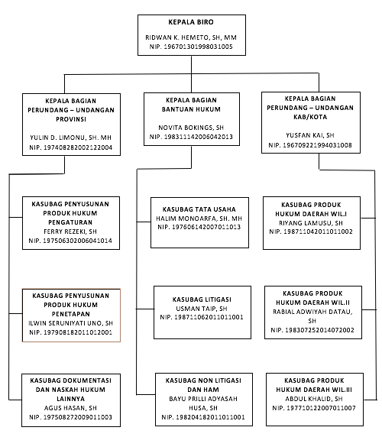
4.1.3 Struktur Organisasi

Gambar 4.1 Struktur Organisasi Kantor Biro Hukum dan Organisasi Sekretaris Daerah Provinsi Gorontalo
  - Hasil Penelitian
    - Deskriftif Karakteristik Responden
- Jenis Kelamin
Dari hasil penelitian yang telah dilakukan didapatkan jumlah responden berdasarkan jenis kelamin yang dapat dilihat pada tabel berikut:

Tabel 4.1 Distribusi Responden Berdasarkan Jenis Kelamin

Sumber: Data diolah, 2021

Dari tabel diatas, dapat ditunjukan bahwa responden yang berjenis kelamin laki-laki sebanyak 14 orang atau 42,4%, sedangkan responden yang berjenis kelamin perempuan sebanyak 19 orang atau 57,6%, Hal ini menunjukan bahwa responden yang terbanyak adalah responden yang berjenis kelamin perempuan
- Usia Responden
Dari hasil penelitian yang telah dilakukan didapatkan jumlah responden berdasarkan usia yang dapat dilihat pada tabel berikut:

Tabel 4.2 Distribusi Responden Berdasarkan Usia
Sumber: Data diolah, 2021
Dari tabel diatas, dapat ditunjukan bahwa responden yang berumur 17-25 Tahun sebanyak 8 orang atau 24,2%, responden yang berumur 26-35 Tahun sebanyak 14 orang atau 42,4%, responden yang berumur 36-55 tahun sebanyak 11 orang atau 33,3%. Hal ini menunjukan bahwa responden yang terbanyak adalah responden yang berumur 26 – 35 tahun.
- Pendidikan Responden
Dari hasil penelitian yang telah dilakukan didapatkan jumlah responden berdasarkan tingkat pendidikan yang dapat dilihat pada tabel berikut:

Tabel 4.3 Distribusi Responden Berdasarkan Pendidikan

Sumber: Data diolah, 2021

Dari tabel diatas, dapat ditunjukan bahwa responden yang memiliki tingka pendidikan SMA/SMK sebanyak 8 orang atai 24,2%. Responden dengan tingkat pendidikan Diploma sebanyak 3 orang atau 9,1%. Responden dengan tingkat pendidikan Sarjana sebanyak 21 orang atau 63,6%. Responden dengan tingkat pendidikan S2/Magister sebanyak 1 orang atau 3,0%. Berdasarkan hal tersebut menunjukkan bahwa responden terbanyak yang tingkat pendidikan sarjana (S1).
- Lama Bekerja Responden
Dari hasil penelitian yang telah dilakukan didapatkan jumlah responden berdasarkan lama kerja yang dapat dilihat pada tabel berikut:

Tabel 4.4 Distribusi Responden Berdasarkan lama Kerja

Sumber: Data diolah, 2021

Dari tabel diatas, dapat ditunjukan bahwa responden yang masa kerjanya selama di bawah 1-2 tahun sebanyak 5 orang atau 15,1%, responden yang memiliki masa kerja selama 3-5 tahun sebanyak 12 orang atau 36,4%, responden yang memiliki masa kerja diatas 6 tahun sebanyak 16 orang atau 48,5%. Hal ini menunjukan bahwa responden yang terbanyak adalah responden yang memiliki masa kerja di atas 6 tahun.
    - Deskriptif Karakteristik Variabel Penelitian
Semua variabel bebas yang menjadi objek penelitian adalah diharapkan mampu memberikan pengaruh terhadap Organizational Citizenship Behavior pegawai pada Dinas Pendidikan, Kebudayaan, Pemuda dan Olahraga Provinsi Gorontalo. Berikut ini akan disajikan gambaran hasil tabulasi data atau variabel yang menjadi objek penelitian dan kriteria interpretasi skor sebagai berikut:
Jumlah skor tertinggi: 5 x 1 x 33 = 165
Jumlah skor rendah: 1 x 1 x 33 = 33

Rentang skala : $\frac{165-33}{5}$ = 26,4 dibulatkan menjadi 26

Tabel 4.5 Kriteria Interpretasi Skor

Sumber: Data diolah, 2021

Berikut ini akan disajikan gambaran hasil tabulasi data atau variabel yang menjadi objek penelitian. Berdasarkan data yang terkumpul dari 33 responden yang ditetapkan sebagai sampel data dapat ditabulasi seperti pada tabel berikut:
- Efikasi diri
Berdasarkan hasil tabulasi data diperoleh nilai untuk masing-masing indikator dari variabel efikasi diri (X1) menurut tinjauan responden sebagai berikut:

Tabel 4.6 Tanggapan Responden Tentang Efikasi diri (X1)

Sumber: Data diolah, 2021

Sumber: Data diolah, 2021

Berdasarkan tabel diatas dapat diketahui bahwa dari 33 responden yang diteliti secara umum, persepsi responden terhadap item-item pernyataan pada variabel efikasi diri yaitu item pernyataan X1.1 berada pada kategori sedang dengan skor sebesar 113, item pernyataan X1.2 berada pada kategori sedang dengan skor sebesar 112, item pernyataan X1.3 berada pada kategori tinggi dengan skor sebesar 123, item pernyataan X1.4 berada pada kategori tinggi dengan skor sebesar 125, item pernyataan X1.5 berada pada kategori tinggi dengan skor sebesar 124 dan item pernyataan X1.6 berada pada kategori tinggi dengan skor sebesar 114. Hal ini dapat disimpulkan bahwa pegawai memiliki kepercayaan diri dalam menjalankan ataupun melaksanakan pekerjaan dengan baik
- Kepuasan kerja
Berdasarkan hasil tabulasi data diperoleh nilai untuk masing-masing indikator dari variabel kepuasan kerja (X2) menurut tinjauan responden sebagai berikut:

Tabel 4.7 Tanggapan Responden Tentang Kepuasan kerja (X2)

Sumber: Data diolah, 2021

Berdasarkan tabel diatas dapat diketahui bahwa dari 33 responden yang diteliti secara umum, persepsi responden terhadap item-item pernyataan pada variabel kepuasan kerja yaitu item pernyataan X2.1 berada pada kategori sedang dengan skor sebesar 106, item pernyataan X2.2 berada pada kategori tinggi dengan skor sebesar 115, pernyataan X2.3 berada pada kategori tinggi dengan skor sebesar 115, pernyataan X2.4 berada pada kategori sedang dengan skor sebesar 110, pernyataan X2.5 berada pada kategori tinggi dengan skor sebesar 114, dan pernyataan X2.6 berada pada kategori tinggi dengan skor sebesar 116. Hal ini dapat disimpulkan bahwa hampor semua pegawai yang bekerja merasa puas dengan pekerjaan yang dilakukannya.
- Organizational Citizenship Behavior
Berdasarkan hasil tabulasi data diperoleh nilai untuk masing-masing indikator dari variabel Organizational Citizenship Behavior (Y) menurut tinjauan responden sebagai berikut:

Tabel 4.8 Tanggapan Responden Organizational Citizenship Behavior (Y)

Sumber: Data diolah, 2021
Berdasarkan tabel diatas dapat diketahui bahwa dari 33 responden yang diteliti secara umum, persepsi responden terhadap item-item pernyataan pada variabel Organizational Citizenship Behavior yaitu item pernyataan Y1.1 berada pada kategori sedang dengan skor sebesar 111, pernyataan Y1.2 berada pada kategori sedang dengan skor sebesar 112, pernyataan Y1.3 berada pada kategori tinggi dengan skor sebesar 114, pernyataan Y1.4 berada pada kategori tinggi dengan skor sebesar 114, dan pernyataan Y1.5 berada pada kategori tinggi dengan skor sebesar 133.
    - Hasil Uji Validitas dan Reliabilitas
Daftar pertanyaan atau kuisioner merupakan data primer yang sangat menunjang dalam pelaksanaan penelitian. Oleh karena itu, perlu dilakukan uji validitas utuk mengetahui apakah daftar pernyataan yang telah disiapkan dapat mengukur variabel yang akan diukur. Uji validitas dilakukan dengan cara menghitung korelasi antara masing-masing daftar pernyataan dengan skor totalnya.
Uji reliabilitas dilakukan untuk mengetahui apakah alat ukur yang digunakan itu layak (dapat dipercaya). Untuk uji dapat dilakukan dengan cara melihat nilai Cronbach’s Alpha pada hasil output pengujian realibilitas. Pengujian instrumen penelitian ini baik dari segi validitasnya maupun reliabilitasnya terhadap 33 responden.
- Uji Validitas dan Reliabilitas Variabel Efikasi diri
Hasil pengujian validitas dan reliabilitas dari variable efikasi diri (X1) ini dapat dilihat pada tabel berikut ini :

Tabel 4.9 Hasil Uji Validitas dan Reliabilitas Efikasi diri (X1)

Item | Uji Validitas |  |  |  | Uji Reliabilitas
Item | r _{Hitung} | r _{table} | Ket | Alpha |  | Ket
X1-1 | 0,529 | 0,344 | Valid | 0,699 |  | > 0,6 = reliable
X1-2 | 0,561 | 0,344 | Valid |  |  | > 0,6 = reliable
X1-3 | 0,583 | 0,344 | Valid |  |  | > 0,6 = reliable
X1-4 | 0,654 | 0,344 | Valid |  |  | > 0,6 = reliable
X1-5 | 0,516 | 0,344 | Valid |  |  | > 0,6 = reliable
X1-6 | 0,620 | 0,344 | Valid |  |  | > 0,6 = reliable

Sumber: Hasil Olahan Data 2021
Tabel 4.9 diatas menjelaskan bahwa semua item pernyataan untuk variabel efikasi diri (X1) semua instrumen menunjukan hasil yang valid dan reliable. Keputusan ini diambil karena nilai korelasi koefisien r _{Hitung} untuk seluruh item > r _{table} (0,344) dapat di lihat pada (lampiran distribusi table r). Sedangkan koefisien alphanya sebesar 0,699 > 0,6, dengan demikian berarti semua item pernyataan untuk variabel efikasi diri adalah valid dan reliable.
- Uji Validitas dan Reliabilitas Variabel Kepuasan kerja
Hasil pengujian validitas dan reliabilitas dari variable kepuasan kerja (X2) ini dapat dilihat pada tabel berikut ini :

Tabel 4.10 Hasil Uji Validitas dan Reliabilitas Kepuasan kerja (X2)
Item | Uji Validitas |  |  |  | Uji Reliabilitas
Item | r _{Hitung} | r _{table} | Ket | Alpha |  | Ket
X2-1 | 0,796 | 0,344 | Valid | 0,864 |  | > 0,6 = reliable
X2-2 | 0,839 | 0,344 | Valid |  |  | > 0,6 = reliable
X2-3 | 0,865 | 0,344 | Valid |  |  | > 0,6 = reliable
X2-4 | 0,761 | 0,344 | Valid |  |  | > 0,6 = reliable
X2-5 | 0,863 | 0,344 | Valid |  |  | > 0,6 = reliable
X2-6 | 0,527 | 0,344 | Valid |  |  | > 0,6 = reliable

Sumber: Hasil Olahan Data 2021
Tabel 4.10 diatas menjelaskan bahwa semua item pernyataan untuk variabel kepuasan kerja (X2) semua instrumen menunjukan hasil yang valid dan reliable. Keputusan ini diambil karena nilai korelasi koefisien r _{Hitung} untuk seluruh item > r _{table} (0,344) dapat di lihat pada (lampiran distribusi table r). Sedangkan koefisien alphanya sebesar 0,864 > 0,6, dengan demikian berarti semua item pernyataan untuk variabel kepuasan kerja adalah valid dan reliable.
- Uji Validitas dan Reliabilitas Variabel Organizational Citizenship Behavior
Hasil pengujian validitas dan reliabilitas dari variabel Organizational Citizenship Behavior (Y) ini dapat dilihat pada tabel berikut ini :

Tabel 4.11 Hasil Uji Validitas dan Reliabilitas Organizational Citizenship Behavior (Y)
Item | Uji Validitas |  |  | Uji Reliabilitas
Item | r _{Hitung} | r _{table} | Ket | Alpha | Ket
Y1-1 | 0,851 | 0,344 | Valid | 0,673 | > 0,6 = reliable
Y1-2 | 0,758 | 0,344 | Valid | 0,673 | > 0,6 = reliable
Y1-3 | 0,784 | 0,344 | Valid | 0,673 | > 0,6 = reliable
Y1-4 | 0.809 | 0,344 | Valid | 0,673 | > 0,6 = reliable
Y1-5 | 0.401 | 0,344 | Valid | 0,673 | > 0,6 = reliable

Sumber: Hasil Olahan Data 2021

Tabel 4.11 diatas menjelaskan bahwa semua item pernyataan untuk variabel Organizational Citizenship Behavior (Y) semua instrumen menunjukan hasil yang valid dan reliable. Keputusan ini diambil karena nilai korelasi koefisien r _{Hitung} untuk seluruh item > r _{table} (0,344) dapat di lihat pada (lampiran distribusi table r). Sedangkan koefisien alphanya sebesar 0,673 > 0,6, dengan demikian berarti semua item pernyataan untuk variabel Organizational Citizenship Behavior adalah valid dan reliable.

    - Analisis Data Statistik
Untuk mengetahui pengaruh efikasi diri dan kepuasan kerja terhadap organizational citizenship behavior pegawai pada Kantor Biro Hukum dan Organisasi Sekretaris Daerah Provinsi Gorontalo, maka berikut ini akan dikemukakan analisis hasil statistik. Hasil analisis tersebut akan diketahui apakah variabel-variabel bebas (independen) dapat mempengaruhi variabel terikat (dependen). Hasil olahan data kerangka hubungan kausal antara X1 dan X2 terhadap Y dapat dibuat melalui persamaan struktural sebagai berikut:

Y= 0.397X₁ + 0.474X₂ + 0.469ɛ
Untuk mengetahui hubungan antara variabel dapat diketahui dari gambar dibawah ini:
ε

Y
X1
X2
rx1x2 = 0.396
Pyx2 = 0.474
Pyx1 = 0.397
Pyε = 0.469

Gambar 4.1 Hubungan antar Variabel dan Pengaruh Langsung
Hasil analasis jalur di atas menunjukkan hubungan antara variabel, dimana hubungan antara efikasi diri (X1) dengan kepuasan kerja (X2) sebesar 0.396 dengan tingkat hubungan lemah atau rendah (Tabel 3.5 Koefisien Korelasi). Sedangkan hasil analisis jalur pengaruh variabel independen terhadap variabel dependen diperoleh informasi bahwa besarnya pengaruh efikasi diri (X1) terhadap Organizational Citizenship Behavior sebesar 0,397 atau 39,7%, dan kepuasan kerja (X2) terhadap Organizational Citizenship Behavior dengan nilai sebesar 0,474 atau 47,4%.
Pengaruh simultan efikasi diri (X1) dan kepuasan kerja (X2) terhadap Organizational Citizenship Behavior (Y) sebesar 0,531 atau 53,1%, sedangkan sisanya sebesar 0,469 atau 46,9% di pengerahui variabel lain yang tidak diteliti.
Berdasarkan hal tersebut dapat dilihat pada tabel berikut :
Tabel 4.11 Koefisien Jalur, Pengaruh Langsung, Pengaruh Total dan Pengaruh X1 dan X2, terhadap Organizational Citizenship Behavior (Y)
Variabel | Koefisien Jalur | Kontribusi |  | Kontribusi Bersama (R2yx1x2x3x4)
Variabel | Koefisien Jalur | Langsung | Total
X1 | 0.397 | 0.397 | 39,7%
X2 | 0.474 | 0.474 | 47,4%
ε | 0.469 | 0.469 | 46,9%
X1 dan X2 |  |  |  | 0.531 ( 53,1%)
Sumber : Hasil olahan data 2021
    - Pengujian Hipotesis
- Efikasi diri (X1), dan kepuasan kerja (X2) secara simultan berpengaruh positif dan signifikan terhadap Organizational Citizenship Behavior Pegawai pada Kantor Biro Hukum dan Organisasi Sekretaris Daerah Provinsi Gorontalo.

Hasil uji F_{hitung} menunjukan hasil sebesar 16.958 sedangkan F_{tabel} sebesar 3,320 dengan taraf signifikan adalah 0,000. Berdasarkan uji F tersebut menunjukan bahwa F_{hitung} > F_{tabel} (16.958 > 3,320) dan tingkat signifikan sebesar 0,000 < α = 0,05. Dari hasil olahan data diperoleh nilai sig F sebesar 0,000 dengan nilai probabilitas 0,05. Karena nilai sig lebih kecil dari pada nilai probabilitas 0,05. Jadi hipotesis yang menyatakan bahwa efikasi diri (X1) dan kepuasan kerja (X2) secara simultan berpengaruh positif dan signifikan terhadap Organizational Citizenship Behavior pegawai (Y) pada Kantor Biro Hukum dan Organisasi Sekretaris Daerah Provinsi Gorontalo. Jadi hipotesis diterima.
- Efikasi diri (X1) secara parsial berpengaruh positif dan signifikan terhadap Organizational Citizenship Behavior Pegawai pada Kantor Biro Hukum dan Organisasi Sekretaris Daerah Provinsi Gorontalo.

Hasil olahan data diperoleh efikasi diri (X1) mempunyai nilai koefisien sebesar 0.397 dengan nilai sig sebesar 0,007, kemudian dibandingkan dengan nilai probabilitas 0,05, ternyata nilai probabilitas 0,05 lebih besar dengan nilai probabilitas sig atau (0,007 < 0,05). Jadi Hipotesis yang menyatakan bahwa efikasi diri (X1) secara parsial berpengaruh positif dan signifikan terhadap Organizational Citizenship Behavior pegawai (Y) pada Kantor Biro Hukum dan Organisasi Sekretaris Daerah Provinsi Gorontalo. Jadi hipotesis diterima.
- Kepuasan kerja (X2) secara parsial berpengaruh positif dan signifikan terhadap Organizational Citizenship Behavior Pegawai pada Kantor Biro Hukum dan Organisasi Sekretaris Daerah Provinsi Gorontalo.

Hasil olahan data diperoleh kepuasan kerja (X2) mempunyai nilai koefisien sebesar 0.474 dengan nilai sig sebesar 0,002, kemudian dibandingkan dengan nilai probabilitas 0,05, ternyata nilai probabilitas 0,05 lebih besar dengan nilai probabilitas sig atau (0,002 < 0,05). Jadi Hipotesis yang menyatakan bahwa kepuasan kerja (X1) secara parsial berpengaruh positif dan signifikan terhadap Organizational Citizenship Behavior pegawai (Y) pada Kantor Biro Hukum dan Organisasi Sekretaris Daerah Provinsi Gorontalo. Jadi hipotesis diterima.
  - Pembahasan Hasil Penelitian
- Efikasi diri (X1), dan kepuasan kerja (X2) secara simultan berpengaruh positif dan signifikan terhadap Organizational Citizenship Behavior Pegawai pada Kantor Biro Hukum dan Organisasi Sekretaris Daerah Provinsi Gorontalo.

Besarnya pengaruh efikasi diri dan kepuasan kerja terhadap Organizational Citizenship Behavior Pegawai Kantor Biro Hukum dan Organisasi Sekretaris Daerah Provinsi Gorontalo, dimana bila efikasi diri dan kepuasan kerja dari setiap pegawai dinaikkan maka Organizational Citizenship Behavior pegawai akan meningkat.
Hasi penelitian tersebut menunjukkan bahwa efikasi diri dan kepuasan kerja turut mempengaruhi Organizational Citizenship Behavior Pegawai pada Kantor Biro Hukum dan Organisasi Sekretaris Daerah Provinsi Gorontalo. Hal ini dikarenakan pegawai memiliki kepercayaan pada dirinya dalam menjalankan pekerjaan sesuai dengan tugas dan fungsinya. Pegawai percaya bahwa keberhasilannya menjalankan pekerjaannya merupakan dari kemampuan yang dimilikinya.
Begitupun juga dengan kepuasan kerja dari pegawai. Pegawai dengan kepuasan kerja yang tinggi berdampak terhadap Organizational Citizenship Behavior yang tinggi pula. Hal ini terlihat dari adanya kesadaran diri dari pegawai dalam membantu rekan kerja lainnya tanpa di minta, serta keterlibatan pegawai pada kegiatan-kegiatan yang dilakukan oleh Kantor Biro Hukum dan Organisasi Sekretaris Daerah Provinsi Gorontalo.
Hasil penelitian ini didukung sebagaimana yang dikemukakan oleh Mangkunegara (Rahmi, 2020:8) mengatakan bahwa efikasi diri merupakan keyakinan seseorang mengenai peluangnya untuk berhasil dalam mencapai tugas tertentu. Sedangkan, menurut Ngr et al. (Desiana, 2019:24) mengemukakan bahwa seseorang yang memiliki efikasi diri yaitu seseorang yang memiliki kemampuan terhadap pekerjaan lingkungan yang dihadapi. Self efficacy dan pekerjaan sudah menjadi satu kesatuan di diri kita sehingga jika kehilangan pekerjaan bisa menurunkan rasa keyakinan seorang individu.
Menurut Robbins (Aprillia, 2018: 20), kepuasan kerja adalah pandangan umum dari pekerjaan seseorang, yang menunjukkan perbedaan antara jumlah penghargaan yang diyakini pegawai akan dia terima dan jumlah yang dia terima. Tentang gaji, pekerjaan itu sendiri, rekan kerja, eksekutif, tanggung jawab dan faktor-faktor yang mempengaruhi kepuasan kerja.
Kepuasan kerja adalah kumpulan dari berbagai macam perasaan dan kepercayaan orang terhadap pekerjaannya pada saat itu. Kepuasan kerja merupakan hal yang sangat penting sehingga dapat berpengaruh terhadap perilaku pegawai di perusahaan tersebut yang akhirnya dapat menyebabkan tingkat pegawai keluar yang tinggi (Nurisman, 2018:30). Kepuasan dengan pekerjaan adalah sikap khusus terhadap pekerjaan mereka. Sifat kepuasan kerja berarti Anda akan cenderung bertahan jika pekerjaan sudah puas dan akan pergi jika pekerjaan tidak memuaskan. (Edwin, 2012:4).
Hasil penelitian ini juga didukung dari hasil penelitian yang dilakukan oleh Hosniyah, (2013) dimana dalam hasil penelitiannya mengemukakan bahwa terdapat pengaruh langsung positif effikasi diri dan kepuasan kerja terhadap Organizational Citizenship Behavior (OCB). Artinya meningkatnya effikasi guru dan kepuasan kerja guru akan mempengaruhi meningkatnya perilaku Organizational Citizenship Behavior (OCB).
- Efikasi diri (X1) secara parsial berpengaruh positif dan signifikan terhadap Organizational Citizenship Behavior Pegawai pada Kantor Biro Hukum dan Organisasi Sekretaris Daerah Provinsi Gorontalo.

Besarnya pengaruh efikasi diri secara parsial terhadap Organizational Citizenship Behavior Pegawai pada Kantor Biro Hukum dan Organisasi Sekretaris Daerah Provinsi Gorontalo, dimana bila efikasi diri ditingkatkan maka Organizational Citizenship Behavior pegawai akan meningkat. Ini berarti bahwa efikasi diri berpengaruh positif dan signifikan terhadap Organizational Citizenship Behavior pegawai. Selain itu, variabel efikasi diri memiliki pengaruh yang lebih rendah dibanding dengan variabel kepuasan kerja pegawai. selain itu dari jawaban responden terdapat indikator yang berada pada kategori tinggi, artinya kategori tersebut menunjukan adanya pengaruh efikasi diri terhadap Organizational Citizenship Behavior, dimana pegawai merasa pekerjaan yang dilakukan memenuhi ekspektasi diri, pegawai mempunyai pengetahuan teknis untuk menyelesaikan pekerjaan, pegawai merasa memiliki kemampuan yang sama atau lebih dari rekan kerja dan pegawai merasa pengalaman sebelumnya membantu pegawai dalam memperoleh rasa percaya diri untuk mengerjakan pekerjaan.
Kemudian pengaruh yang rendah dikarenakan dari hasil jumlah responden pada itempernyatan pertama dan kedua berada pada kategori rendah artinya kategori tersebut menunjukan adanya pengaruh efikasi diri terhadap Organizational Citizenship Behavior, dimana pegawai merasa pekerjaan yang dilakukan cocok dengan kemampuan diri dan pegawai mampu menyesuaikan diri dengan pekerjaan didalam kantor.
Pengaruh efikasi diri yang rendah tersebut dikarenakan masih adanya pegawai yang memiliki kepercayaan diri yang rendah dalam melakaukan pekerjaannya, hal ini dipertegas dari adanya pelatihan dan pengembangan yang dilakukan Kantor Biro Hukum dan Organisasi Sekretaris Daerah Provinsi Gorontalo kepada pegawainya dengan tujuan meningkatkan kepercayaan diri pegawai, seperti mengikuti pelatihan dan untuk kerohanian di Kantor Biro Hukum dan Organisasi Sekretaris Daerah Provinsi Gorontalo setiap akhir bulan diadakan ceramah agama. Meskipun pada dasarnya dari distribusi tanggapan responden yang berada pada kategori tinggi yang menunjukkan adanya kepercayaan diri pegawai dalam melaksanakan tugasnya, namun hal ini tidak selamanya terjadi karena pegawai setiap saat dapat berubah kondisi psikologisnya. Selain itu, juga terlihat dari karakteristi responden berdasarkan tingkat pendidikan, dimana masih terdapat pegawai yang memiliki tingkat pendidikan SMA/SMK yang menandakan bahwa rendahnya tingkat pendidikan dapat membuat pegawai kurang percaya diri terhadap kemampuannya dalam melaksanakan pekerjaan.
Hasil penelitian ini sejalan dengan teori yang dikemukakan oleh Gibson (Ardanti & Rahardja, 2017:74) perilaku pegawai yang berperilaku baik selalu positif dan terarah. Ketika mereka membutuhkan bantuan, pegawai dengan kinerja yang baik mencari bantuan nyata, bukan bantuan emosional. Pada saat yang sama, pegawai yang berkinerja rendah hanya peduli pada masalah dan selalu berpikir bahwa pekerjaannya akan gagal atau mereka tidak akan dapat melakukan pekerjaan dengan baik.
Efikasi diri berhubungan positif dengan organizational citizenship behavior (OCB) hal ini dapat dilihat dari perilaku pegawai secara kolektif akan meningkatkan dan membangun perilaku ideal baik secara individu ataupun kelompok para pegawai sehingga kinerja organisasi lebih efektif. Hal tersebut dipertegas dari penelitian Cipta, (2017) mengemukakan efikasi diri pegawai mampu meningkatkan organizational citizenship behavior (OCB) dari pegawai. Selanjutnya, menurut Motowidlo dkk (Dewi, 2016) bahwa organizational citizenship behavior (OCB) akan dipengaruhi oleh tingkat individu dari self-efficacy. Hal yang melandasi bahwa keyakinan efikasi baik secara individu atau kolektif dapat memperilaku terbentuknya perilaku ideal.
Hal ini selaras dengan pendapat Quick dan Nelson (Hosniyah, 2013) yang mengatakan Individu yang memiliki sikap positif akan lebih puas dengan pekerjaan mereka. Dan sebagai tambahan, mereka yang memiliki sikap positif akan lebih suka untukmembantu rekan sekerja dalam pekerjaannya dan kerap kali meningkatkan perilaku organizational citizenship behavior (OCB). Lebih lanjut Quick dan Nelson memaknai effikasi diri sebagai sikap positif, sebagaimana disampaikan bahwa seseorang yang fokus pada aspek positif tentang dirinya, orang lain, dan pekerjaan secara umum dikatakan memiliki sikap positif.
Berdasarkan uraian di atas sangat jelas bahwa efikasi diri akan berpengaruh terhadap organizational citizenship behavior (OCB). Efikasi diri yang tinggi merupakan modal luar biasa bagi seorang guru dalam mendedikasikan dirinya melebihi tuntutan pekerjaannya (berprilaku organizational citizenship behavior (OCB)).
Hasil penelitian ini juga didiukung dari hasil penelitian yang dilakukan oleh Cipta, (2017) yang mengemukakan bahwa Efikasi diri memiliki pengaruh yang positif terhadap Organizational Citizenship Behavior. Begitupun juga dengan penelitian yang dilakukan oleh Hosiniyah (2013) yang mengemukakan terdapat pengaruh langsung positif effikasi diri dan kepuasan kerja terhadap Organizational Citizenship Behavior (OCB). Artinya meningkatnya effikasi guru dan kepuasan kerja guru akan mempengaruhi meningkatnya perilaku Organizational Citizenship Behavior (OCB)
- Kepuasan kerja (X2) secara parsial berpengaruh positif dan signifikan terhadap Organizational Citizenship Behavior Pegawai pada Kantor Biro Hukum dan Organisasi Sekretaris Daerah Provinsi Gorontalo.

Besarnya pengaruh kepuasan kerja (X2) secara parsial terhadap Organizational Citizenship Behavior Pegawai pada Kantor Biro Hukum dan Organisasi Sekretaris Daerah Provinsi Gorontalo, dimana bila kepuasan kerja ditingkatkan maka Organizational Citizenship Behavior pegawai akan meningkat. Ini berarti bahwa kepuasan kerja berpengaruh positif dan signifikan terhadap Organizational Citizenship Behavior pegawai. Selain itu, dari jawaban responden terdapat indikator kategori tinggi, artinya kategori tersebut menunjukan adanya kepuasa kerja terhadap Organizational Citizenship Behavior, dimana kantor tempat bekerja telah memberikan gaji yang adil, telah memberikan kesempatan promosi pada pegawai, memiliki rekan kerja yang baik dan saling membantu dengan kondisi kerja ditempat kerja membuat pekerjaan lebih mudah dan nyaman dikerjakan.
Kemudian pengaruh yang rendah dikarenakan dari hasil jumlah responden pada item pernyataan pertama dan keempat berada pada kategori rendah artinya kategori tersebut menunjukan adanya kepuadan kerja terhadap Organizational Citizenship Behavior, dimana pekerjaan yang diberikan sesuai dengan harapan pegawai dan kantor melakukan pengawasan yang wajar kepada pegawai.
Besarnya pengaruh kepuasan kerja terhadap Organizational Citizenship Behavior pegawai menunjukkan bahwa pegawai yang bekerja pada Kantor Biro Hukum dan Organisasi Sekretaris Daerah Provinsi Gorontalo memiliki kemampuan yang baik. Pengaruh kepuasan kerja yang tinggi ini disebabkan kepuasan kerja merupakan suatu hal yang tidak nampak dari pegawai. Kepuasan yang didapat oleh pegawai di Kantor Biro Hukum dan Organisasi Sekretaris Daerah Provinsi Gorontalo akan terlihat dari tingkah lakunya dalam bekerja. Pegawai yang memiliki kepuasan dalam bekerja terlihat dari pelayanan yang diberikan kepada masyarakat. Sesuai dengan fakta dilapangan bahwa pegawai yang ada di Kantor Biro Hukum dan Organisasi Sekretaris Daerah Provinsi Gorontalo memberikan pelayanan yang maksimal dengan menangani permasalahan-permasalahan administrasi yang dihadapi oleh masyarakat. Hal ini disebabkan bahwa kepuasan kerja yang didapatkan oleh pegawai seperti, kesesuaian harapan pegawai dengan kenyataan yang terjadi, yang diperoleh pegwai dalam bekerja melebihi harapannya, adanya keadilan, adanya pemeliharaan pegwai yang dilakukan kepala biro, dan pemberian motivasi dari kepala biro kepada pegawai.
Selain itu, kepuasan kerja dapat terlihat dari karakteristik responden, dimana pegawai yang bekerja lebih banyak memiliki tingkat pendidikan Sarjana. Kebanyakan pegawai yang bekerja pada Kantor Biro Hukum dan Organisasi Sekretaris Daerah Provinsi Gorontalo memiliki usia yang tergolong muda, serta pegawai kebanyakan yang bekerja memiliki pengalaman kerja yang cukup lama. Pendidikan yang tinggi, usia yang muda, dan pengalaman kerja yang lama tentu berdampak pada tingkat pengetahuan, keterampilan dan sikap dari pegawai. Hal ini dipertegas sebagaimana dari hasil distribusi jawaban responden berada pada ketegori tinggi.
Hasil penelitian ini sejalan dengan teori yang dikemukakan oleh Robbins & Coulter (Sukanto, 2018) yang menyebutkan bahwa, “job satisfaction refers to a person’ general attitude toward his or job” (kepuasan kerja merupakan sikap umum seseorang terhadap pekerjaannya). Oleh karena itu sudah menjadi tugas para pimpinan untuk meciptakan kepuasan kerja terhadap pegawai. Karena dengan adanya kepuasan kerja dapat membuat susanana kerja yang nyaman dan semangat kerja yang tinggi. Pada dasarnya kepuasan kerja merupakan sesuatu yang bersifat individual, Karena setiap individu memiliki tingkat kepuasan kerja yang berbeda-beda.
Menurut Colquitt, LePine dan Wesson (Nurafiah, 2019) Pada umumnya pekerja merasa puas apabila mereka memberikan sesuatu yang mereka hargai. Sesuatu yangberharga atau mempunyai nilai adalah segala sesuatu yang secara sadar atau tidak sadar orang ingin mencari atau mendapatkannya. Sedangkan menurut Porter dan Lawler menjelaskan bahwa kepuasan kerja merupakan bangunan unidimensional, dimana seseorang memiliki kepuasan umum atau ketidak puasan dengan pekerjaannya. Sikap yang positif terhadap pekerjaan secara konsepsi dapat dinyatakan sebagai kepuasan kerja dan sikap negatif terhadap pekerjaan sama dengan ketidakpuasan.
Menurut Handoko (2014:193) menyatakan ketika pegawai memiliki perasaan yang positif mengenai perkerjaannya maka timbul rasa untuk tetap tinggal lebih lama di dalam perusahaan. Faktor kepuasan kerja juga menjadi sorotan penting yang harus dipenuhi. Seorang pegawai pasti ingin memiliki kepuasan dalam pekerjannya akan tetapi terkadang kepuasannya tidak dapat terpenuhi. Ketika pegawai merasakan kepuasan dalam bekerja maka pegawai tersebut akan bekerja dengan semaksimal mungkin. Selain itu, Pradipta & Suwandana, (2019:2418) pegawai cenderung menjadi lebih efektif dan produktif dikarenakan pegawai merasa puas denga hasil kerja yang diberikan organisasi. Pegawai akan merasa puas terhadap pekerjaan yang dilakukannya, maka rasa senang pun akan datang, sehingga akan menimbulkan rasa aman dan nyaman dalam bekerja.
Berkaitan dengan sikap ini Colquitt (Hosniyah, 2013) menjelaskan bahwa Pegawai yang puas cenderung semakin meningkatkan frekuensi perilaku “extra mile” untuk membantu rekan kerja dan organisasi mereka. Perasaan positif meningkatkan kecenderungan mereka dalam berinteraksi secara sportif untuk membantu sesama pekerja maupun contoh-contoh perilaku citizen lainnya. Pendapat senada disampaikan oleh Robbins (2013: 118), memandang kepuasan kerja sebagai faktor utama dari perilaku OCB pegawai. Pegawai yang puas memiliki argumentasi positif tentang organisasi, membantu rekan sekerja, melampaui perilaku yang diharapkan, yang mungkin sebagai balasan terbaik atas pengalaman positif yang dirasakan.
Hasil penelitian ini juga sejalan dengan hasil penelitian yang dilakukan oleh Nurafiah, dkk (2019) yang mengemukakan bahawa kepuasan kerja memiliki kontribusi yang positif dan signifikan terhadap Organizational Citizenship Behavior pegawai.

BAB V
PENUTUP
  - Kesimpulan
Berdasarkan hasil pengolahan data yang telah dilakukan pada bab sebelumnya terdapat kesimpulan sebagai berikut:
- Efikasi diri (X1) dan kepuasan kerja (X2) secara simultan berpengaruh positif dan signifikan terhadap Organizational Citizenship Behavior (Y) Pegawai Pada Kantor Biro Hukum dan Organisasi Sekretaris Daerah Provinsi Gorontalo.
- Efikasi diri (X1) secara parsial berpengaruh positif dan signifikan terhadap Organizational Citizenship Behavior (Y) Pegawai Pada Kantor Biro Hukum dan Organisasi Sekretaris Daerah Provinsi Gorontalo
- Kepuasan kerja (X2) secara parsial berpengaruh positif dan signifikan terhadap Organizational Citizenship Behavior (Y) Pegawai Pada Kantor Biro Hukum dan Organisasi Sekretaris Daerah Provinsi Gorontalo
  - Saran
Berdasarkan kesimpulan maka dapat di sarankan sebagai berikut:
- Disarankan kepada Kantor Biro Hukum dan Organisasi Sekretaris Daerah Provinsi Gorontalo dalam meningkatkan Organizational Citizenship Behavior (OCB) agar memperhatikan efikasi diri pegawai, karena pengaruhnya yang rendah terhadap OCB, dengan cara menempatkan pegawai pada bidang atau sesuai keahliannya, membekali pengetahuan teknis terkait pekerjaannya dengan memberikan pelatihan, dan meningkatkan pengalaman kerja pegawai.
- Disarankan kepada Kantor Biro Hukum dan Organisasi Sekretaris Daerah Provinsi Gorontalo untuk tetap menjaga dan meningkatkan kepuasan kerja pegawai, karena dari hasil penelitian menunjukkan pengaruh yang tinggi, dengan cara pemberian gaji yang adil, adanya kesempatan untuk di promosikann, diawasi secara wajar ketika bekerja, mempererat hubungan antar pegawai, dan menciptakan kondisi kerja yang kondusif dan nyaman.
- Disarankan juga kepada peneliti selanjutnya untuk lebih memperdalam kajian tentang Organizational Citizenship Behavior (OCB) dengan meneliti variabel lain seperti Perceived Organizational Support dan komitmen organisasi (Musyafidah, 2018)

DAFTAR PUSTAKA
Aprillia, F. (2018). Pengaruh Lingkungan Kerja Dan Perceived Organization Support (Pos) Terhadap Kepuasan Kerja Dan Dampaknya Terhadap Retensi Pegawai. Jurnal Ilmiah Bisnis, Pasar Modal, dan UMKM, 1(1), 19-26.

Ardanti, D. M., & Rahardja, E. (2017). Pengaruh Pelatihan, Efikasi Diri Dan Keterikatan Pegawai Terhadap Kinerja Pegawai (Studi pada Patra Semarang Hotel & Convention). DIPONEGORO JOURNAL OF MANAGEMENT, 6(3), 1-11.

Ardiani & Mulyana. (2018). Hubungan antara efikasi diri dengan kepuasan kerja pada pegawai bank pembiayaan rakyat syariah. Jurnal Penelitian Psikologi, 5(2), 23404-27595.

Budiyanto, M.T, Eko, 2013, Sistem Informasi Manajemen Sumber Daya. Manusia, Yogyakarta, Graha Ilmu

Cipta, H. (2017). Pengaruh Perceived Organizational Support (Pos) Dan Efikasi Diri Terhadap Organizational Citizenship Behavior(Ocb) Pada Guru Sd Swasta Di Kecamatan Jatiasih Kota Bekasi. Jurnal Pedagogik, 5(2), 13-21.

Desiana, N. E. (2019). Pengaruh Efikasi Diri Terhadap Kinerja Pegawai Melalui Inovasi Sebagai Variabel Intervening (Studi Pada Divisi Sekretariat Dan Humas Pdam Surya Sembada Kota Surabaya). Jurnal Ilmu Manajemen, 7(2), 382-392.

Dewi, & Suwandana. (2016). Pengaruh Kepuasan Kerja Terhadap Organizational Citizenship Behavior (OCB) Dengan Komitmen Organisasional Sebagai Variabel Mediasi. E-Jurnal Manajemen Unud, 5(9). 5643-5670

Edwin. (2012). Analisis Pengaruh Lingkungan Kerja Dan Kompensasi Terhadap Kepuasan Kerja Serta Dampaknya Terhadap Retensi Pegawai Pada Pt Lion Wings. Binus University Repository, 1-62.

Fuad, A., Utari, W., & Mardi W., N. (2020). Pengaruh Budaya Organisasi, Kemampuan Kerja Dan Komitmen Organisasi Terhadap Organizational Citizenship Behavior (OCB) Pegawai. Jurnal Mitra Manajemen (JMM Online), 4(3), 408-420.

Handoko, T. Hani. (2014). Manajemen Personalia dan Sumber Daya Manusia.Edisi Kedua. Yogyakarta: BPFE

Hosniyah. (2013). Pengaruh Efikasi Diri Dan Kepuasan Kerja Terhadap Organizational Citizenship Behavior (Ocb) Guru Smp Swasta Se Kabupaten Pamekasan Madura. Jurnal Manajemen Pendidikan, 4(1). 666-677

Kencanawati, A.A.M. (2014). Gaya kepemimpinan, komitmen organisasi dankepuasan keeja memengaeuhi organizational citizenship behavior pada PT.(BPR) Cahaya Bina Putra Kerobokan Badung. Jurnal Manajemen dan Kewirausahaan. 10 (1) : 44-45.

Lisdayanti. (2015). Pengaruh Kepuasan Kerja Terhadap Retensi Pegawai Pada Pt Bumi Sari Prima Pematangsiantar. Jurnal MAKER, 1(1), 30-38.

Musyafidah, N. (2018). Pengaruh Budaya Organisasi Terhadap Organizational Citizenship Behavior (OCB) Pegawai Melalui Komitmen Organisasi Sebagai Variabel Intervening (Studi Pada Bprs Pnm Binama Semarang). Institut Agama Islam Negeri Salatiga, Fakultas Ekonomi Dan Bisnis Islam . Salatiga: http://e-repository.perpus.iainsalatiga.ac.id/.

Nurafia, Syamsudduha, S., & Rahman, U. (2019). Pengaruh Kepuasan Kerja Terhadap Organizational Citizenship Behavior (Ocb) Di Kantor Kementerian Agama Kabupaten Bulukumba. Jurnal Idaarah, 3(2), 216-226.

Nurisman, H. (2018). Pengaruh Lingkungan Kerja, Budaya Organisasi, Pengembangan Pegawai Dan Kepuasan Kerja Terhadap Retensi Pegawai Generasi Y Di Pt Pamapersada Nusantara. Jurnal STEI Ekonomi, 27(2), 26-37.

Pradipta, P. S., & Suwandana, I. M. (2019). Pengaruh Kompensasi, Kepuasan Kerja Dan Pengembangan Karir Terhadap Retensi Pegawai. E-Jurnal Manajemen, 8(4), 2409-2438.

Rahmi, F. (2020). Pengaruh Efikasi Diri, Kepemimpinan, Motivasi Dan Fasilitas Kerja Terhadap Kinerja Pegawai Kantor Pelayanan Pajak Pratama Pekanbaru Senapelan. Manajemen Bisnis Jurnal Magister Manajemen, 2(1), 56-62.

Rani, A. (2018). Pengaruh Kepuasan Kerja Dan Loyalitas Kerja Terhadap Organizational Citizenship Behavior (Ocb) Pada Kinerja Pegawai PT.HM.Sampoerna,Tbk Baturaja Timur Sumatera Selatan. Jurnal Manajemen dan Bisnis Sriwijaya, 16(2), 110-121.

Rivai Zainal, Veithzal.2015. Manajemen Sumber Day a Manusia untuk Perusahaandari Teori ke Praktik, Jakarta:PT Raja Grafindo Persada.

Rohayati, Ai. (2014). Pengaruh kepuasan kerja terhadap organizational citizenshipbehavior : Studi Pada Yayasan Masyarakat Madani Indonesia. Study & Management Research. 11 (1) : 20-38

Sugiyono. 2010. Metode Penelitian Pendidikan Pendekatan Kuantitatif, kualitatif, dan R&D. Bandung: Alfabeta

Sukanto, A. N., & Gilang, A. (2018). Pengaruh Kepuasan Kerja Terhadap Organizational Citizenship Behavior Pegawai (Studi Kasus Di PT PLN (Persero) Apj Bandung). Jurnal Manajemen Dan Bisnis (ALMANA) , 2(2), 64-73.

Wastuti, S. N. (2018). Efikasi Diri terhadap Kinerja Pegawai PDAM Tirtanadi Unit Instalasi Pengolahan Air Sunggal. Jurnal Kajian Konseling dan Pendidikan, 1(2), 35-42.

Lampiran 1 : Kuisioner/Angket Penelitian

Yth. Bapak/Ibu/Sdr/i
Di

Tempat
Dengan hormat,
Disela-sela kesibukan Bapak/Ibu sdr(i), perkenankan kami memohon bantuan untuk meluangkan sedikit waktu guna mengisi kuisioner/angket yang telah kami sediakan. Kuisioner/angket ini dibuat semata-mata untuk kepentingan ilmiah dalam rangka penyusunan Tugas Akhir (Skripsi) yang merupakan syarat kelulusan Program S1 Manajemen Pemasaran, Universitas Ichsan Gorontalo.
Kuisioner ini dimaksud untuk mengetahui bagaimana “pengaruh efikasi diri dan kepuasan kerja terhadap Organizational Citizenship Behavior Pegawai Pada Kantor Biro Hukum dan Organisasi Setda Provinsi Gorontalo”. Kerahasiaan data penelitian akan dijamin dan peneliti mengharapkan informasi dan jawaban yang sesungguhnya dari Bapak/ibu sdr(i).
Atas kesediaan dan kerjasama anda, kami ucapkan terima kasih.

Hormat Saya

Penulis

KUISIONER PENELITIAN
- Data Respondent Dan Petunjuk Pengisian Kuisioner
- Data Responden
Identitas Responden:
  - Jenis kelamin :
Pria :
Wanita :
- Usia :
- Pendidikan terakhir :
- SLTP
- SLTA/SMK/MA
- DIPLOMA
- S1
- S2
- Lama bekerja :
- < 1 tahun
- 1 – 2 Tahun
- 3 – 4 Tahun
- 5 tahun ke atas

- Petunjuk pengisian kuisioner
Isilah daftar pernyataan berikut sesuai dengan pendapat anda dengan memberikan tanda cek list (√) pada kolom yang tersedia. Adapun makna tanda dalam kolom adalah sebagai berikut:

Peryataan | Skor
Sangat setuju/selalu (sangat positif) | 5
Setuju/Sering (positif) | 4
Ragu-ragu/Kadang-kadang (netral) | 3
Tidak setuju/Jarang (negativ) | 2
Sangat tidak setuju/Tidak pernah (Sangat negativ) | 1

- DAFTAR PERNYATAAN KUESIONER

Variabel Efikasi Diri (X1)

- Pegawai merasa pekerjaan yang dilakukan sesuai dengan kemampuan dirinya:
  - Selalu dilakukan sesuai dengan kemampuan dirinya
  - Sering dilakukan sesuai dengan kemampuan dirinya
  - Kadang-kadang sesuai dengan kemampuan dirinya
  - Jarang sesuai dengan kemampuan dirinya
  - Tidak pernah sesuai dengan kemampuan dirinya
- Pegawai mampu menyesuaikan diri dengan pekerjaan:
  - Selalu mampu menyesuaikan diri dengan pekerjaan
  - Sering mampu menyesuaikan diri dengan pekerjaan
  - Kadang-kadang mampu menyesuaikan diri dengan pekerjaan
  - Jarang mampu menyesuaikan diri dengan pekerjaan
  - Tidak pernah mampu menyesuaikan diri dengan pekerjaan
- Pegawai merasa pekerjaan yang dilakukan memenuhi ekspetasi diri
  - Selalu memenuhi ekspetasi diri
  - Sering memenuhi ekspetasi diri
  - Kadang-kadang memenuhi ekspetasi diri
  - Jarang memenuhi ekspetasi diri
  - Tidak pernah memenuhi ekspetasi diri
- Pegawai mempunyai pengetahuan teknis untuk menyelesaikan pekerjaan:
- Selalu mempunyai pengetahuan teknis untuk menyelesaikan pekerjaan
- Sering mempunyai pengetahuan teknis untuk menyelesaikan pekerjaan
- Kadang-kadang mempunyai pengetahuan teknis untuk menyelesaikan pekerjaan
- Jarang mempunyai pengetahuan teknis untuk menyelesaikan pekerjaan
- Tidak pernah mempunyai pengetahuan teknis untuk menyelesaikan pekerjaan
- Pegawai merasa memiliki kemampuan yang sama atau lebih dari rekan kerja
- Selalu memiliki kemampuan yang sama atau lebih dari rekan kerja
- Sering memiliki kemampuan yang sama atau lebih dari rekan kerja
- Kadang-kadang kemampuan kepuasan yang sama atau lebih dari rekan kerja
- Jarang memiliki kemampuan yang sama atau lebih dari rekan kerja
- Tidak pernah memiliki kemampuan yang sama atau lebih dari rekan kerja
- Pegawai merasa pengalaman sebelumnya membantu pegawai
- Selalu merasa pengalaman sebelumnya membantu pegawai
- Sering merasa pengalaman sebelumnya membantu pegawai
- Kadang-kadang merasa pengalaman sebelumnya membantu pegawai
- Jarang merasa pengalaman sebelumnya membantu pegawai
- Tidak pernah merasa pengalaman sebelumnya membantu pegawai

Variabel Kepuasan Kerja (X2)

- Pekerjaan yang diberikan sesuai dengan harapan pegawai
- Selalu sesuai dengan harapan pegawai
- Sering sesuai dengan harapan pegawai
- Kadang-kadang sesuai dengan harapan pegawai
- Jarang sesuai dengan harapan pegawai
- Tidak pernah sesuai dengan harapan pegawai
- Kantor tempat bekerja telah memberikan gaji yang adil
- Selalu memberikan gaji yang adil
- Sering memberikan gaji yang adil
- Kadang-kadang memberikan gaji yang adil
- Jarang memberikan gaji yang adil
- Tidak pernah memberikan gaji yang adil
- Kantor tempat bekerja memberikan kesempatan promosi kepada pegawai
- Selalu memberikan kesempatan promosi kepada pegawai
- Sering memberikan kesempatan promosi kepada pegawai
- Kadang-kadang memberikan kesempatan promosi kepada pegawai
- Jarang memberikan kesempatan promosi kepada pegawai
- Tidak pernah memberikan kesempatan promosi kepada pegawai
- Kantor melakukan pengawasan yang wajar kepada pegawai
- Selalu melakukan pengawasan yang wajar kepada pegawai
- Sering melakukan pengawasan yang wajar kepada pegawai
- Kadang-kadang melakukan pengawasan yang wajar kepada pegawai
- Jarang melakukan pengawasan yang wajar kepada pegawai
- Tidak pernah melakukan pengawasan yang wajar kepada pegawai
- Memiliki rekan kerja yang baik dan salin membantu
    - Selalu memiliki rekan kerja yang baik dan salin membantu
    - Sering memiliki rekan kerja yang baik dan salin membantu
    - Kadang-kadang memiliki rekan kerja yang baik dan salin membantu
    - Jarang memiliki rekan kerja yang baik dan salin membantu
    - Tidak pernah memiliki rekan kerja yang baik dan salin membantu
- Kondisi kerja di tempat kerja membuat pekerjaan lebih mudah dan nyaman dilakukan
- Selalu membuat pekerjaan lebih mudah dan nyaman dilakukan
- Sering membuat pekerjaan lebih mudah dan nyaman dilakukan
- Kadang-kadang membuat pekerjaan lebih mudah dan nyaman dilakukan
- Jarang membuat pekerjaan lebih mudah dan nyaman dilakukan
- Tidak pernah membuat pekerjaan lebih mudah dan nyaman dilakukan
VARIABEL Organizational Citizenship Behavior (OCB) (Y)
- Pegawai membantu meringankan pekerjaan rekan kerja di dalam kantor
- Selalu membantu meringankan pekerjaan rekan kerja di dalam kantor
- Sering membantu meringankan pekerjaan rekan kerja di dalam kantor
- Kadang-kadang membantu meringankan pekerjaan rekan kerja di dalam kantor
- Jarang membantu meringankan pekerjaan rekan kerja di dalam kantor
- Tidak pernah membantu meringankan pekerjaan rekan kerja di dalam kantor
- Pegawai turut membantu teman kerja agar tidak menimbulkan masalah di kantor
- Selalu turut membantu teman kerja agar tidak menimbulkan masalah di kantor
- Sering turut membantu teman kerja agar tidak menimbulkan masalah di kantor
- Kadang-kadang turut membantu teman kerja agar tidak menimbulkan masalah di kantor
- Jarang turut membantu teman kerja agar tidak menimbulkan masalah di kantor
- Tidak pernah turut membantu teman kerja agar tidak menimbulkan masalah di kantor
- Pegawai memiliki perilaku toleransi pada rekan kerja di dalam kantor
- Selalu memiliki perilaku toleransi pada rekan kerja di dalam kantor
- Sering memiliki perilaku toleransi pada rekan kerja di dalam kantor
- Kadang-kadang memiliki perilaku toleransi pada rekan kerja di dalam kantor
- Jarang memiliki perilaku toleransi pada rekan kerja di dalam kantor
- Tidak pernah memiliki perilaku toleransi pada rekan kerja di dalam kantor
- Pegawai terlibat dalam kegiatan-kegiatan organisasi dan peduli pada kelangsungan hidup organisasi
- Selalu terlibat dalam kegiatan-kegiatan organisasi dan peduli pada kelangsungan hidup organisasi
- Sering terlibat dalam kegiatan-kegiatan organisasi dan peduli pada kelangsungan hidup organisasi
- Kadang-kadang terlibat dalam kegiatan-kegiatan organisasi dan peduli pada kelangsungan hidup organisasi
- Jarang terlibat dalam kegiatan-kegiatan organisasi dan peduli pada kelangsungan hidup organisasi
- Tidak pernah terlibat dalam kegiatan-kegiatan organisasi dan peduli pada kelangsungan hidup organisasi
- Pegawai mematuhi peraturan-peraturan yang berlaku di kantor
- Selalu mematuhi peraturan-peraturan yang berlaku di kantor
- Sering mematuhi peraturan-peraturan yang berlaku di kantor
- Kadang-kadang mematuhi peraturan-peraturan yang berlaku di kantor
- Jarang mematuhi peraturan-peraturan yang berlaku di kantor
- Tidak pernah mematuhi peraturan-peraturan yang berlaku di kantor

Lampiran 2. Data Ordinal dan Data Interval

Data Ordinal Variabel Efikasi diri (X1)

No.Res | X1.1 | X1.2 | X1.3 | X1.4 | X1.5 | X1.6 | TOTAL
1 | 4 | 5 | 4 | 3 | 4 | 5 | 25
2 | 4 | 3 | 3 | 4 | 4 | 4 | 22
3 | 3 | 4 | 4 | 4 | 3 | 4 | 22
4 | 4 | 3 | 5 | 5 | 5 | 3 | 25
5 | 3 | 4 | 4 | 3 | 4 | 3 | 21
6 | 4 | 4 | 3 | 4 | 3 | 4 | 22
7 | 3 | 3 | 3 | 3 | 4 | 3 | 19
8 | 4 | 3 | 4 | 4 | 4 | 4 | 23
9 | 4 | 4 | 3 | 3 | 3 | 3 | 20
10 | 4 | 3 | 3 | 4 | 3 | 4 | 21
11 | 3 | 4 | 4 | 4 | 4 | 4 | 23
12 | 4 | 4 | 4 | 4 | 3 | 3 | 22
13 | 3 | 3 | 3 | 4 | 4 | 4 | 21
14 | 4 | 3 | 4 | 4 | 3 | 4 | 22
15 | 5 | 5 | 5 | 5 | 5 | 5 | 30
16 | 3 | 4 | 4 | 4 | 5 | 3 | 23
17 | 3 | 3 | 3 | 3 | 3 | 3 | 18
18 | 3 | 3 | 3 | 4 | 4 | 3 | 20
19 | 3 | 3 | 4 | 3 | 4 | 4 | 21
20 | 3 | 3 | 3 | 3 | 4 | 3 | 19
21 | 4 | 3 | 4 | 3 | 3 | 3 | 20
22 | 3 | 4 | 3 | 4 | 3 | 4 | 21
23 | 3 | 3 | 4 | 3 | 3 | 3 | 19
24 | 3 | 3 | 4 | 4 | 4 | 3 | 21
25 | 5 | 5 | 3 | 4 | 3 | 5 | 25
26 | 3 | 3 | 3 | 3 | 3 | 3 | 18
27 | 3 | 3 | 3 | 3 | 3 | 3 | 18
28 | 4 | 4 | 3 | 3 | 3 | 4 | 21
29 | 3 | 2 | 4 | 4 | 4 | 2 | 19
30 | 3 | 3 | 5 | 5 | 5 | 4 | 25
31 | 3 | 2 | 5 | 5 | 5 | 2 | 22
32 | 2 | 3 | 5 | 5 | 5 | 3 | 23
33 | 3 | 3 | 4 | 4 | 4 | 2 | 20

Data Interval Variabel Efikasi diri (X1)

Succesive Interval
X1.1 | X1.2 | X1.3 | X1.4 | X1.5 | X1.6 | TOTAL
4.092 | 4.807 | 2.294 | 1.000 | 2.261 | 4.627 | 19.081
4.092 | 2.562 | 1.000 | 2.335 | 2.261 | 3.478 | 15.728
2.741 | 3.793 | 2.294 | 2.335 | 1.000 | 3.478 | 15.642
4.092 | 2.562 | 3.459 | 3.617 | 3.414 | 2.315 | 19.459
2.741 | 3.793 | 2.294 | 1.000 | 2.261 | 2.315 | 14.404
4.092 | 3.793 | 1.000 | 2.335 | 1.000 | 3.478 | 15.699
2.741 | 2.562 | 1.000 | 1.000 | 2.261 | 2.315 | 11.879
4.092 | 2.562 | 2.294 | 2.335 | 2.261 | 3.478 | 17.022
4.092 | 3.793 | 1.000 | 1.000 | 1.000 | 2.315 | 13.200
4.092 | 2.562 | 1.000 | 2.335 | 1.000 | 3.478 | 14.468
2.741 | 3.793 | 2.294 | 2.335 | 2.261 | 3.478 | 16.902
4.092 | 3.793 | 2.294 | 2.335 | 1.000 | 2.315 | 15.830
2.741 | 2.562 | 1.000 | 2.335 | 2.261 | 3.478 | 14.377
4.092 | 2.562 | 2.294 | 2.335 | 1.000 | 3.478 | 15.762
5.270 | 4.807 | 3.459 | 3.617 | 3.414 | 4.627 | 25.194
2.741 | 3.793 | 2.294 | 2.335 | 3.414 | 2.315 | 16.892
2.741 | 2.562 | 1.000 | 1.000 | 1.000 | 2.315 | 10.618
2.741 | 2.562 | 1.000 | 2.335 | 2.261 | 2.315 | 13.214
2.741 | 2.562 | 2.294 | 1.000 | 2.261 | 3.478 | 14.336
2.741 | 2.562 | 1.000 | 1.000 | 2.261 | 2.315 | 11.879
4.092 | 2.562 | 2.294 | 1.000 | 1.000 | 2.315 | 13.263
2.741 | 3.793 | 1.000 | 2.335 | 1.000 | 3.478 | 14.348
2.741 | 2.562 | 2.294 | 1.000 | 1.000 | 2.315 | 11.912
2.741 | 2.562 | 2.294 | 2.335 | 2.261 | 2.315 | 14.508
5.270 | 4.807 | 1.000 | 2.335 | 1.000 | 4.627 | 19.040
2.741 | 2.562 | 1.000 | 1.000 | 1.000 | 2.315 | 10.618
2.741 | 2.562 | 1.000 | 1.000 | 1.000 | 2.315 | 10.618
4.092 | 3.793 | 1.000 | 1.000 | 1.000 | 3.478 | 14.363
2.741 | 1.000 | 2.294 | 2.335 | 2.261 | 1.000 | 11.631
2.741 | 2.562 | 3.459 | 3.617 | 3.414 | 3.478 | 19.271
2.741 | 1.000 | 3.459 | 3.617 | 3.414 | 1.000 | 15.231
1.000 | 2.562 | 3.459 | 3.617 | 3.414 | 2.315 | 16.367
2.741 | 2.562 | 2.294 | 2.335 | 2.261 | 1.000 | 13.193

Data Ordinal Variabel Kepuasan kerja (X2)

No.Res | X2.1 | X2.2 | X2.3 | X2.4 | X2.5 | X2.6 | TOTAL
1 | 5 | 4 | 5 | 3 | 4 | 4 | 25
2 | 3 | 3 | 3 | 4 | 3 | 4 | 20
3 | 4 | 4 | 4 | 3 | 4 | 3 | 22
4 | 3 | 4 | 3 | 3 | 3 | 5 | 21
5 | 4 | 4 | 4 | 4 | 4 | 4 | 24
6 | 3 | 3 | 4 | 4 | 4 | 3 | 21
7 | 3 | 3 | 3 | 3 | 3 | 3 | 18
8 | 3 | 3 | 3 | 3 | 3 | 4 | 19
9 | 4 | 4 | 4 | 4 | 4 | 4 | 24
10 | 3 | 3 | 3 | 3 | 3 | 3 | 18
11 | 4 | 3 | 3 | 3 | 3 | 3 | 19
12 | 4 | 4 | 4 | 4 | 4 | 4 | 24
13 | 3 | 3 | 3 | 3 | 3 | 3 | 18
14 | 4 | 3 | 3 | 3 | 3 | 3 | 19
15 | 5 | 5 | 5 | 5 | 5 | 4 | 29
16 | 3 | 3 | 2 | 3 | 2 | 3 | 16
17 | 3 | 4 | 4 | 3 | 4 | 3 | 21
18 | 3 | 3 | 3 | 4 | 3 | 5 | 21
19 | 4 | 3 | 4 | 3 | 4 | 3 | 21
20 | 3 | 4 | 3 | 3 | 3 | 3 | 19
21 | 3 | 4 | 4 | 4 | 4 | 4 | 23
22 | 3 | 4 | 3 | 4 | 3 | 3 | 20
23 | 3 | 3 | 4 | 3 | 4 | 3 | 20
24 | 4 | 3 | 3 | 3 | 3 | 4 | 20
25 | 5 | 5 | 5 | 5 | 5 | 4 | 29
26 | 2 | 3 | 3 | 3 | 3 | 3 | 17
27 | 4 | 4 | 3 | 4 | 3 | 3 | 21
28 | 4 | 4 | 4 | 4 | 4 | 5 | 25
29 | 3 | 3 | 4 | 3 | 4 | 3 | 20
30 | 3 | 3 | 3 | 2 | 3 | 4 | 18
31 | 2 | 3 | 3 | 3 | 3 | 4 | 18
32 | 3 | 3 | 3 | 3 | 3 | 3 | 18
33 | 2 | 3 | 3 | 3 | 3 | 2 | 16

Data Interval Variabel Kepuasan kerja (X2)

Succesive Interval
X2.1 | X2.2 | X2.3 | X2.4 | X2.5 | X2.6 | TOTAL
4.627 | 2.432 | 5.089 | 2.783 | 4.046 | 3.940 | 22.917
2.355 | 1.000 | 2.699 | 4.140 | 2.699 | 3.940 | 16.834
3.522 | 2.432 | 3.984 | 2.783 | 4.046 | 2.657 | 19.423
2.355 | 2.432 | 2.699 | 2.783 | 2.699 | 5.089 | 18.057
3.522 | 2.432 | 3.984 | 4.140 | 4.046 | 3.940 | 22.064
2.355 | 1.000 | 3.984 | 4.140 | 4.046 | 2.657 | 18.182
2.355 | 1.000 | 2.699 | 2.783 | 2.699 | 2.657 | 14.193
2.355 | 1.000 | 2.699 | 2.783 | 2.699 | 3.940 | 15.476
3.522 | 2.432 | 3.984 | 4.140 | 4.046 | 3.940 | 22.064
2.355 | 1.000 | 2.699 | 2.783 | 2.699 | 2.657 | 14.193
3.522 | 1.000 | 2.699 | 2.783 | 2.699 | 2.657 | 15.359
3.522 | 2.432 | 3.984 | 4.140 | 4.046 | 3.940 | 22.064
2.355 | 1.000 | 2.699 | 2.783 | 2.699 | 2.657 | 14.193
3.522 | 1.000 | 2.699 | 2.783 | 2.699 | 2.657 | 15.359
4.627 | 3.655 | 5.089 | 5.270 | 5.270 | 3.940 | 27.851
2.355 | 1.000 | 1.000 | 2.783 | 1.000 | 2.657 | 10.795
2.355 | 2.432 | 3.984 | 2.783 | 4.046 | 2.657 | 18.256
2.355 | 1.000 | 2.699 | 4.140 | 2.699 | 5.089 | 17.983
3.522 | 1.000 | 3.984 | 2.783 | 4.046 | 2.657 | 17.991
2.355 | 2.432 | 2.699 | 2.783 | 2.699 | 2.657 | 15.625
2.355 | 2.432 | 3.984 | 4.140 | 4.046 | 3.940 | 20.897
2.355 | 2.432 | 2.699 | 4.140 | 2.699 | 2.657 | 16.982
2.355 | 1.000 | 3.984 | 2.783 | 4.046 | 2.657 | 16.825
3.522 | 1.000 | 2.699 | 2.783 | 2.699 | 3.940 | 16.643
4.627 | 3.655 | 5.089 | 5.270 | 5.270 | 3.940 | 27.851
1.000 | 1.000 | 2.699 | 2.783 | 2.699 | 2.657 | 12.838
3.522 | 2.432 | 2.699 | 4.140 | 2.699 | 2.657 | 18.149
3.522 | 2.432 | 3.984 | 4.140 | 4.046 | 5.089 | 23.213
2.355 | 1.000 | 3.984 | 2.783 | 4.046 | 2.657 | 16.825
2.355 | 1.000 | 2.699 | 1.000 | 2.699 | 3.940 | 13.694
1.000 | 1.000 | 2.699 | 2.783 | 2.699 | 3.940 | 14.121
2.355 | 1.000 | 2.699 | 2.783 | 2.699 | 2.657 | 14.193
1.000 | 1.000 | 2.699 | 2.783 | 2.699 | 1.000 | 11.181

Data Ordinal Variabel Organizational Citizenship Behavior (Y)

No.Resp | Y1.1 | Y1.2 | Y1.3 | Y1.4 | Y1.5 | Total
1 | 5 | 4 | 5 | 5 | 4 | 23
2 | 4 | 4 | 3 | 4 | 5 | 20
3 | 4 | 3 | 4 | 4 | 5 | 20
4 | 3 | 4 | 3 | 3 | 5 | 18
5 | 3 | 3 | 4 | 3 | 3 | 16
6 | 4 | 4 | 4 | 4 | 4 | 20
7 | 3 | 3 | 3 | 3 | 4 | 16
8 | 3 | 4 | 3 | 4 | 3 | 17
9 | 4 | 4 | 4 | 3 | 3 | 18
10 | 4 | 4 | 3 | 4 | 5 | 20
11 | 3 | 3 | 4 | 4 | 3 | 17
12 | 4 | 4 | 4 | 3 | 5 | 20
13 | 3 | 3 | 3 | 4 | 5 | 18
14 | 4 | 4 | 3 | 4 | 3 | 18
15 | 5 | 5 | 5 | 5 | 4 | 24
16 | 3 | 3 | 4 | 3 | 5 | 18
17 | 3 | 3 | 3 | 3 | 5 | 17
18 | 3 | 3 | 3 | 3 | 3 | 15
19 | 4 | 3 | 3 | 4 | 3 | 17
20 | 3 | 3 | 3 | 3 | 5 | 17
21 | 3 | 4 | 3 | 3 | 5 | 18
22 | 3 | 3 | 4 | 4 | 4 | 18
23 | 4 | 3 | 3 | 3 | 3 | 16
24 | 3 | 3 | 3 | 3 | 3 | 15
25 | 5 | 5 | 5 | 5 | 3 | 23
26 | 3 | 3 | 3 | 3 | 5 | 17
27 | 3 | 3 | 3 | 3 | 4 | 16
28 | 3 | 4 | 4 | 4 | 3 | 18
29 | 3 | 3 | 2 | 2 | 5 | 15
30 | 4 | 3 | 3 | 4 | 4 | 18
31 | 2 | 3 | 2 | 2 | 3 | 12
32 | 3 | 2 | 3 | 3 | 4 | 15
33 | 3 | 3 | 3 | 2 | 5 | 16

Data Interval Variabel Organizational Citizenship Behavior (Y)

Succesive Interval
Y1.1 | Y1.2 | Y1.3 | Y1.4 | Y1.5 | TOTAL
5.089 | 4.092 | 4.807 | 4.627 | 3.122 | 21.738
4.029 | 4.092 | 2.562 | 3.478 | 4.273 | 18.434
4.029 | 2.741 | 3.793 | 3.478 | 4.273 | 18.314
2.741 | 4.092 | 2.562 | 2.315 | 4.273 | 15.983
2.741 | 2.741 | 3.793 | 2.315 | 2.169 | 13.759
4.029 | 4.092 | 3.793 | 3.478 | 3.122 | 18.514
2.741 | 2.741 | 2.562 | 2.315 | 3.122 | 13.481
2.741 | 4.092 | 2.562 | 3.478 | 2.169 | 15.042
4.029 | 4.092 | 3.793 | 2.315 | 2.169 | 16.398
4.029 | 4.092 | 2.562 | 3.478 | 4.273 | 18.434
2.741 | 2.741 | 3.793 | 3.478 | 1.000 | 13.753
4.029 | 4.092 | 3.793 | 2.315 | 4.273 | 18.502
2.741 | 2.741 | 2.562 | 3.478 | 4.273 | 15.795
4.029 | 4.092 | 2.562 | 3.478 | 2.169 | 16.330
5.089 | 5.270 | 4.807 | 4.627 | 3.122 | 22.916
2.741 | 2.741 | 3.793 | 2.315 | 4.273 | 15.863
2.741 | 2.741 | 2.562 | 2.315 | 4.273 | 14.632
2.741 | 2.741 | 2.562 | 2.315 | 3.122 | 13.481
4.029 | 2.741 | 2.562 | 3.478 | 3.122 | 15.932
2.741 | 2.741 | 2.562 | 2.315 | 4.273 | 14.632
2.741 | 4.092 | 2.562 | 2.315 | 4.273 | 15.983
2.741 | 2.741 | 3.793 | 3.478 | 2.169 | 14.922
4.029 | 2.741 | 2.562 | 2.315 | 3.122 | 14.769
2.741 | 2.741 | 2.562 | 2.315 | 3.122 | 13.481
5.089 | 5.270 | 4.807 | 4.627 | 2.169 | 21.962
2.741 | 2.741 | 2.562 | 2.315 | 4.273 | 14.632
2.741 | 2.741 | 2.562 | 2.315 | 3.122 | 13.481
2.741 | 4.092 | 3.793 | 3.478 | 2.169 | 16.273
2.741 | 2.741 | 1.000 | 1.000 | 4.273 | 11.755
4.029 | 2.741 | 2.562 | 3.478 | 3.122 | 15.932
1.000 | 2.741 | 1.000 | 1.000 | 3.122 | 8.863
2.741 | 1.000 | 2.562 | 2.315 | 2.169 | 10.787
2.741 | 2.741 | 2.562 | 1.000 | 4.273 | 13.317

Lampiran 3. Deskriptif Variabel Penelitian

Variabel Efikasi diri (X1)

X1_1
 |  | Frequency | Percent | Valid Percent | Cumulative Percent
Valid | 2.00 | 1 | 3.0 | 3.0 | 3.0
Valid | 3.00 | 19 | 57.6 | 57.6 | 60.6
Valid | 4.00 | 11 | 33.3 | 33.3 | 93.9
Valid | 5.00 | 2 | 6.1 | 6.1 | 100.0
Valid | Total | 33 | 100.0 | 100.0

X1_2
 |  | Frequency | Percent | Valid Percent | Cumulative Percent
Valid | 2.00 | 2 | 6.1 | 6.1 | 6.1
Valid | 3.00 | 19 | 57.6 | 57.6 | 63.6
Valid | 4.00 | 9 | 27.3 | 27.3 | 90.9
Valid | 5.00 | 3 | 9.1 | 9.1 | 100.0
Valid | Total | 33 | 100.0 | 100.0

X1_3
 |  | Frequency | Percent | Valid Percent | Cumulative Percent
Valid | 3.00 | 14 | 42.4 | 42.4 | 42.4
Valid | 4.00 | 14 | 42.4 | 42.4 | 84.8
Valid | 5.00 | 5 | 15.2 | 15.2 | 100.0
Valid | Total | 33 | 100.0 | 100.0

X1_4
 |  | Frequency | Percent | Valid Percent | Cumulative Percent
Valid | 3.00 | 12 | 36.4 | 36.4 | 36.4
Valid | 4.00 | 16 | 48.5 | 48.5 | 84.8
Valid | 5.00 | 5 | 15.2 | 15.2 | 100.0
Valid | Total | 33 | 100.0 | 100.0

X1_5
 |  | Frequency | Percent | Valid Percent | Cumulative Percent
Valid | 3.00 | 14 | 42.4 | 42.4 | 42.4
Valid | 4.00 | 13 | 39.4 | 39.4 | 81.8
Valid | 5.00 | 6 | 18.2 | 18.2 | 100.0
Valid | Total | 33 | 100.0 | 100.0

X1_6
 |  | Frequency | Percent | Valid Percent | Cumulative Percent
Valid | 2.00 | 3 | 9.1 | 9.1 | 9.1
Valid | 3.00 | 15 | 45.5 | 45.5 | 54.5
Valid | 4.00 | 12 | 36.4 | 36.4 | 90.9
Valid | 5.00 | 3 | 9.1 | 9.1 | 100.0
Valid | Total | 33 | 100.0 | 100.0

Variabel Kepuasan kerja (X2)

X2_1
 |  | Frequency | Percent | Valid Percent | Cumulative Percent
Valid | 2.00 | 3 | 9.1 | 9.1 | 9.1
Valid | 3.00 | 17 | 51.5 | 51.5 | 60.6
Valid | 4.00 | 10 | 30.3 | 30.3 | 90.9
Valid | 5.00 | 3 | 9.1 | 9.1 | 100.0
Valid | Total | 33 | 100.0 | 100.0

X2_2
 |  | Frequency | Percent | Valid Percent | Cumulative Percent
Valid | 3.00 | 19 | 57.6 | 57.6 | 57.6
Valid | 4.00 | 12 | 36.4 | 36.4 | 93.9
Valid | 5.00 | 2 | 6.1 | 6.1 | 100.0
Valid | Total | 33 | 100.0 | 100.0

X2_3
 |  | Frequency | Percent | Valid Percent | Cumulative Percent
Valid | 2.00 | 1 | 3.0 | 3.0 | 3.0
Valid | 3.00 | 18 | 54.5 | 54.5 | 57.6
Valid | 4.00 | 11 | 33.3 | 33.3 | 90.9
Valid | 5.00 | 3 | 9.1 | 9.1 | 100.0
Valid | Total | 33 | 100.0 | 100.0

X2_4
 |  | Frequency | Percent | Valid Percent | Cumulative Percent
Valid | 2.00 | 1 | 3.0 | 3.0 | 3.0
Valid | 3.00 | 20 | 60.6 | 60.6 | 63.6
Valid | 4.00 | 10 | 30.3 | 30.3 | 93.9
Valid | 5.00 | 2 | 6.1 | 6.1 | 100.0
Valid | Total | 33 | 100.0 | 100.0

X2_5
 |  | Frequency | Percent | Valid Percent | Cumulative Percent
Valid | 2.00 | 1 | 3.0 | 3.0 | 3.0
Valid | 3.00 | 18 | 54.5 | 54.5 | 57.6
Valid | 4.00 | 12 | 36.4 | 36.4 | 93.9
Valid | 5.00 | 2 | 6.1 | 6.1 | 100.0
Valid | Total | 33 | 100.0 | 100.0

X2_6
 |  | Frequency | Percent | Valid Percent | Cumulative Percent
Valid | 2.00 | 1 | 3.0 | 3.0 | 3.0
Valid | 3.00 | 17 | 51.5 | 51.5 | 54.5
Valid | 4.00 | 12 | 36.4 | 36.4 | 90.9
Valid | 5.00 | 3 | 9.1 | 9.1 | 100.0
Valid | Total | 33 | 100.0 | 100.0

Variabel Organizational Citizenship Behavior (Y)

Y1_1
 |  | Frequency | Percent | Valid Percent | Cumulative Percent
Valid | 2.00 | 1 | 3.0 | 3.0 | 3.0
Valid | 3.00 | 19 | 57.6 | 57.6 | 60.6
Valid | 4.00 | 10 | 30.3 | 30.3 | 90.9
Valid | 5.00 | 3 | 9.1 | 9.1 | 100.0
Valid | Total | 33 | 100.0 | 100.0

Y1_2
 |  | Frequency | Percent | Valid Percent | Cumulative Percent
Valid | 2.00 | 1 | 3.0 | 3.0 | 3.0
Valid | 3.00 | 19 | 57.6 | 57.6 | 60.6
Valid | 4.00 | 11 | 33.3 | 33.3 | 93.9
Valid | 5.00 | 2 | 6.1 | 6.1 | 100.0
Valid | Total | 33 | 100.0 | 100.0

Y1_3
 |  | Frequency | Percent | Valid Percent | Cumulative Percent
Valid | 2.00 | 2 | 6.1 | 6.1 | 6.1
Valid | 3.00 | 19 | 57.6 | 57.6 | 63.6
Valid | 4.00 | 9 | 27.3 | 27.3 | 90.9
Valid | 5.00 | 3 | 9.1 | 9.1 | 100.0
Valid | Total | 33 | 100.0 | 100.0

Y1_4
 |  | Frequency | Percent | Valid Percent | Cumulative Percent
Valid | 2.00 | 3 | 9.1 | 9.1 | 9.1
Valid | 3.00 | 15 | 45.5 | 45.5 | 54.5
Valid | 4.00 | 12 | 36.4 | 36.4 | 90.9
Valid | 5.00 | 3 | 9.1 | 9.1 | 100.0
Valid | Total | 33 | 100.0 | 100.0

Y1_5
 |  | Frequency | Percent | Valid Percent | Cumulative Percent
Valid | 3.00 | 12 | 36.4 | 36.4 | 36.4
Valid | 4.00 | 8 | 24.2 | 24.2 | 60.6
Valid | 5.00 | 13 | 39.4 | 39.4 | 100.0
Valid | Total | 33 | 100.0 | 100.0

Lampiran 4. Uji Validitas dan Reliabilitas

Uji Validitas dan Reliabilitas Variabel Efikasi diri (X1)

CORRELATIONS
/VARIABLES=X1_1 X1_2 X1_3 X1_4 X1_5 X1_6 TOTAL_X1
/PRINT=TWOTAIL NOSIG
/MISSING=PAIRWISE.

Correlations

Correlations
 |  | X1_1 | X1_2 | X1_3 | X1_4 | X1_5 | X1_6 | TOTAL_X1
X1_1 | Pearson Correlation | 1 | .535** | -.077 | .066 | -.226 | .572** | .529**
X1_1 | Sig. (2-tailed) |  | .001 | .668 | .717 | .205 | .001 | .002
X1_1 | N | 33 | 33 | 33 | 33 | 33 | 33 | 33
X1_2 | Pearson Correlation | .535** | 1 | -.085 | -.075 | -.159 | .689** | .561**
X1_2 | Sig. (2-tailed) | .001 |  | .640 | .680 | .378 | .000 | .001
X1_2 | N | 33 | 33 | 33 | 33 | 33 | 33 | 33
X1_3 | Pearson Correlation | -.077 | -.085 | 1 | .630** | .684** | -.104 | .583**
X1_3 | Sig. (2-tailed) | .668 | .640 |  | .000 | .000 | .563 | .000
X1_3 | N | 33 | 33 | 33 | 33 | 33 | 33 | 33
X1_4 | Pearson Correlation | .066 | -.075 | .630** | 1 | .615** | .067 | .654**
X1_4 | Sig. (2-tailed) | .717 | .680 | .000 |  | .000 | .712 | .000
X1_4 | N | 33 | 33 | 33 | 33 | 33 | 33 | 33
X1_5 | Pearson Correlation | -.226 | -.159 | .684** | .615** | 1 | -.124 | .516**
X1_5 | Sig. (2-tailed) | .205 | .378 | .000 | .000 |  | .492 | .002
X1_5 | N | 33 | 33 | 33 | 33 | 33 | 33 | 33
X1_6 | Pearson Correlation | .572** | .689** | -.104 | .067 | -.124 | 1 | .620**
X1_6 | Sig. (2-tailed) | .001 | .000 | .563 | .712 | .492 |  | .000
X1_6 | N | 33 | 33 | 33 | 33 | 33 | 33 | 33
TOTAL_X1 | Pearson Correlation | .529** | .561** | .583** | .654** | .516** | .620** | 1
TOTAL_X1 | Sig. (2-tailed) | .002 | .001 | .000 | .000 | .002 | .000
TOTAL_X1 | N | 33 | 33 | 33 | 33 | 33 | 33 | 33
**. Correlation is significant at the 0.01 level (2-tailed).
*. Correlation is significant at the 0.05 level (2-tailed).

RELIABILITY
/VARIABLES=X1_1 X1_2 X1_3 X1_4 X1_5 X1_6
/SCALE('ALL VARIABLES') ALL
/MODEL=ALPHA
/STATISTICS=SCALE CORR
/SUMMARY=TOTAL.

Reliability

Scale: ALL VARIABLES

Case Processing Summary
 |  | N | %
Cases | Valid | 33 | 100.0
Cases | Excludedª | 0 | .0
Cases | Total | 33 | 100.0
a. Listwise deletion based on all variables in the procedure.

Reliability Statistics
Cronbach's Alpha | N of Items
.699 | 6

Uji Validitas dan Reliabilitas Variabel Kepuasan kerja (X2)

CORRELATIONS
/VARIABLES=X2_1 X2_2 X2_3 X2_4 X2_5 X2_6 TOTAL_X2
/PRINT=TWOTAIL NOSIG
/MISSING=PAIRWISE.

Correlations
Correlations
 |  | X2_1 | X2_2 | X2_3 | X2_4 | X2_5 | X2_6 | TOTAL_X2
X2_1 | Pearson Correlation | 1 | .622** | .651** | .474** | .601** | .295 | .796**
X2_1 | Sig. (2-tailed) |  | .000 | .000 | .005 | .000 | .095 | .000
X2_1 | N | 33 | 33 | 33 | 33 | 33 | 33 | 33
X2_2 | Pearson Correlation | .622** | 1 | .655** | .667** | .662** | .337 | .839**
X2_2 | Sig. (2-tailed) | .000 |  | .000 | .000 | .000 | .055 | .000
X2_2 | N | 33 | 33 | 33 | 33 | 33 | 33 | 33
X2_3 | Pearson Correlation | .651** | .655** | 1 | .513** | .970** | .231 | .865**
X2_3 | Sig. (2-tailed) | .000 | .000 |  | .002 | .000 | .195 | .000
X2_3 | N | 33 | 33 | 33 | 33 | 33 | 33 | 33
X2_4 | Pearson Correlation | .474** | .667** | .513** | 1 | .577** | .353* | .761**
X2_4 | Sig. (2-tailed) | .005 | .000 | .002 |  | .000 | .044 | .000
X2_4 | N | 33 | 33 | 33 | 33 | 33 | 33 | 33
X2_5 | Pearson Correlation | .601** | .662** | .970** | .577** | 1 | .216 | .863**
X2_5 | Sig. (2-tailed) | .000 | .000 | .000 | .000 |  | .228 | .000
X2_5 | N | 33 | 33 | 33 | 33 | 33 | 33 | 33
X2_6 | Pearson Correlation | .295 | .337 | .231 | .353* | .216 | 1 | .527**
X2_6 | Sig. (2-tailed) | .095 | .055 | .195 | .044 | .228 |  | .002
X2_6 | N | 33 | 33 | 33 | 33 | 33 | 33 | 33
TOTAL_X2 | Pearson Correlation | .796** | .839** | .865** | .761** | .863** | .527** | 1
TOTAL_X2 | Sig. (2-tailed) | .000 | .000 | .000 | .000 | .000 | .002
TOTAL_X2 | N | 33 | 33 | 33 | 33 | 33 | 33 | 33
**. Correlation is significant at the 0.01 level (2-tailed).
*. Correlation is significant at the 0.05 level (2-tailed).

RELIABILITY
/VARIABLES=X2_1 X2_2 X2_3 X2_4 X2_5 X2_6
/SCALE('ALL VARIABLES') ALL
/MODEL=ALPHA
/STATISTICS=CORR
/SUMMARY=TOTAL.

Reliability

Scale: ALL VARIABLES

Case Processing Summary
 |  | N | %
Cases | Valid | 33 | 100.0
Cases | Excludedª | 0 | .0
Cases | Total | 33 | 100.0
a. Listwise deletion based on all variables in the procedure.

Reliability Statistics
Cronbach's Alpha | N of Items
.864 | 6

Uji Validitas dan Reliabilitas Variabel Organizational Citizenship Behavior (Y)

CORRELATIONS
/VARIABLES=Y1_1 Y1_2 Y1_3 Y1_4 Y1_5 Total_Y
/PRINT=TWOTAIL NOSIG
/MISSING=PAIRWISE.

Correlations

Correlations
 |  | Y1_1 | Y1_2 | Y1_3 | Y1_4 | Y1_5 | TOTAL_Y
Y1_1 | Pearson Correlation | 1 | .639** | .652** | .729** | .072 | .851**
Y1_1 | Sig. (2-tailed) |  | .000 | .000 | .000 | .689 | .000
Y1_1 | N | 33 | 33 | 33 | 33 | 33 | 33
Y1_2 | Pearson Correlation | .639** | 1 | .535** | .572** | .076 | .758**
Y1_2 | Sig. (2-tailed) | .000 |  | .001 | .001 | .674 | .000
Y1_2 | N | 33 | 33 | 33 | 33 | 33 | 33
Y1_3 | Pearson Correlation | .652** | .535** | 1 | .689** | .161 | .784**
Y1_3 | Sig. (2-tailed) | .000 | .001 |  | .000 | .372 | .000
Y1_3 | N | 33 | 33 | 33 | 33 | 33 | 33
Y1_4 | Pearson Correlation | .729** | .572** | .689** | 1 | .198 | .809**
Y1_4 | Sig. (2-tailed) | .000 | .001 | .000 |  | .268 | .000
Y1_4 | N | 33 | 33 | 33 | 33 | 33 | 33
Y1_5 | Pearson Correlation | .072 | .076 | .161 | .198 | 1 | . 401**
Y1_5 | Sig. (2-tailed) | .689 | .674 | .372 | .268 |  | .032
Y1_5 | N | 33 | 33 | 33 | 33 | 33 | 33
TOTAL_Y | Pearson Correlation | .851** | .758** | .784** | .809** | . 401** | 1
TOTAL_Y | Sig. (2-tailed) | .000 | .000 | .000 | .000 | .032
TOTAL_Y | N | 33 | 33 | 33 | 33 | 33 | 33
**. Correlation is significant at the 0.01 level (2-tailed).
*. Correlation is significant at the 0.05 level (2-tailed).

RELIABILITY
/VARIABLES=Y1_1 Y1_2 Y1_3 Y1_4 Y1_5
/SCALE('ALL VARIABLES') ALL
/MODEL=ALPHA
/STATISTICS=CORR
/SUMMARY=TOTAL.

Reliability

Scale: ALL VARIABLES

Case Processing Summary
 |  | N | %
Cases | Valid | 33 | 100.0
Cases | Excludedª | 0 | .0
Cases | Total | 33 | 100.0
a. Listwise deletion based on all variables in the procedure.

Reliability Statistics
Cronbach's Alpha | N of Items
.673 | 5

Lampiran 5. Uji Hipotesis

Uji Korelasi Antar Variabel

DATASET ACTIVATE DataSet0.

CORRELATIONS
/VARIABLES=X1 X2
/PRINT=TWOTAIL NOSIG
/MISSING=PAIRWISE.

Correlations
 |  | Efikasi Diri | Kepuasan Kerja | OCB
Efikasi Diri | Pearson Correlation | 1 | .396* | .584**
Efikasi Diri | Sig. (2-tailed) |  | .023 | .000
Efikasi Diri | N | 33 | 33 | 33
Kepuasan Kerja | Pearson Correlation | .396* | 1 | .631**
Kepuasan Kerja | Sig. (2-tailed) | .023 |  | .000
Kepuasan Kerja | N | 33 | 33 | 33
OCB | Pearson Correlation | .584** | .631** | 1
OCB | Sig. (2-tailed) | .000 | .000
OCB | N | 33 | 33 | 33
*. Correlation is significant at the 0.05 level (2-tailed).
**. Correlation is significant at the 0.01 level (2-tailed).

REGRESSION
/MISSING LISTWISE
/STATISTICS COEFF OUTS R ANOVA
/CRITERIA=PIN(.05) POUT(.10)
/NOORIGIN
/DEPENDENT Y
/METHOD=ENTER X1 X2.

Regression

Variables Entered/Removedª
Model | Variables Entered | Variables Removed | Method
1 | Kepuasan Kerja, Efikasi Diri^{b} | . | Enter
a. Dependent Variable: OCB
b. All requested variables entered.

Model Summary
Model | R | R Square | Adjusted R Square | Std. Error of the Estimate
1 | .728ª | .531 | .499 | 2.13563
a. Predictors: (Constant), Kepuasan Kerja, Efikasi Diri

ANOVAª
Model |  | Sum of Squares | df | Mean Square | F | Sig.
1 | Regression | 154.687 | 2 | 77.343 | 16.958 | .000^{b}
1 | Residual | 136.827 | 30 | 4.561
1 | Total | 291.514 | 32
a. Dependent Variable: OCB
b. Predictors: (Constant), Kepuasan Kerja, Efikasi Diri

Coefficientsª
Model |  | Unstandardized Coefficients |  | Standardized Coefficients | t | Sig.
 |  | B | Std. Error | Beta | t | Sig.
1 | (Constant) | 3.780 | 2.107 |  | 1.794 | .083
1 | Efikasi Diri | .388 | .133 | .397 | 2.913 | .007
1 | Kepuasan Kerja | .345 | .099 | .474 | 3.480 | .002
a. Dependent Variable: OCB

Lampiran 6. R Tabel dan F Tabel

R-Tabel
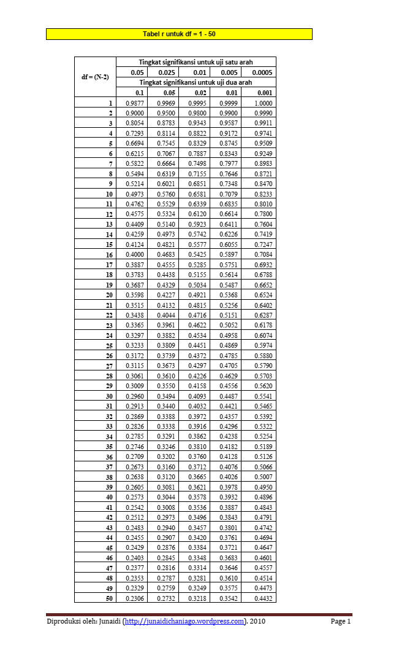

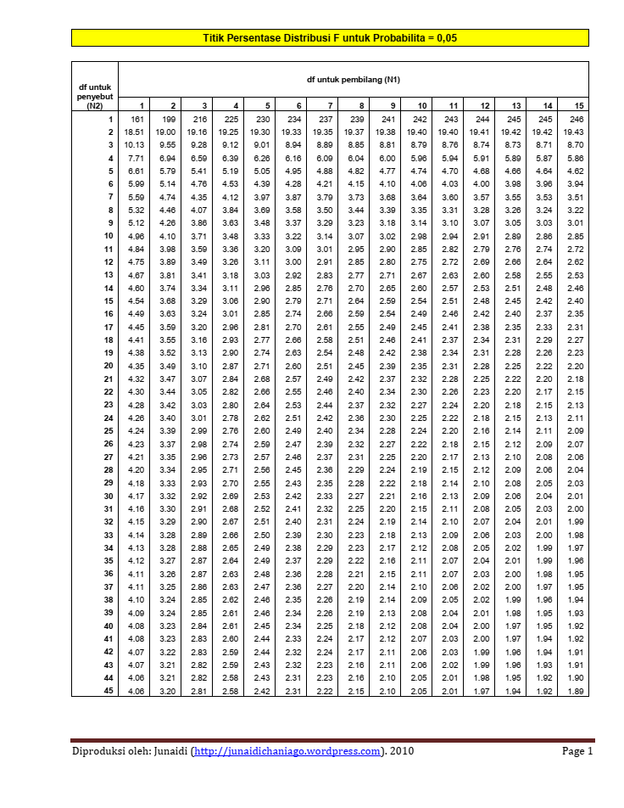
F-Tabel

Lampiran 7. Jadwal penelitian

Jadwal Penelitian

Lampiran 8. Abstract
ABSTRACT

SRI WAHYUNI ISMAIL. E2116069. THE EFFECT OF SELF-EFFICACY AND JOB SATISFACTION ON THE APPARATUSES’ ORGANIZATIONAL CITIZENSHIP BEHAVIOR AT THE OFFICE OF LAW BUREAU AND ORGANIZATION OF THE REGIONAL SECRETARIATE OF GORONTALO PROVINCE


The research aims to find out the effect of self-efficacy and job satisfaction simultaneously on organizational citizenship behavior at the Office of the Legal and Organizational Bureau of the Regional Secretariat of Gorontalo Province. The method used in this research is a quantitative approach with a descriptive presentation. The population and the sampling technique determined in this research employs the census method. The data collection techniques used are observation, interviews, questionnaires, and documentation. The analytical method applied to this research is path analysis. The result of the first test shows that the variables of self-efficacy and job satisfaction simultaneously have a positive and significant effect on the apparatuses’ organizational citizenship behavior at the Office of the Legal and Organizational Bureau of the Regional Secretariat of Gorontalo Province by 0.531 or 53.1%. The result of the second hypothesis signifies that self-efficacy partially has a positive and significant effect on the apparatuses’ organizational citizenship behavior at the Office of the Legal and Organizational Bureau of the Regional Secretariat of Gorontalo Province by 0.397 or 39.7%. The result of the third test indicates that job satisfaction partially has a positive and significant effect on the apparatuses’ organizational citizenship behavior at the Office of the Legal and Organizational Bureau of the Regional Secretariat of Gorontalo Province by 0.474 or 47.4%.

Keywords: self-efficacy, job satisfaction, organizational citizenship be
ABSTRAK

SRI WAHYUNI ISMAIL. E2116069. PENGARUH EFIKASI DIRI DAN KEPUASAN KERJA TERHADAP ORGANIZATIONAL CITIZENSHIP BEHAVIOR PEGAWAI PADA KANTOR BIRO HUKUM DAN ORGANISASI SETDA PROVINSI GORONTALO

Penelitian ini bertujuan untuk mengetahui besarnya pengaruh Efikasi diri dan Kepuasan kerja secara simultan terhadap Organizational citizenship behavior PKantor Biro Hukum dan Organisasi Setda Provinsi Gorontalo. Metode yang digunakanan di dalam penelitian ini melalui pendekatan kuantitatif dengan penyajian secara deskriptif. Penentuan populasi dan teknik pengambilan sampel yang digunakan dalam penelitian ini menggunakan metode Sensus, teknik pengumpulan data yang digunakan adalah observasi, waancara, kuesioner dan sokumentasi, dan Metode analisis yang digunakan adalah metode analisis jalur (Path Analysis). Hasil pengujian pertama menunjukan bahwa variabel Efikasi dir idan Kepuasan kerja secara simultan berpengaruh positif dan signifikan terhadap Organizational citizenship behavior Pegawai pada Kantor Biro Hukum dan Organisasi Setda Provinsi Gorontalo. yaitu sebesar 0,531 atau 53,1%. Hasil pengujian hipotesis kedua menunjukan bahwa Efikasi diri secara parsial berpengaruh positif dan signifikan terhadap Organizational citizenship behavior Pegawai pada Kantor Biro Hukum dan Organisasi Setda Provinsi Gorontalo yakni sebesar 0.397 atau 39,7%. Hasil pengujian ketiga menunjukkan bahwa Kepuasan kerja secara parsial berpengaruh positif dan signifikan terhadap Organizational citizenship behavior Pegawai pada Kantor Biro Hukum dan Organisasi Setda Provinsi Gorontalo yakni sebesar 0.474 atau 47,4%.

Kata kunci: efikasi diri, kepuasan kerja, organizational citizenship behavi or

Lampiran 9. Surat Ijin Penelitian Dari Lemlit

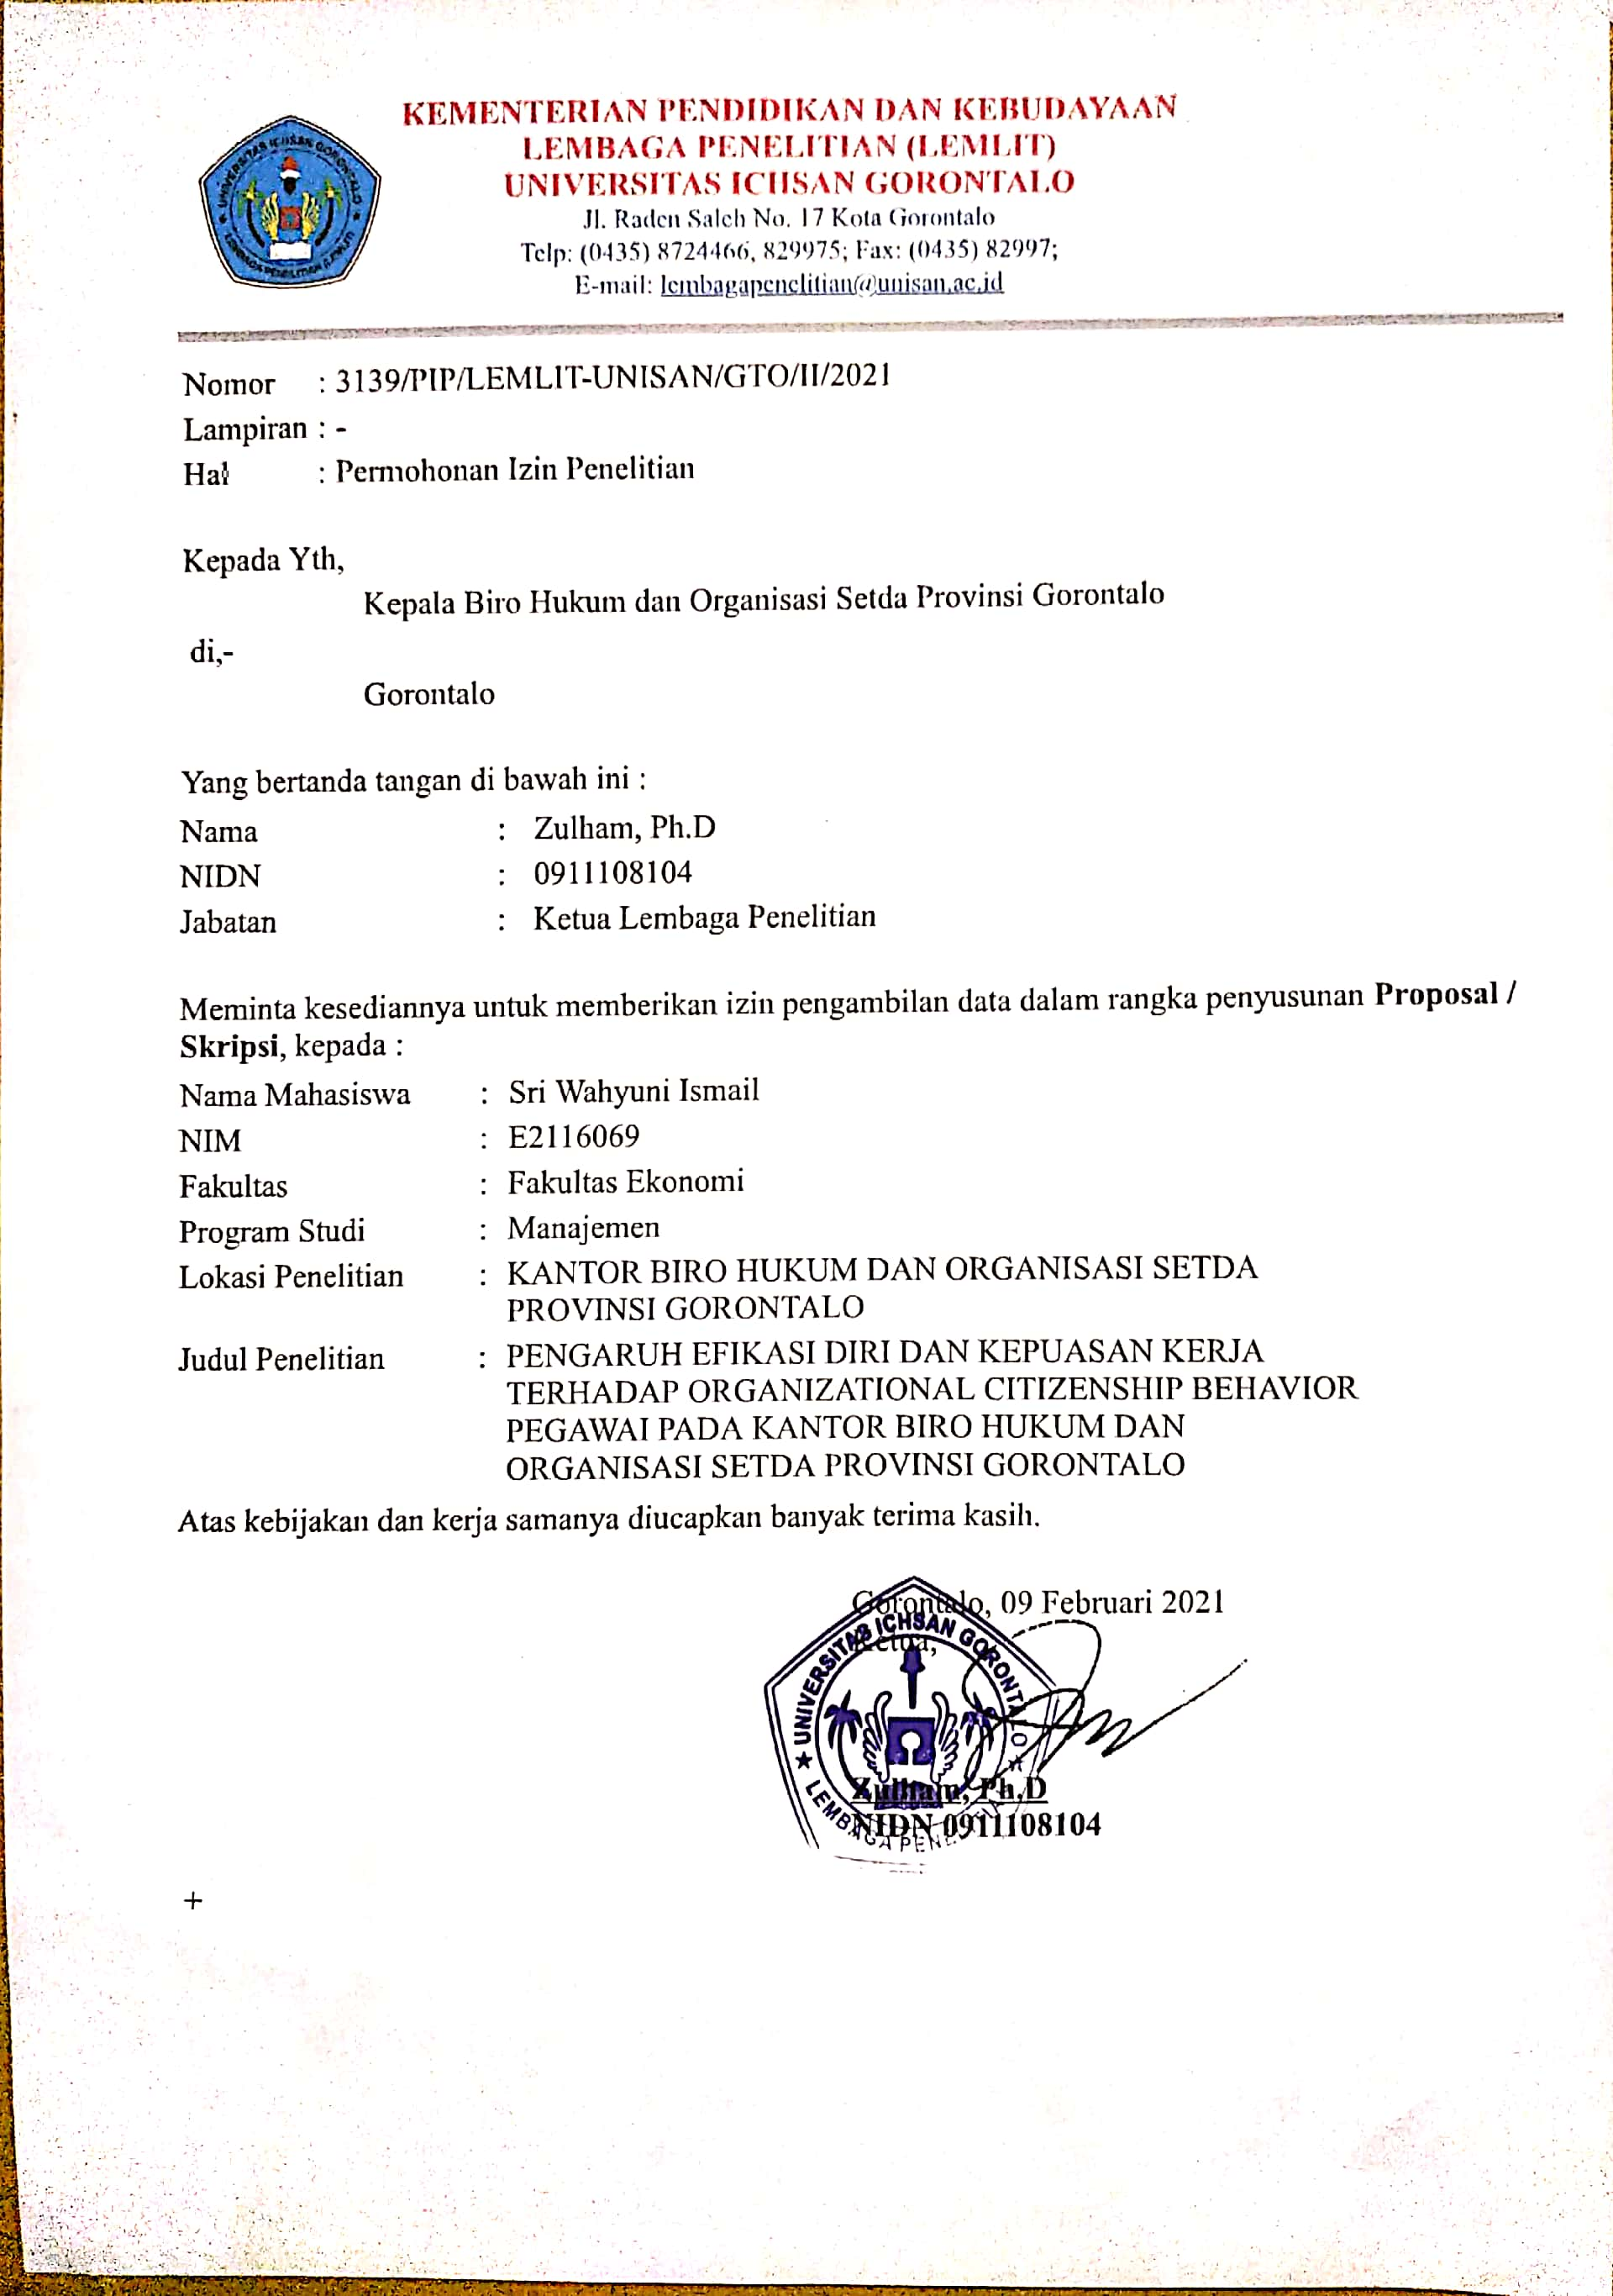

Lampiran 10. Surat Keterangan Telah Melakukan Penelitian

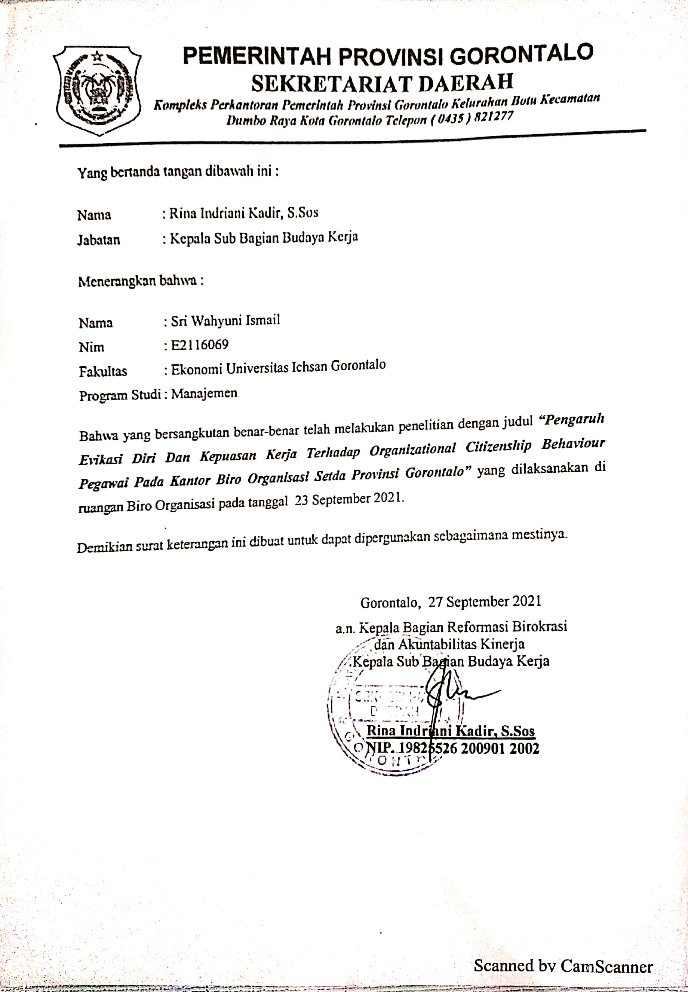

Lampiran 11. Surat Rekomendasi Bebas Plagiasi

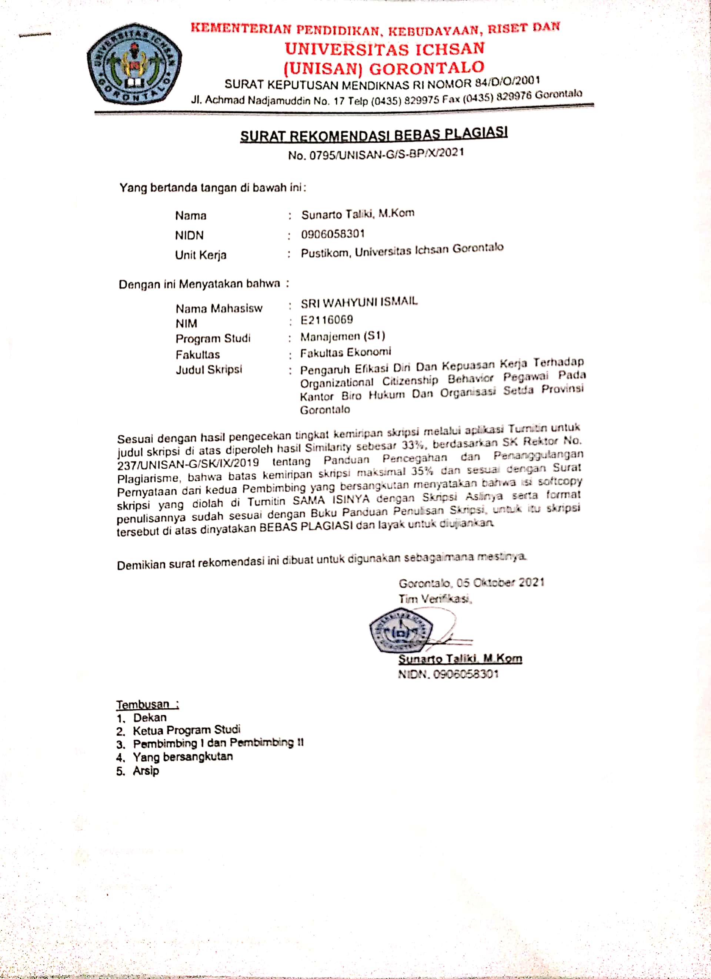
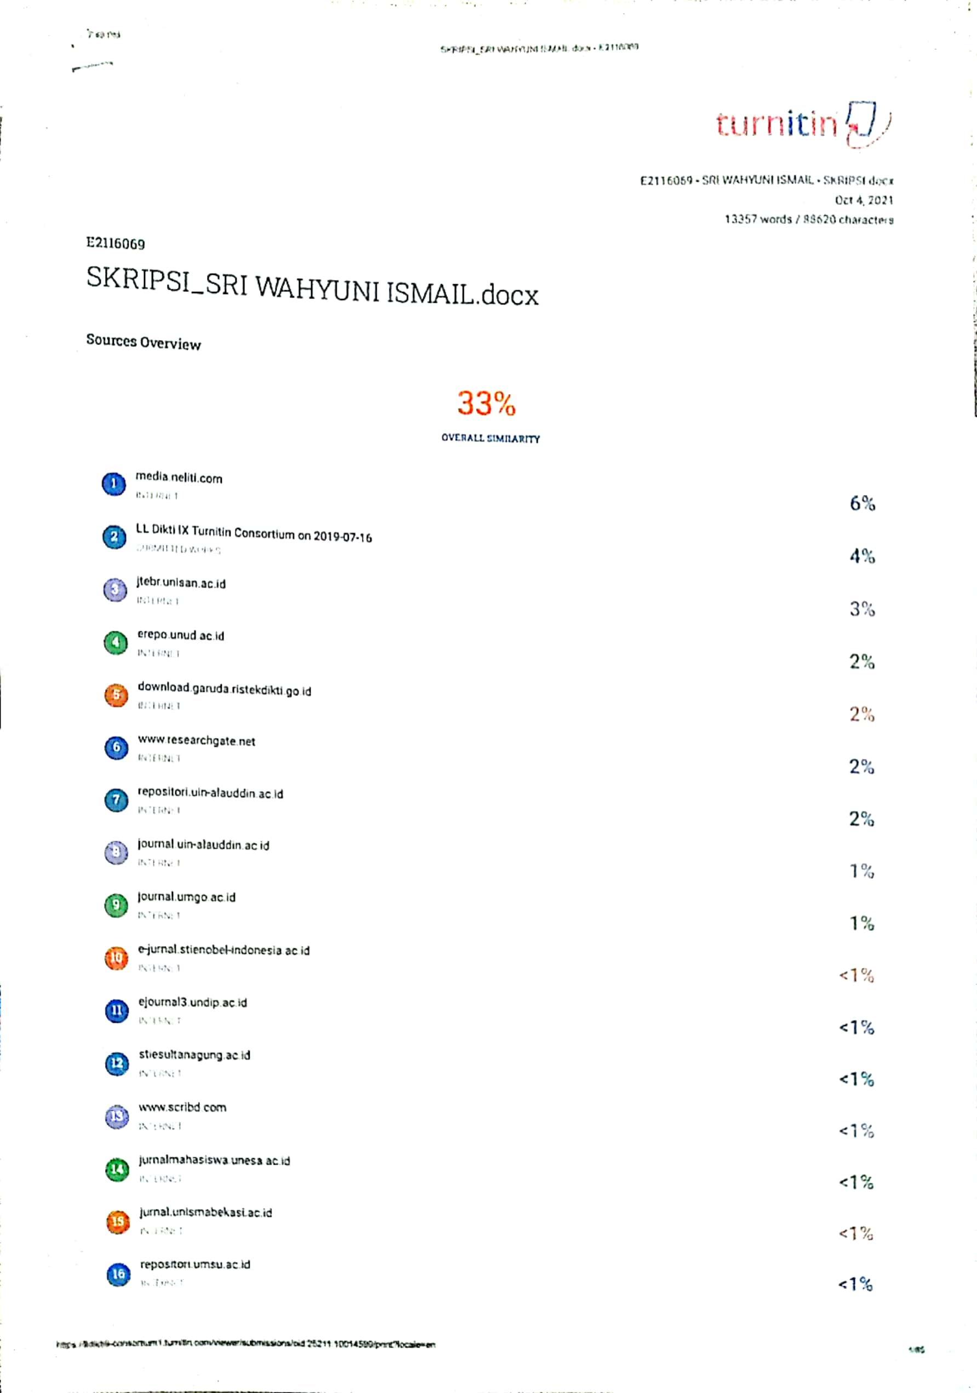
Lampiran 12. Hasil Turnitin
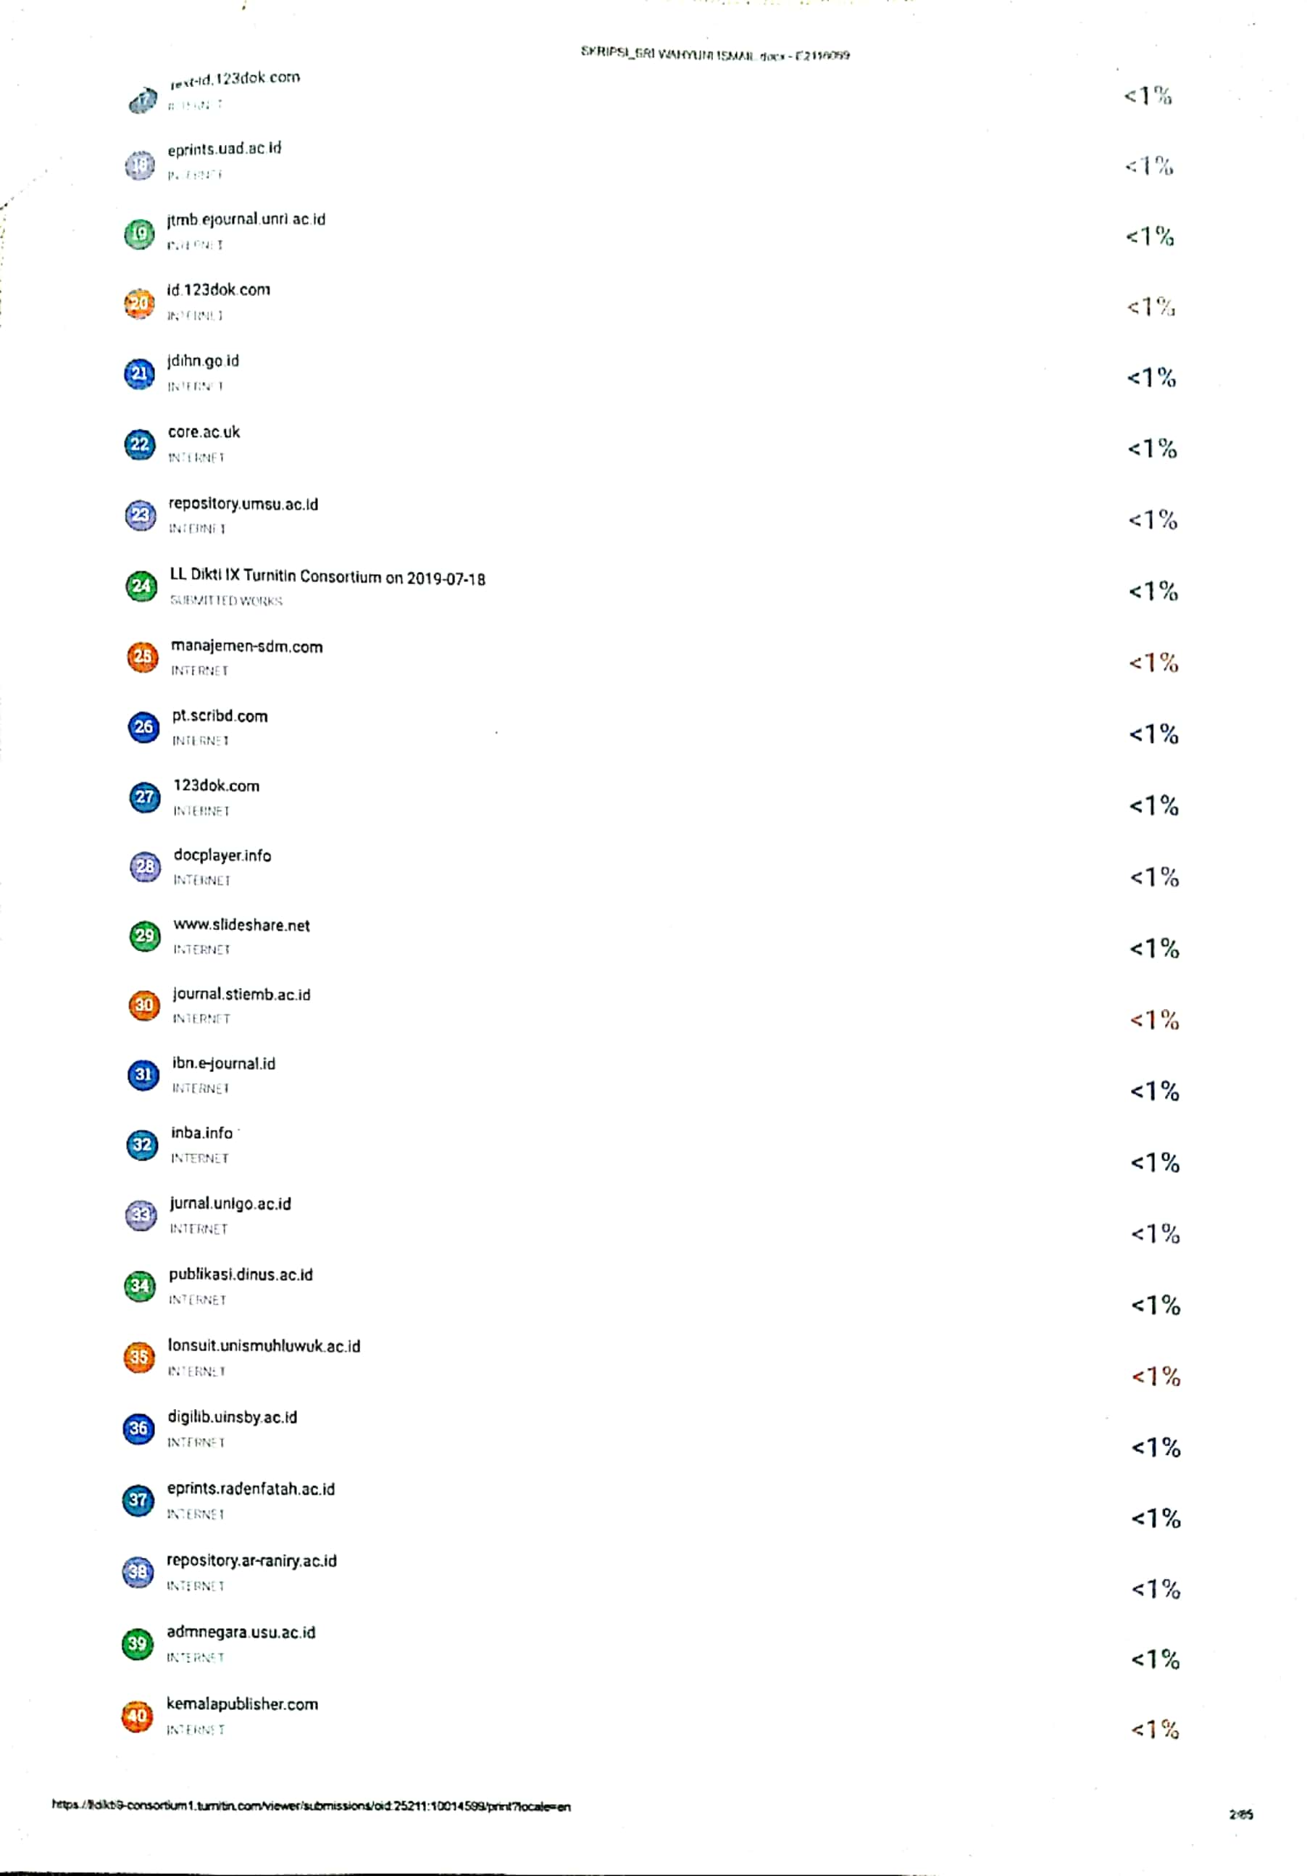

Lampiran 13. Curriculum Vitae

CURRICULUM VITAE

      - IDENTITAS PRIBADI

Nama : Sri Wahyuni Ismail
Nim : E21-16-069
Tempat/Tgl Lahir : Gorontalo, 11-06-1998
Jenis Kelamin : Perempuan
Angkatan : 2016
Fakultas : Ekonomi
Jurusan : Manajemen
Konsentrasi : MSDM ( Manajemen Sumber Daya Manusia )
Agama : Islam
Alamat : Jl. Durian, Kel. Huangobotu Kec. Dungingi
Kota : Gorontalo

      - RIWAYAT PENDIDIKAN
        - Pendidikan Formal
    - Menyelesaikan belajar di SDN 88 Kec. Kota Tengah Kota Gorontalo pada tahun 2010
    - Kemudian melanjutkan pendidikan berikutnya di SMP Negeri 6 Kota Gorontalo
    - Dan melanjutkan pendidikan berikutnya di SMK Negeri 1 Kota Gorontalo
    - Selanjutnya menyelesaikan pendidikan kejenjang yang lebih tinggi di Universitas Ichsan Gorontalo, mengambil fakultas ekonomi jurusan manajemen konsentrasi MSDM (Manajemen Sumber Daya Manusia)

